PLAN UPRAVLJANJA (7014): Srednjedalmatinski otoci i Pelješac
Verzija br. 2

15/03/2023
Naziv projekta | Razvoj okvira za upravljanje ekološkom mrežom Natura 2000
Oznaka projekta | KK.06.5.2.03.0001
Element projekta | E1 - Planiranje upravljanja ekološkom mrežom Natura 2000
Projektna aktivnost/podaktivnost | A 1.1. Izrada konačnih nacrta PU kroz participativni proces planiranja i izrada nacrta programa zaštite šuma
Ugovor | Ugovor o javnoj nabavi pružanja usluge „Usluga izrade planova upravljanja područjima ekološke mreže Natura 2000 i zaštićenim područjima – Grupa 5: izrada planova upravljanja iz skupine 5“  Evidencijski broj nabave 805/02-19/15JN
Dokument: | Plan upravljanja (7014): Srednjedalmatinski otoci i Pelješac  Verzija br.2
Izrađivači  Plana upravljanja: | Ministarstvo gospodarstva i održivog razvoja  Uprava za zaštitu okoliša i prirode  Zavod za zaštitu okoliša i prirode  Jedinica za provedbu projekta - WYG savjetovanje d.o.o  Udruga BIOM  Udruga za prirodu, okoliš i održivi razvoj Sunce  SAFEGE d.o.o.  Javna ustanova za upravljanje zaštićenim dijelovima prirode Dubrovačko-neretvanske županije (JU DNŽ)
Sudjeluje u izradi  PU 7014: | Javna ustanova More i krš
Voditelj izrade  PU 7014: | Udruga za prirodu, okoliš i održivi razvoj Sunce

Sadržaj
Popis tablica…….. 3
Popis slika……………. 4
Popis kratica……… 5
1. UVOD I KONTEKST 6
1.1. Svrha plana upravljanja 6
1.2. Područje obuhvaćeno planom upravljanja 7
1.2.1. Ciljne vrste ptica EM 8
1.2.2. Ekološka mreža 9
1.3. Javna ustanova za upravljanje zaštićenim dijelovima prirode Dubrovačko-neretvanske županije 10
1.4. Javna ustanova More i krš 14
2. OPIS PODRUČJA 16
2.1. OPĆE INFORMACIJE 16
2.1.1. Smještaj 16
2.1.2. Stanovništvo 17
2.2. KLIMA…………… 17
2.3. GEORAZNOLIKOST 18
2.3.1 Geologija, geomorfologija i postanak područja 18
2.3.2. Hidrologija 19
2.4. BIORAZNOLIKOST 20
2.4.1. Ptice ovisne o kamenjarskim travnjacima i stjenovitim područjima 20
2.4.2. Ptice otvorenih šumskih područja i poljoprivrednih područja 28
2.4.3. Ptice mora i priobalja 33
2.4.4. Ciljne vrste ptica preletnica 39
2.5. KORIŠTENJE PODRUČJA 41
2.5.1. Proizvodnja energije-Vjetroelektrana 41
2.5.2. Ribarstvo 41
2.5.3. Poljoprivreda i stočarstvo 42
2.5.4. Šumarstvo 43
2.5.5. Lovstvo 43
2.5.6. Turizam 45
3. PROCES PLANIRANJA I UKLJUČIVANJA DIONIKA 46
4. UPRAVLJANJE 48
4.1. VIZIJA……………. 48
4.2. TEMA A. OČUVANJE PRIRODNIH VRIJEDNOSTI 48
4.3. TEMA B. RAZVOJ KAPACITETA JAVNE USTANOVE 75
4.4. RELACIJSKA TABLICA IZMEĐU NACRTA CILJEVA I MJERA OČUVANJA I AKTIVNOSTI UPRAVLJANJA 85
4.5. FINANCIJSKE POTREBE ZA PROVEDBU PLANA UPRAVLJANJA 93
5. PRILOZI 108
6. LITERATURA 110

Popis tablica
Tablica 1. Ciljne vrste ptica područja ekološke mreže HR1000036 Srednjedalmatinski otoci i Pelješac (prema UEM, 2019) 8
Tablica 2. Popis državnih i zajedničkih otvorenih lovišta u sklopu Lovačkih saveza Dubrovačko-neretvanske županije i Splitsko-dalmatinske županije 44
Tablica 3. Pregled održanih radionica za dionike 46

Popis slika
Slika 1. Kartografski prikaz obuhvata Plana upravljanja (PU 7014) 7
Slika 2. Organizacijska shema Javne ustanova za upravljanje zaštićenim dijelovima prirode Dubrovačko-neretvanske županije (brojevi u zagradama označavaju radna mjesta popunjena u 2021. godini)………………. 12
Slika 3. Organizacijska shema Javne ustanove More i krš 15
Slika 4. Geografski položaj područja ekološke mreže u obuhvatu plana upravljanja (PU 7014) (ZZOP, 2021)…………….. 16
Slika 5. Jarebica kamenjarka (Autor: Goran Šafarek) 21
Slika 6. Primorska trepteljka (Autor: Dubravko Dender) 22
Slika 7. Suri orao (Autor: Sven Kapelj, Biom) 23
Slika 8. Ušara (Autor: Ivica Lolić) 24
Slika 9. Sivi sokol (Autor: Ivica Lolić) 25
Slika 10. Rusi svračak (Autor: Dubravko Dender) 26
Slika 11. Ševa krunica (Autor: Dubravko Dender) 27
Slika 12. Zmijar (Autor: Ivica Lolić) 28
Slika 13. Leganj (Autor: Bariša Ilić) 30
Slika 14. Eja strnjarica (Autor: Biom) 31
Slika 15. Mali sokol (Autor: California Department of Wish and Wildlife) 32
Slika 16. Voljić maslinar (Autor: Udruga Biom) 33
Slika 17. Crnogrli plijenor (Autor: Josip Turkalj, Biom) 34
Slika 18. Crvenogrli plijenor (Autor: Dubravko Dender) 35
Slika 19. Sredozemni galeb (Autor: Damir Kovačić) 36
Slika 20. Morski vranac (Autor: Ron Knight, Biom) 37
Slika 21. Crvenokljuna čigra (Autor: Dubravko Dender) 38
Slika 22. Dugokljuna čigra (Autor: Dubravko Dender) 39
Slika 23. Škanjac osaš (Autor: Biom) 40
Slika 24. Ždral (Autor: Dubravko Dender) 41
Slika 25. Kartografski prikaz ribolovne podzone G8 (Pravilnik o granicama u ribolovnom moru Republike Hrvatske (NN 5/2011) 42

Popis kratica
Kratica | Značenje
DNŽ | Dubrovačko-neretvanska županija
EM | Ekološka mreža
EU | Europska unija
FLAG | Lokalna akcijska grupa u ribarstvu (Fisheries Local Action Group)
NN | Narodne novine
OPEM | Ocjena prihvatljivosti za ekološku mrežu
OPG | Obiteljsko poljoprivredno gospodarstvo
POP | Područje očuvanja značajno za ptice
POVS | Područje očuvanja značajno za stanišne tipove i vrste
PU | Plan upravljanja
RH | Republika Hrvatska
UEM | Uredba o ekološkoj mreži i nadležnostima javnih ustanova za upravljanje područjima ekološke mreže (NN 80/2019)
ZZP | Zakon o zaštiti prirode (NN 80/13, 15/18, 14/19, 127/19)

- UVOD I KONTEKST
Plan upravljanja područjem ekološke mreže Srednjedalmatinski otoci i Pelješac ( PU 7014) izrađuje se u sklopu projekta „Razvoj okvira za upravljanje ekološkom mrežom Natura 2000“, kao dio usluge izrade planova upravljanja područjima ekološke mreže Natura 2000 i zaštićenim područjima iz Grupe 5. Projekt je sufinanciran iz Operativnog programa Konkurentnost i kohezija 2014. – 2020., a korisnik projekta je Ministarstvo gospodarstva i održivog razvoj, dok su suradnici na projektu javne ustanove koje upravljaju zaštićenim područjima i područjima ekološke mreže. Koordinator izrade ovog plana je Javna ustanova za upravljanje zaštićenim dijelovima prirode Dubrovačko-neretvanske županije, a u izradi sudjeluje i Javna ustanova More i krš Splitsko-dalmatinske županije. Obuhvat plana tj. područje ekološke mreže obuhvaćeno ovim planom određeno je projektnom dokumentacijom, a navedeno je u poglavlju 1.2. Provedbeno razdoblje Plana upravljanja Srednjedalmatinski otoci i Pelješac (PU 7014) je od 2023. do 2032. godine.

1.1. Svrha plana upravljanja
Plan upravljanja zaštićenim područjem i/ili područjem ekološke mreže je strateški dokument javne ustanove za upravljanje zaštićenim područjima i područjima ekološke mreže (u daljnjem tekstu: javna ustanova). Navedeni dokument obavezno je donijeti za zaštićena područja i područja ekološke mreže temeljem Zakona o zaštiti prirode (NN 80/13, 15/18, 14/19, 127/19) (u daljnjem tekstu: Zakon o zaštiti prirode), koji za cilj ima dugoročno planirati aktivnosti sa svrhom očuvanja svih prirodnih vrijednosti zbog kojih je neko područje zaštićeno, te poticati održivi razvoj s ciljem očuvanja područja za buduće nadolazeće generacije.
Temeljem članaka 138. i 56. Zakona o zaštiti prirode, Plan upravljanja obavezno sadrži:
- analizu stanja zaštićenog područja,
- analizu stanja ciljnih vrsta i stanišnih tipova područja ekološke mreže,
- ciljeve upravljanja
- ciljeve upravljanja i očuvanja ciljnih vrsta i stanišnih tipova
- mjere očuvanja propisane pravilnikom iz članka 55. stavka 5. i/ili pravilnikom iz članka 55. stavka 6. Zakona o zaštiti prirode
- aktivnosti za postizanje ciljeva,
- upravljačke zone zaštićenog područja,
- pokazatelje provedbe plana
Nadležnost javne ustanove za upravljanje i donošenje planova upravljanja zaštićenim područjima i područjima ekološke mreže utvrđuje se Zakonom o zaštiti prirode i Uredbom o ekološkoj mreži i nadležnostima javnih ustanova za upravljanje područjima ekološke mreže (NN 80/2019) (za područja ekološke mreže) (u daljnjem tekstu: UEM). Plan upravljanja donosi se za razdoblje od deset godina uz mogućnost izmjene i/ili dopune nakon pet godina.
Planom upravljanja nastoje se na jednom mjestu sažeto i jasno prikazati sve glavne informacije o području obuhvaćenom planom te, participativnim procesom utvrđene, strategije (kroz ciljeve i aktivnosti) koje usmjeravaju upravljanje tim područjem, kao i resursima Javne ustanove. Plan upravljanja u prvom redu pomaže Javnoj ustanovi i institucijama sektora zaštite prirode da dugoročno učinkovito upravljaju očuvanjem zaštićenih područja i područja ekološke mreže. No, plan upravljanja je ujedno i javni dokument, dostupan svima, koji omogućuje dionicima i zainteresiranoj javnosti da prate djelovanje JU te da se vlastitim angažmanom, gdje je to moguće, uključe u upravljanje te tako doprinesu očuvanju vrijednosti područja.
Planom upravljanja se ne planiraju aktivnosti svih institucija i pojedinaca koji djeluju u području, no usvajanjem on postaje službeni dokument Javne ustanove, a aktivnosti svih pravnih i fizičkih osoba koje obavljaju djelatnosti u predmetnom području trebale bi biti usklađene s ciljevima upravljanja utvrđenim Planom. U slučaju planova upravljanja zaštićenim područjem, sukladno ZZP-u, njega su se dužne pridržavati sve pravne i fizičke osobe koje ondje obavljaju svoje djelatnosti.

1.2. Područje obuhvaćeno planom upravljanja
Plan upravljanja Srednjedalmatinski otoci i Pelješac (PU 7014) obuhvaća istoimeno područje ekološke mreže HR1000036 Srednjedalmatinski otoci i Pelješac, a proglašeno je područjem ekološke mreže kao međunarodno važno područje za 20 ciljnih vrsta ptica (Tablica 1). Područje ekološke mreže HR1000036 Srednjedalmatinski otoci i Pelješac obuhvaća otok Hvar, poluotok Pelješac, istočnu polovicu otoka Korčule te morski dio i otočiće između Korčule i Pelješca (Slika 1).
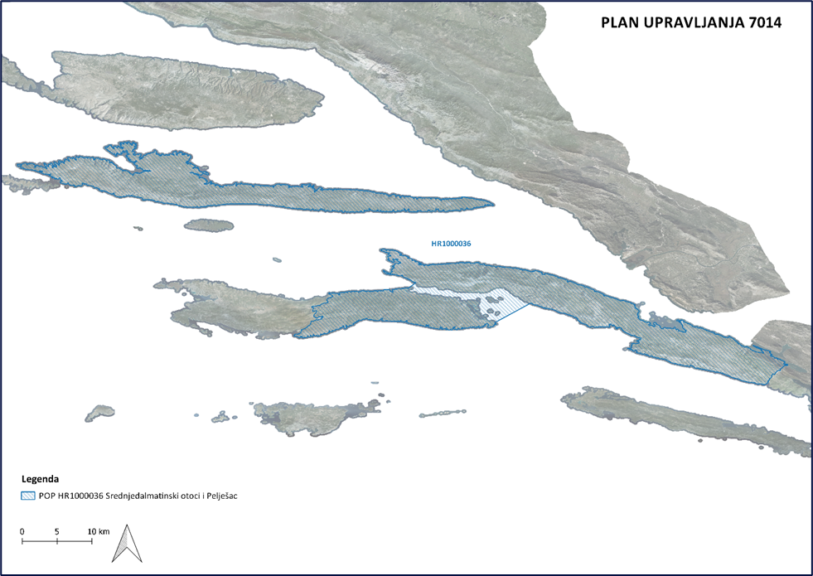
- Kartografski prikaz obuhvata Plana upravljanja (PU 7014) (Udruga Sunce, 2020)

Plan upravljanja se prostorno preklapa s četiri druga plana upravljanja:
- PU 6105 – Hvar: preklapa se s prostornim obuhvatom područja očuvanja značajnih za vrste i stanišne tipove (POVS) na kopnu (otok Hvar), izuzev zaštićenih područja i/ili područja ekološke mreže Paklenih otoka, otoka Šćedra, otoka Zečevo, otoka Lukavca.
Koordinator izrade ovog PU je Javna ustanova More i krš iz Splitsko-dalmatinske županije, u čijoj je nadležnosti i otok Hvar.
- PU 6016 – Korčula: preklapa se u istočnom dijelu otoka Korčule, do zapadne granice područja ekološke mreže HR2001367 I dio Korčule. PU 7014 obuhvaća cijeli istočni dio otoka Korčule, uključujući i Pelješki kanal te manja područja oko grada Korčule koja nisu obuhvaćena s PU 6016 (otoci Vrnik, Gubavac, Sutvara, V. Sestrica, dijelovi oko mjesta Lumbarda i grada Korčule, dio zaseoka Kampuš i Postrana).
- PU 6146 – Malostonski zaljev: na kopnu se jednim dijelom preklapa s prostornim obuhvatom ovog Plana, odnosno s Posebnim rezervatom Malostonski zaljev i Malo more (općine Ston i Janjina).
- PU 6147 – Pelješac: preklapa se s prostornim obuhvatom područja očuvanja značajnih za vrste i stanišne tipove (POVS) i zaštićenim područjima na kopnu (otok Pelješac), izuzev područja HR3000167 Solana Ston, dijela Značajnog krajobraza Uvala Vučina te dijela Značajnog krajobraza Uvala Papratno. Za razliku od PU 6147 – Pelješac, PU 7014 obuhvaća i Pelješki kanal.

1.2.1. Ciljne vrste ptica EM
- Ciljne vrste ptica područja ekološke mreže HR1000036 Srednjedalmatinski otoci i Pelješac (prema UEM, 2019)
Identifikacijski broj područja | Naziv područja | Kategorija za ciljnu vrstu | Hrvatski naziv vrste |  | Znanstveni naziv vrste | Status (G= gnjezdarica; P = preletnica; Z = zimovalica)
HR1000036 | Srednjedalmatinski otoci i Pelješac | 1 | jarebica kamenjarka | Alectoris graeca |  | G
 |  | 1 | primorska trepteljka | Anthus campestris |  | G
 |  | 1 | suri orao | Aquila chrysaetos |  | G
 |  | 1 | ušara | Bubo bubo |  | G
 |  | 1 | leganj | Caprimulgus europaeus |  | G
 |  | 1 | zmijar | Circaetus gallicus |  | G
 |  | 1 | eja strnjarica | Circus cyaneus |  | Z
 |  | 1 | mali sokol | Falco columbarius |  | Z
 |  | 1 | sivi sokol | Falco peregrinus |  | G
 |  | 1 | crnogrli plijenor | Gavia arctica |  | Z
 |  | 1 | crvenogrli plijenor | Gavia stellata |  | Z
 |  | 1 | ždral | Grus grus |  | P
 |  | 1 | voljić maslinar | Hippolais olivetorum |  | G
 |  | 1 | rusi svračak | Lanius collurio |  | G
 |  | 1 | sredozemni galeb | Larus audouinii |  | G
 |  | 1 | ševa krunica | Lullula arborea |  | G
 |  | 1 | škanjac osaš | Pernis apivorus |  | P
 |  | 1 | morski vranac | Phalacrocorax aristotelis desmarestii |  | G
 |  | 1 | crvenokljuna čigra | Sterna hirundo |  | G
 |  | 1 | dugokljuna čigra | Sterna sandvicensis |  | Z

1.2.2. Ekološka mreža
Ekološka mreža Natura 2000 je koherentna europska ekološka mreža sastavljena od područja u kojima se nalaze prirodni stanišni tipovi i staništa divljih vrsta od interesa za Europsku uniju, a omogućuje očuvanje ili, kad je to potrebno, povrat u povoljno stanje očuvanja određenih prirodnih stanišnih tipova i staništa vrsta u njihovu prirodnom području rasprostranjenosti (Ministarstvo gospodarstva i održivog razvoja, 2020). Temelji se na EU direktivama (Direktiva o očuvanju divljih ptica (Council Directive 79/409/EEC: 2009/147/EC), Direktiva o očuvanju prirodnih staništa i divlje faune i flore (Council Directive 92/43/EEC), a područja se biraju na osnovi propisanih stručnih kriterija. Kod upravljanja područjima EM u obzir se uzimaju interesi i dobrobit ljudi koji u njima žive.
Ekološka mreža se sastoji od područja očuvanja značajnih za ptice (POP) za koje se utvrđuju ciljne vrste ptica, te područja očuvanja značajnih za vrste i stanišne tipove (POVS) za koje se utvrđuju ciljni stanišni tipovi i ciljne vrste biljaka i životinja (osim ptica). Isti prostor može biti proglašen u jednoj ili obje kategorije područja EM. Područja ekološke mreže, ciljne vrste i ciljni stanišni tipovi u pojedinim područjima te nadležnost javnih ustanova za upravljanje područjima EM propisani su Uredbom o ekološkoj mreži i nadležnostima javnih ustanova za upravljanje područjima ekološke mreže.
Za svako se područje EM propisuju ciljevi i mjere očuvanja za ciljne vrste i ciljne stanišne tipove. Pravilnik o ciljevima očuvanja i mjerama očuvanja ciljnih vrsta ptica u područjima EM (NN 25/20, 38/20) propisuje ciljeve i mjere očuvanja za područja očuvanja značajna za ptice. Pravilnik koji definira ciljeve i mjere očuvanja ciljnih vrsta i stanišnih tipova za područja očuvanja značajna za vrste i stanišne tipove donesen je u rujnu 2022. godine (NN 111/22).Propisane mjere očuvanja provode se u okviru planskih dokumenata gospodarenja prirodnim dobrima, dokumenata prostornog uređenja, planova upravljanja zaštićenim područjem i/ili područjem ekološke mreže, planova upravljanja strogo zaštićenim vrstama te kod provedbe zahvata i/ili aktivnosti koji bi mogli utjecati na ciljeve njihova očuvanja. Očuvanje područja EM osigurava se i kroz postupak Ocjene prihvatljivosti za EM svih planova, programa i zahvata koji mogu imati značajan utjecaj na područje EM (OPEM).

1.3. Javna ustanova za upravljanje zaštićenim dijelovima prirode Dubrovačko-neretvanske županije
Temeljem ZZP osnovne djelatnosti Javne ustanove za upravljanje zaštićenim dijelovima prirode Dubrovačko-neretvanske županije su:
- zaštita, održavanje i promicanje zaštićenih dijelova prirode u cilju zaštite i očuvanja izvornosti prirode,
- nadziranje provođenja uvjeta i mjera zaštite prirode na području kojim upravlja,
- osiguravanje neometanog odvijanja prirodnih procesa i održivog korištenja prirodnih dobara te
- sudjelovanje u prikupljanju podataka u svrhu praćenja stanja očuvanosti prirode (monitoring).
Navedene djelatnosti Javna ustanova obavlja kao javnu službu.
Županijska skupština Dubrovačko-neretvanske županije osnovala je Javnu ustanovu za upravljanje zaštićenim dijelovima prirode Dubrovačko-neretvanske županije Odlukom o osnivanju Javne ustanove za upravljanje zaštićenim prirodnim vrijednostima na području Dubrovačko-neretvanske županije 2004. godine (Službeni glasnik Dubrovačko-neretvanske županije, broj 07/04, 02/08, 09/14, 07/15 i 07/16).
Javna ustanova u području Dubrovačko-neretvanske županije upravlja s ukupno 34 zaštićena područja, jednim zaštićenim mineralom, te sukladno UEM sa 71 područjem europske ekološke mreže Natura 2000 (69 područja očuvanja značajna za vrste i stanišne tipove (POVS) i 2 područja očuvanja značajna za ptice (POP)).
Upravno vijeće, koje upravlja Javnom ustanovom, sastoji se od pet članova - predsjednika i četiri člana koje imenuje Župan. Djelokrug rada Upravnog vijeća obuhvaća donošenje statuta javne ustanove, poslovnika o radu Upravnog vijeća, planove upravljanja zaštićenim područjima i ekološkom mrežom, godišnje programe zaštite, održavanja, očuvanja, promicanja i korištenja zaštićenih područja i područja ekološke mreže Natura 2000, te izvješća o njihovim izvršavanjima, godišnji financijski plan javne ustanove s projekcijama kao i godišnje financijsko izvješće, pravilnik o unutarnjem ustrojstvu Javne ustanove, pravilnik o radu, plaćama i naknadama Javne ustanove i druge opće akte određene statutom.
Sjedište Javne ustanove nalazi se u Gradu Dubrovniku u prostorijama Dubrovačko-neretvanske županije, koje su dodijeljene Javnoj ustanovi na korištenje. Uredski prostori opremljeni su adekvatnom uredskom opremom. Također, u sklopu Javne ustanove, djeluju izdvojeni uredi u Stonu i Opuzenu, s ciljem učinkovitijeg i bržeg provođenja nadzora područja, bolje povezanosti, suradnje i komunikacije s jedinicama lokalne samouprave i lokalnim stanovništvom, lakše edukacije stanovništva o vrijednostima, značaju te važnosti očuvanja i aktivne zaštite bioraznolikosti, kao i provođenja zakonske regulative iz područja zaštite prirode. U svom vlasništvu ustanova ima tri terenska vozila te radnu opremu za obavljanje osnovnih aktivnosti održavanja područja, kao i monitoringa za koje su pojedini djelatnici osposobljeni. Djelatnosti Javne ustanove zahtijevaju podjednaku potrebu za uredskim i terenskim radom.
Unutarnje ustrojstvo, organizacijske jedinice, sistematizacija i nazivi radnih mjesta, broj izvršitelja, opis poslova radnih mjesta, stručni uvjeti potrebni za obavljanje poslova radnih mjesta te visina koeficijenta za izračun plaće obuhvaćeni su Pravilnikom o unutarnjem ustrojstvu Javne ustanove za upravljanje zaštićenim dijelovima prirode Dubrovačko-neretvanske županije od 29. siječnja 2020. godine. Radni odnosi, organizacija rada, izračun plaća i naknada radnicima, postupak mjere za zaštitu dostojanstva radnika te mjere zaštite od diskriminacije i druga pitanja važna za radnike Javne ustanove definirani su Pravilnikom o radu, plaćama i naknadama radnika Javne ustanove za upravljanje zaštićenim dijelovima prirode Dubrovačko-neretvanske županije od 23. rujna 2019. godine.
Javna ustanova krajem 2021. godine ima zaposlenih 13 zaposlenika, a osnovane organizacijsko ustrojne jedinice prikazane su na Slici 2.

- Organizacijska shema Javne ustanova za upravljanje zaštićenim dijelovima prirode Dubrovačko-neretvanske županije (brojevi u zagradama označavaju radna mjesta popunjena u 2021. godini)

Dinamika djelovanja svih službi najvećim dijelom određuje se Godišnjim programom zaštite, održavanja, očuvanja, promicanja i korištenja zaštićenih dijelova prirode i područja ekološke mreže Natura 2000 Dubrovačko-neretvanske županije (u daljnjem tekstu: Godišnji program).
U okviru redovitog rada, Javna ustanova također sudjeluje u prijavi projekata kao nositelj projekta ili u svojstvu partnera. Aktivnosti planirane i razrađene u prijavljenim projektima uklapaju se u ciljeve Godišnjeg programa.
Sredstva za obavljanje djelatnosti Javne ustanove osiguravaju se iz sredstava proračuna Dubrovačko-neretvanske županije, kroz sufinanciranja sredstava Europske unije, prihoda od korištenja zaštićenih područja, prihoda od naknada, sredstava ostvarenih vlastitom djelatnošću Ustanove, putem potpora, sponzorstava i donacija.
Financijski plan Javne ustanove godišnje donosi Skupština Dubrovačko-neretvanske županije, nakon čega Upravno vijeće Javne ustanove usvaja isti dokument.
Financijski plan Javne ustanove za 2022. godinu s projekcijama za 2023. i 2024. godinu odnosi se na tri aktivnosti i četiri kapitalna projekta:
- Redovno poslovanje Javna ustanova za upravljanje zaštićenim dijelovima prirode Dubrovačko-neretvanske županije;
- Provođenje mjera zaštite od požara - zaštićena područja i područja ekološke mreže Natura 2000
- Zaštita i očuvanje zaštićenih područja i područja ekološke mreže Natura 2000.
Kapitalni projekti Javne ustanove:
EU projekt OPKK 2014-2020 - Razvoj okvira za upravljanje ekološkom mrežom Natura 2000 (2017. - 2022;
EU projekt LIFE CONTRA AILANTHUS - kontrola invazivne vrste Ailanthus altissima (2020. – 2025.)
EU projekt INTERREG HR ITA: SECURE - sigurnost i otpornost (2022. - 2023.);
EU projekt LIFE for Mauremys - Riječna kornjača – očuvanje krovne vrste sredozemnih vlažnih staništa u Dubrovačko-neretvanskoj županiji (2022. - 2026.).

1.4. Javna ustanova More i krš
Javna ustanova za upravljanje zaštićenim dijelovima prirode na području Splitsko-dalmatinske županije „More i krš“ nadležna je za upravljanje područjima ekološke mreže i zaštićenim područjima otoka Hvara i pripadajućih otoka.
Ustanova je osnovana na dvadesetoj sjednici Županijske skupštine Splitsko-dalmatinske županije održanoj 28. ožujka 1996. godine. Na temelju Odluke o osnivanju koja je donesena navedenog datuma, Ustanova je na Trgovačkom sudu u Splitu 23. listopada 1996. godine registrirana kao neprofitna organizacija u vlasništvu Splitsko-dalmatinske županije. Ustanova obavlja djelatnost zaštite, održavanja i promicanja zaštićenih područja Splitsko-dalmatinske županije u cilju očuvanja i zaštite izvornosti prirode, osigurava neometano odvijanje prirodnih procesa i održivog korištenja prirodnim dobrima, nadzor nad provođenjem uvjeta i mjera zaštite prirode na područjima kojima upravlja te sudjeluje u prikupljanju podataka u svrhu praćenja stanja očuvanosti prirode.
Osim što upravlja zaštićenim područjima, Ustanova upravlja i područjima ekološke mreže Natura 2000 te osigurava očuvanje istih. Trenutačno Ustanova upravlja s 39 zaštićenih područja i 148 područja ekološke mreže Natura 2000. Površina ekološke mreže Natura 2000 u Splitsko- dalmatinskoj županiji iznosi 280.164,37 ha (približno 20 % površine županije) od čega 180.882,53 ha pripada kopnenom, a 99.281,84 ha morskom dijelu. U sklopu ekološke mreže nalazi se šest područja očuvanja značajnih za ptice (POP) te 145 područja očuvanja značajnih za vrste i stanišne tipove (POVS). Upravljanje JU provodi kroz Godišnji program. zaštite, očuvanja, održavanja, korištenja i promicanja zaštićenih dijelova prirode. Za gospodarsko korištenje prirodnih dobara ili obavljanje druge djelatnosti na zaštićenim područjima kojima upravlja, Ustanova izdaje koncesijska odobrenja na vrijeme do pet godina pravnim i fizičkim osobama koje su registrirane za obavljanje obrta pod uvjetima i na način propisan Zakonom o zaštiti prirode. Sredstva za rad Ustanove osiguravaju se iz proračuna Splitsko-dalmatinske županije, prihoda ostvarenih vlastitom djelatnošću, prihoda od korištenja zaštićenih dijelova prirode kojima Ustanova upravlja, prihoda od naknada, potpora, pokroviteljstva i darivanja, sredstava fondova Europske unije te drugih izvora u skladu sa Zakonom o zaštiti prirode. Unutarnje ustrojstvo Ustanove određeno je Statutom, dok se opis poslova i način rada unutarnjih ustrojstvenih jedinica uređuje Pravilnikom o unutarnjem ustrojstvu i načinu rada Ustanove. Ustanova trenutačno zapošljava 26 djelatnika, a njezina glavna tijela čine upravno vijeće, ravnatelj i stručni voditelj. Ravnatelj organizira i vodi poslovanje Ustanove, dok stručni voditelj vodi njezin stručni rad. Ravnatelj također ima i pomoćnika ravnatelja za ekološku mrežu i pomoćnika ravnatelja za infrastrukturne projekte. Ustanova zapošljava pet viših stručnih suradnika: biologa (1), agronoma (2), geografa (1) i za knjigovodstveno-financijske poslove (1). Također, Ustanova zapošljava višeg savjetnika oceanografa i voditelja projekata (1), savjetnika biologa (1) i savjetnika za pripremu i provođenje EU projekata (1). Također, Ustanova zapošljava i tri stručna suradnika; za pripremu i provođenje EU projekata (1), za infrastrukturne projekte (1), za promidžbu, odnose s javnošću i turizam (1). Uz njih, u Ustanovi rade i dva referenta: knjigovodstveno-financijskih poslova i administrativna tajnica ravnatelja. U pogledu nadzora, Ustanova raspolaže s šest čuvara prirode te tri motritelja. Jedan čuvar prirode vrši nadzor nad zaštićenim prirodnim vrijednostima otoka Brača, drugi nad prirodnim vrijednostima Grada Imotskog dok su preostala četiri čuvara prirode i tri motritelja zadužena za nadzor ostalih prirodnih vrijednosti. Za svoj rad Ustanova se koristi unajmljenim uredskim prostorima u Splitu na adresi Prilaz braće Kaliterna 10, ukupne površine od 111,65 m², uredskim prostorom u Imotskom i u Nerežišćima. Ustanova raspolaže s pet vozila, od kojih su dva terenska, a tri osobna automobila te s tri broda (12 m jedrilica s pomoćnim čamcem i dva manja broda). Također, Ustanova posjeduje uredsku opremu i opremu neophodnu za rad i nadzor na terenu, poput GPS uređaja, dvogleda, fotografske opreme, drona, opreme za neinvazivni lov ribe.

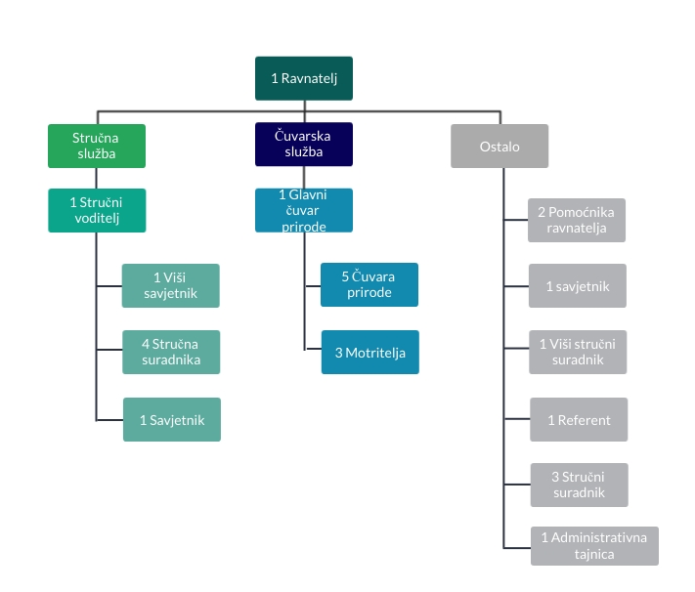
- Organizacijska shema Javne ustanove More i krš

- OPIS PODRUČJA

2.1. OPĆE INFORMACIJE

2.1.1. Smještaj
Područje obuhvaćeno planom upravljanja smješteno je na području Splitsko-dalmatinske i Dubrovačko-neretvanske županije. Područje uključuje otok Hvar, poluotok Pelješac, istočnu polovicu Korčule te morski dio i otočiće između Pelješca i Korčule. Ukupna površina područja je 82.582,16 ha, od čega morski dio zauzima 6,49 % (ZZOP, 2021).
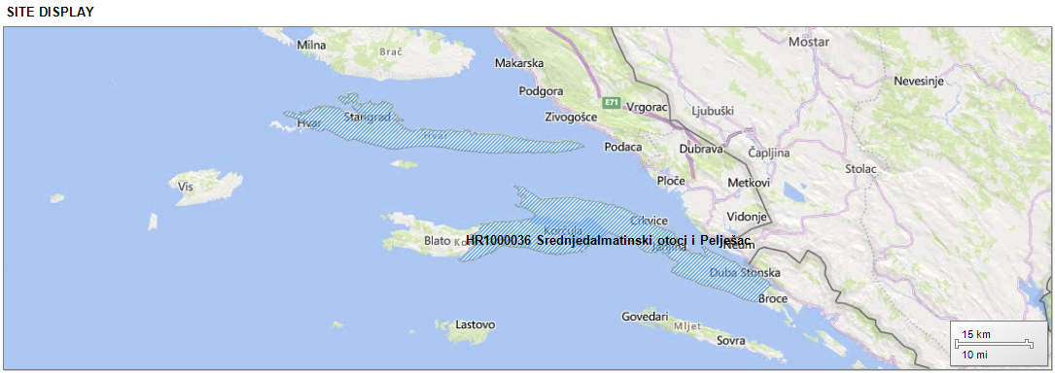
- Geografski položaj područja ekološke mreže u obuhvatu plana upravljanja (PU 7014) (ZZOP, 2021)
Otok Hvar
Otok Hvar dio je tzv. centralno dalmatinskog arhipelaga. Nalazi se između otoka Brača na sjeveru, otoka Šolte na sjeverozapadu, otoka Korčule na jugu, poluotoka Pelješca na jugoistoku te kopna na istoku i sjeveroistoku. Pruža se u smjeru zapad-istok i prati smjer pružanja obale čime spada u klasičan dalmatinski tip obale. Površine je 299,7 km² što ga čini četvrtim hrvatskim otokom po površini. Duljine je 72 km, a u na širem dijelu je širok 10,5 km. Ukupna duljina obale mu je 254,2 km. U teritorijalno-administrativnom smislu, otok je podijeljen na dva grada i dvije općine: Grad Hvar, Grad Starigrad, općina Jelsa i općina Sućuraj.
Otok Korčula
Otok Korčula dio je makrogeomorfološke regije Južna Dalmacija s arhipelagom, odnosno mezogeomorfološke regije Južnodalmatinski arhipelag (Bognar, 2001). Smješten je neposredno uz obalu poluotoka Pelješca, od kojeg ga odvaja 1270 m široki Pelješki kanal, koji je oduvijek imao ulogu južnih vrata Hrvatskog primorja. Proteže se u smjeru sjeverozapad-jugoistok (hvarski pravac pružanja) u duljini dužinom oko 47 km. Prosječna širina mu varira širinom od 5,3 km između uvale Ripna i Teklina do 7,8 km između poluotočića Ratak i uvale Prigradica. Svojom površinom od 271,47 km2 šesti je po veličini jadranski otok. Dužina razvedene obale otoka je 182 km, a na njoj se nalazi 96 uvala i rtova. Otok okružuje i 48 otočića od koji su neki i nastanjeni. U teritorijalno-administrativnom smislu, otok je podijeljen na jedan grad i četiri općine. Općine koje se nalaze na otoku od zapada prema istoku su: Vela Luka, Blato, Smokvica i Lumbarda, a između Smokvice i Lumbarde smjestio se Grad Korčula koji je najveća jedinica lokalne uprave na otoku (Bognar, 2001).

Poluotok Pelješac
Poluotok Pelješac nalazi se između dva važna središta hrvatskog primorja – Splita i Dubrovnika. Sa sjeveroistočne strane ograničen je Neretvanskim i Malostonskim zaljevom, a s jugozapadne strane Pelješkim i Mljetskim kanalom. Na jugoistoku su Koločepski i Stonski kanal. Pelješki kanal su vrata između južnog i sjevernog dijela Hrvatskog primorja. Poluotok Pelješac dužine je 71,1 km, a pruža se od rta Lovište na sjeverozapadu do rta Vratnik na jugoistoku. Širina poluotoka iznosi 3 do 9 km. Najuži je u središnjem dijelu i to od Sutvida na sjeveroistoku do Žuljane na jugozapadu. Najširi je od rta Blaca na sjeveroistoku do rta Prizdra na jugozapadu. Površina poluotoka Pelješca iznosi 356.5 km² (Pelješki zbornik, 1984). U teritorijalno-administrativnom smislu, Pelješac je podijeljen na četiri općine - Janjinu, Orebić, Ston i Trpanj.

2.1.2. Stanovništvo
Prema popisu stanovništva iz 2011. godine na predmetnom području, odnosno 13 jedinica lokalne samouprave živi 34323 stanovnika. Najviše stanovnika broji otok Korčula (15522), zatim slijedi otok Hvar (11000), a najmanje stanovnika broji poluotok Pelješac (7801). Na predmetnom području bilježi se pad broja stanovnika u odnosu na popis stanovništva iz 2001. godine.
Analiza starosne strukture stanovništva na području poluotoka Pelješca pokazuje da je stanovništvo neznatno mlađe od županijskog prosjeka, dok je na području otoka Korčule stanovništvo neznatno starije od županijskog prosjeka. Prema podacima Državnog zavoda za statistiku iz 2019. godine u svim jedinicama lokalne samouprave poluotoka Pelješca zabilježena je negativna demografska slika u smislu povećanog mortaliteta i prirodnog pada. Negativna demografska slika na otoku Korčuli zabilježena je u općinama Blato, Lumbarda i Vela Luka dok Grad Korčula i Općina Smokvica imaju prirast stanovništva. Prema podacima Državnog zavoda za statistiku, analiza obrazovne strukture stanovništva poluotoka Pelješca i otoka Korčule pokazuje da najveći broj stanovnika ima srednju stručnu spremu, a manji je udio stanovnika s višom i visokom stručnom spremom.
Od početka 20. stoljeća otok Hvar bilježi lagani pad broja stanovnika koji kulminira 40-tih i 50-tih godina 20. stoljeća nakon čega počinje trend porasta broja stanovnika koji je na otoku prisutan sve do kraja stoljeća, s time da grad Hvar u periodu od 1971. do 1991. godine bilježi nagli porast broja stanovnika pojavom turizma dok Sućuraj od početka 20. stoljeća bilježi konstantan i lagani pad broja stanovnika. U periodu između dva popisa stanovništva, od 2001. do 2011., otok Hvar gubi neznatan broj stanovnika (-26 ljudi) (Historijsko-geografski razvoj otoka Hvara, Kovačević, 2018.).

2.2. KLIMA
Radi svog smještaja, otoci Hvar i Korčula te poluotok Pelješac imaju osobine sredozemne ili mediteranske klime. Osnovne značajke ove klime su vruća, tj. topla i suha ljeta te blage i kišovite zime s povremenim vrlo hladnim i neugodnim razdobljima. Najtopliji mjesec je srpanj, a prosječne temperature iznose 24,8 °C za Hvar, 24,0°C za Pelješac i 26,2 °C za Korčulu. Prosječne temperature za najhladniji mjesec, siječanj iznose 8,4°C za Hvar, 5,8°C za Pelješac i 9,2 °C za Korčulu. S obzirom da je srpanj najtopliji mjesec u godini, količine oborina su minimalne, dok ih u hladnijem dijelu godine, od listopada do ožujka padne najviše. Iako područja pripadaju istom tipu klime, svako područje karakteriziraju različite osobine. Tako primjerice na poluotoku Pelješcu postoje znatne razlike u klimatskim elementima između prostora neposredno uz obalu i onih u unutrašnjosti poluotoka. Srednja srpanjska temperatura najviša je pri obali, a prema unutrašnjosti opada, dok u zimskim mjesecima dominantno značenje ima termički utjecaj mora, te su predjeli uz more znatno topliji od predjela u unutrašnjosti, gdje i visina reljefa pridonosi nižim temperaturama. Na otoku Korčuli postoje razlike među obalama. Po klimatskim karakteristikama razlikuje se južna obala (viša temperatura, dominantno jugo i visoki valovi) od sjeverne obale (niže temperature, jaka bura i veća naoblaka). Od vjetrova na otoku Korčuli i poluotoku Pelješcu najučestalije puše jugo, dok je na otoku Hvaru prevladavajući vjetar istočnjak. Otoci Hvar i Korčula poznati su po visokoj insolaciji, odnosno velikom broju sunčanih sati. Godišnje imaju više od 2700 sunčanih sati.
Projekcije do 2040. godine na predmetnom području ukazuju na porast temperature u svim sezonama (nešto veći porast moguć je zimi i ljeti), porast količine oborine zimi i smanjenje količine oborine ljeti. Očekivan je i porast razine mora koji će uz djelovanje budućih morskih mijena, valova i olujnih uspora imati utjecaj na obalnu vodno – komunalnu infrastrukturu koja će zahtijevati dodatnu zaštitu i/ili rekonstrukciju (Strategija prilagodbe klimatskim promjenama u Republici Hrvatskoj za razdoblje do 2040. godine s pogledom na 2070. godinu (NN 46/2020)).

2.3. GEORAZNOLIKOST

2.3.1 Geologija, geomorfologija i postanak područja

Otok Hvar
U građi otoka Hvara dominiraju rudistni vapnenci i kredni dolomiti, koji su poslije krede bili izdignuti, pa se na sjeverozapadu spuštaju monoklino od sjevera prema jugu, dok su jugoistočno od Jelse u antiklinali (oko 300 m apsolutne visine) sravnjeni. Oni tvore na otoku glavni gorski greben (hrptenicu otoka), koji se pruža od rta Pelegrina do rta Sućurja s najvećim isponom od 626 m (Sv. Nikola). U geološkoj strukturi južne obale oko grada Hvara od Dubovice do Vele Garške pretežu eocenski lapori, koji se nalaze ispod strmih odsjeka vapnenca. Lapori su manje otporni na denudaciju i abraziju mora pa su se tu stvorile brojne uvale i uvalice (Zaraće, Milna, Pokonji dol, Gradska luka, Garšak i dr.). Istočno od Dubova dola (Dubovice) nestaju tercijarni slojevi, a pojavljuju se samo kredni vapnenci, koji se do Gromindolca blago spuštaju prema moru. Istočno od Gromindolca obala postaje strmija, a plaže rjeđe. Zapadni dio sjeverne obale od rta Pelegrin do Stroga Grada ima mnogo uvala, do kojih dopiru doli iz unutrašnjosti otoka. U starigradskom zaljevu ili uvali Kabla ima mnogo malih uvalica, a najvažnije su Tiha i Zavala. Od Jelse do Stinive obala se blago spušta, a od Stinive dalje je strma.
Najveći udio stijena otoka Hvara čine karbonatne stijene mezozojske starosti koje su dio jadranske karbonatne platforme, velikoga paleogeografskoga tijela na kojem su se u plitkome, toplome moru taložile karbonatne stijene. Od starije jure do kraja krede, platforma je bila izolirana od kopnenih utjecaja, tj. okružena dubokim oceanom Tethysom (Bucković, 2006.).
Rudistni vapnenci gornjokredne starosti, točnije krednih doba od cenomana do mastrihta izgrađuju najveći dio otoka. Obilježje su Vanjskih Dinarida kojih je otok Hvar dio (Džaja, 2003). Spomenuti gornjokredni vapnenci dobro su uslojeni, debljine su oko 400 metara te duž čitavog otoka Hvara okružuju krila glavne otočne antiklinale. Dobro uslojeni i gromadasti vapnenci gornjokredne starosti zauzimaju rubne dijelove krila glavne otočne antiklinale, dok im debljina iznosi oko 600 metara (Bognar, 1990.). Nakon gornjokrednih rudistnih vapnenaca, najviše su zastupljeni vapnenci i dolomiti donjokredne starosti. Oni izgrađuju jezgru glavne otočne antiklinale, a otkriveni su u zapadnom i središnjem dijelu otoka. Dolomiti su dobro uslojeni. Debljina im je oko 400 metara. Donjokredni vapnenci su debljine su oko 200 metara. Na donjokrednim vapnencima istaloženi su dolomiti s proslojcima vapnenaca te uslojeni i gromadasti vapnenci kojima debljina iznosi oko 180 metara. Donjokrednu antiklinalu okružuju tamnosivi dolomiti debljine oko 600 metara. Oni također izgrađuju i jezgru sekundarne otočne antiklinale Stari Grad- Vrboska (Bognar, 1990.).
Uz spomenute karbonatne stijene jadranske karbonatne platforme mezozojske starosti, na otoku Hvaru još su zastupljene i liburnijske naslage, foraminiferski vapnenci i prijelazne naslage gornjeg paleocena te donjeg i srednjeg eocena. Najmlađe naslage na otoku Hvaru su kvartarne starosti. S geotektonskoga i strukturnog aspekta, otok Hvar, poput svih ostalih otoka hrvatskog dijela akvatorija Jadranskog mora, dio je dinarskog orogena, odnosno pripada zoni Vanjskih Dinarida s prevladavajućom borano-rasjedno-ljuskavom geološkom strukturom. Prema Bognarovoj geomorfološkoj regionalizaciji Hrvatske (2001.), otok Hvar nalazi se u megageomorfološkoj regiji Gorskog sustava Dinarida, makrogeomorfološkoj regiji Centralne Dalmacije s arhipelagom mezogeomorfološkoj regiji Centralnodalmatinskog arhipelaga, subgeomorfološkoj regiji otoka Hvara s arhipelagom.
Poluotok Pelješac
Reljef poluotoka Pelješca pretežno je građen od rudistnih vapnenaca i dolomita gornje krede, a tek mjestimično, bliže moru, javljaju se tercijarne naslage u kojima se ističe plodni i vodoodrživi lapor (fliš). Zapadni Pelješac kojeg zauzimaju općine Trpanj i Orebić, brdoviti je masiv s vrhom Sv. Ilija, od kojega se padine strmo ruše prema sjeveru i jugu. Od masiva Sv. Ilije uz obalu prema istoku pružaju se dva niza vapnenačkih bila između kojih se u središnjem dijelu poluotoka nalazi prostrana zavala Župe Pelješke. Sjeverni i južni niz bila kod Janjine su potopljeni te je tu Pelješac najniži i najuži (Plan razvoja turizma Pelješca). Strukturno gledano istočni dio Pelješca karakteriziraju razlomljene bore, koje su posljedica postojanja reversnih rasjeda, te su uzrok njegove ljuskave strukture. Ovakvi rasjedi uvjetovali su i glavna reljefna obilježja poluotoka - dva paralelna glavna hrpta i udolina između njih. Iako su dolomiti slabo rasprostranjeni, na područjima gdje su otkriveni na površini došlo je do oblikovanja dolina. Među ovakvim dolinama ističu se dolina koja se pruža prema Stonu, Zaneumska dolina, dolina uvale Brijesta i dvije velike jaruge iznad Dube Stonske (Butula i sur., 2009). Na području poluotoka Pelješca najveći dio obale je stjenovit, a šljunčane i pjeskovite obale formirane su na krajevima uvala i jaruga (Butula i sur., 2009).
Otok Korčula
Otok Korčula građen je od vapnenca i dolomita gornje krede. Dominantni su oblici otoka dva niza kraških udolina koje se od glavne vapnene mase polako spuštaju prema istoku i zapadu. Istočni niz tvore udoline Čarskog, Pupnatskog i Žrnovskog polja te Donje blato, danas u Općini Lumbarda, čija je kota na svega 1,20 m nadmorske visine i koje je podzemno spojeno s morem. Unutrašnji dio otoka Korčule, od Žrnova na istoku do Vele Luke na zapadu, predstavlja kontinuiranu dolomitnu zonu, dok su ostali dijelovi otoka izgrađeni od rudistnih vapnenaca. Općenito se može reći da su vapnenci znatno izraženiji na istočnom dijelu otoka, a dolomiti na zapadnom. Iznad dolomita i vapnenaca nalaze se mlađe pleistocenske naslage – terra rossa, konglomerati, breče, koštane breče i pijesak (Kalogjera, 1976). Na krajnjem istoku između naselja Lumbarda i poluotoka Ražnjića nalazi se Lumbarajsko polje pokriveno naslagama pijeska koje su nastale nanosima vjetra u pleistocenu (Strategija razvoja Grada Korčule do 2020. godine, 2018). Pijeska ima i u Blatskom polju, Prapratni, Brgulji i Višnji kod Čare. Geomorfološki gledano reljef otoka Korčule obilježava izmjena uzvisina i polja i vrlo razvedena obala (Kalogjera, 1976).

2.3.2. Hidrologija
Na predmetnom području nadzemni su vodotoci svedeni gotovo na minimum. Na području poluotoka Pelješca mogu se razlikovati zone dobro vodopropusnih stijena s pukotinskim poroznošću te zone izmjene vodopropusnih karobanta s vodonepropusnim laoprovim naslagama. Budući većinu naslaga čine vodopropusne stijene, padaline lako poniru u podzemlje, a sredozemna klima znatno utječe na isparavanje vode. Na otoku Korčuli zbog poroznosti terena nema tekućih voda. Najveći dio oborinskih voda ponire kroz vapnence i ispucane dolomite te teče podzemno. Na otoku Hvaru javljaju se periodički, često i bujični vodotoci. Raspored vode u podzemlju na predmetnom području je tipičan za krške vapnenačko-dolomitne terene. S tim je u vezi i pojava vrulja, osobito poslije kiše.

2.4. BIORAZNOLIKOST
Područje obuhvaćeno planom upravljanja ima veliki značaj za pojedine vrste. U području obitava najvažnija populacija legnja (Camprimulgus europaeus) u Hrvatskoj (11 % ukupne nacionalne populacije). Ovdje obitava i 6 % od ukupne nacionalne populacije zmijara (Circaetus gallicus) i 4 % od ukupne populacije voljića maslinara (Hippolais olivetorum). Područje je jedno od tri gnjezdilišta za sredozemnog galeba (Larus audouinii) u Hrvatskoj. Procjenjuje se da na području obitava 13 % ukupne nacionalne populacije, ali uz izrazite fluktuacije (ZZOP, 2021).

2.4.1. Ptice ovisne o kamenjarskim travnjacima i stjenovitim područjima
2.4.1.1. Kamenjarski travnjaci
Na predmetnom području su u značajnoj mjeri zastupljeni eumediteranski travnjaci Thero-Brachypodietea. To su eumediteranski i stenomediteranski kserofilni, uglavnom otvoreni, niski travnjaci, građeni najvećim dijelom od jednogodišnjih biljaka. Travnjake nalazimo na plitkom karbonatnom, ali i na dubljem, ispranom, dekalcificiranom tlu. Diljem Mediterana, pa i duž istočnojadranske obale, nalazi se niz različitih eumediteranskih travnjačkih zajednica koje su nastale uz različite ekološke prilike (klima, tlo). Kamenjarski travnjaci su često rezultat ljudskih aktivnosti (stočarstvo) te izumiranjem ruralnog života nestaju (sukcesija).
Prema zonaciji na poluotoku Pelješcu zastupljene su veće površine, koje su disperzirane na južnim padinama, dok na istočnom dijelu Korčule nalazimo znatno manje površine u unutrašnjosti istočnog dijela otoka. Prostori sa zapuštenim pašnjacima nalaze se na višim nadmorskim površinama, koje su karakterizirane kamenjarskim pašnjacima i suhim travnjacima koji najčešće nemaju parcelaciju.
Najveća površina travnjaka na otoku Hvaru se proteže, uz obalu, zapadno od mjesta Milna do ulave Dubovica odakle se dalje proteže prema istoku, prateći vrh brda do mjesta Humac. Travnjaci se na Hvaru još pojavljuju oko Selca kod Bogomolja i u manjim površinama kod Zastražišća, sjeverno od Vrboske i zapadno od Brusja. Ukupna površina kamenjarskih travnjaka na otoku Hvaru je 24.937,48 ha.
2.4.1.2. Stjenovita područja
Zapadni dio Pelješca, kojeg zauzimaju općine Orebić i Trpanj, ističe se brdovitim reljefom u kojem dominira vrh Sv. Ilije (961 m), od kojega se padine strmo ruše prema sjeveru i jugu (Klarić i Kunst 2019). Ovaj dio Pelješca ma vrlo strme priobalne padine koje u višim dijelovima prelaze u strmce, a sjevernu padinu karakteriziraju oštri lomovi rasjedne udoline Dube Pelješke. Gore su karakterizirane uglavnom golim gorskim hrptovima strmih priobalnih i nešto blažih zaobalnih padina (Klarić i Kunst, 2019).
Stjenovita područja otoka Hvara pripadaju stanišnom tipu karbonatnih stijena sa hazmofitskom vegetacijom i istočnomediteranskim točilima, koje čine i najveću stjenovitu površinu na Hvaru te se nalaze sjeverno od mjesta Sv. Nedjelja. Proteže se u smjeru zapad-istok, uz hrbat brda Sv. Nikola (628 m). Ostala ovakva područja na Hvaru se ne ističu velikim površinama i nisu izražena u značajnijoj mjeri, a nalazimo ih raštrkane po cijelom otoku. Ukupna površina karbonatnih stijena sa hazmofitskom vegetacijom na otoku Hvaru iznosi 17.392,12 ha. Područja istočnomediteranskih točila nalazimo sjeverno od uvale Zavala. Ukupna površina mu iznosi 2.718 ha.
Istočni dio otoka Korčule koji je u obuhvatu plana upravljanja nije karakteriziran stjenovitim područjima.
2.4.1.3. Ciljne vrste
Jarebica kamenjarka (Alectoris graeca)
Kategorija ugroženosti u Hrvatskoj: gotovo ugrožena (NT) gnijezdeća populacija
Jarebica kamenjarka rasprostranjena je na području Sredozemlja od Alpa te Apeninskog poluotoka i Sicilije do Grčke. U Hrvatskoj je raširena na području čitavog priobalnog dijela i otoka. Uglavnom naseljava suha i stjenovita područja. Izbjegava šume zatvorenog tipa, ali dolazi u mozaiku kamenjara i travnjaka s makijom i garizima. Ne odgovara joj zaraštanje terena, već otvorena staništa. U sezoni gniježđenja dolaze u parovima, a izvan sezone gniježđenja u manjim jatima. Teritoriji pojedinih parova se uspostavljaju u ožujku, a s gniježđenjem započinju krajem travnja. Gnijezdo grade na tlu, zaklonjeno vegetacijom ili stijenom. Inkubacija jaja traje 24-26 dana, a mladi dosežu odraslu veličinu nakon 50-60 dana. Jarebica kamenjarka je stanarica, tj. na području gniježđenja se zadržava čitave godine. Na pojedinim planinskim područjima prisutne su vertikalne migracije, tj. ptice se u jesen pomiču na niža područja, a u proljeće se vraćaju na gnjezdilišta. Hrane se većinom biljnom hranom i beskralježnjacima (u doba gniježđenja).
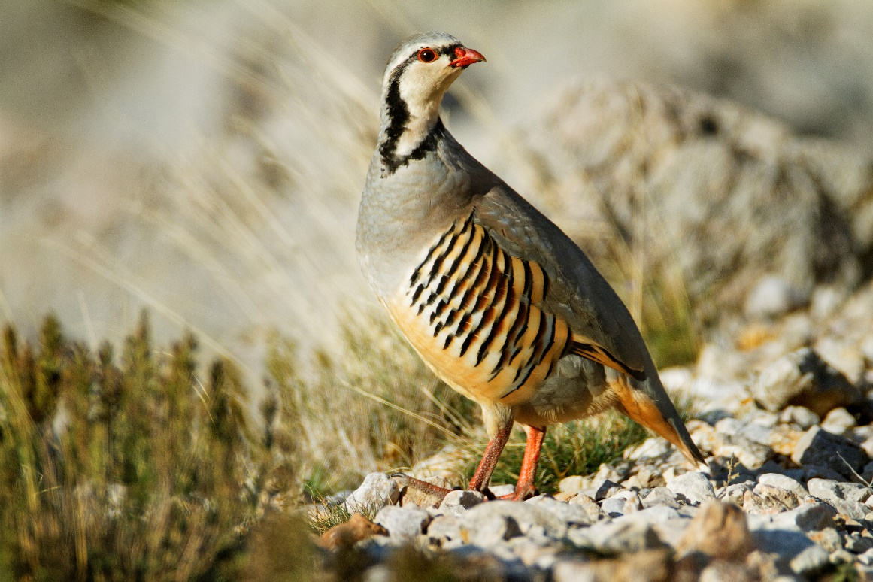
- Jarebica kamenjarka (Autor: Goran Šafarek)
Primorska trepteljka (Anthus campestris)
Kategorija ugroženosti u Hrvatskoj: najmanje zabrinjavajuća (LC) gnijezdeća populacija
Primorska trepteljka rasprostranjena je u mediteranskoj regiji Hrvatske, a izolirana gnjezdilišta nalazimo u istočnoj Slavoniji. Procijenjena veličina ukupne populacije u Hrvatskoj je 17 000-23 000 parova. Na predmetnom području ovog plana upravljanja gnijezdi se 100-200 parova (Dumbović Mazal i sur., 2019). U Hrvatskoj je prisutna od kraja travnja do kraja kolovoza/početka rujna. Primorska trepteljka mjestimično je česta gnjezdarica otvorenih, suhih, kamenitih i pješčanih zemljišta s raštrkanom borovinom i grmolikom vegetacijom. Svoje gnijezdo savija na tlu među busenima trava. Inkubacija traje 12 dana, a nakon izlijeganja o ptićima brinu oba roditelja. Hrani se uglavnom kukcima.
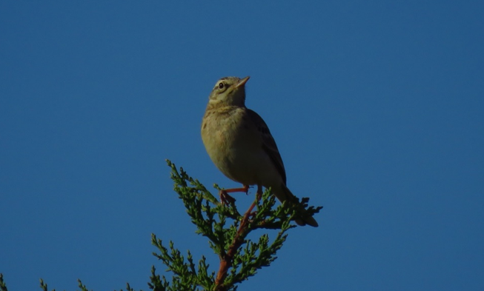
- Primorska trepteljka (Autor: Dubravko Dender)
Suri orao (Aquila chrysaetos)
Kategorija ugroženosti u Hrvatskoj: kritično ugrožena (CR) gnijezdeća populacija
Suri orao je gnjezdarica priobalne i gorske Hrvatske, a na predmetnom području gnijezdi na širem području Sv. Ilije, najvišeg vrha poluotoka Pelješca. Gnijezdeća populacija surog orla u Hrvatskoj je procijenjena na 20-30 parova. Populacija u RH je najgušća na sjevernom dijelu priobalja uključujući sjevernojadranske otoke, dok se u Dalmaciji zadnjih desetak godina zamjećuje opadanje populacije (https://www.biom.hr/pusten-suri-orao-sa-satelitskim-odasiljacem/). Nastanjuje otvorene predjele pretežito s niskim raslinjem, najčešće planinske i kamenjarske pašnjake, stjenovita područja i vrištine. Gnijezde se samotni parovi, a gnijezda pretežito grade na liticama, rijetko na stablima. U pologu su najčešće dva jaja, a inkubacija traje 41-45 dana. Mladi nakon izlijeganja ostaju ovisni o roditeljima još 90-100 dana. Prvi put se gnijezde s 3-4 godine. Pretežito love sisavce i ptice. Plijen traže sustavno pretražujući tlo, najčešće u niskom letu, a kad ugledaju plijen grabe ga pandžama. Pad populacije očituje se u nestajanju pojedinih parova (teritorija) na određenim lokacijama. S druge strane odrasle teritorijalne ptice nakon stradavanja partnera ne mogu pronaći novog, što dovodi do toga da teritorije nekad aktivnih parova čuvaju samo nesparene jedinke. Razlog je tome premali priljev mladih jedinki u populaciju, tj. niske stope uspješnosti gniježđenja i/ili niske stope preživljavanja mladih ptica (Tutiš i sur., 2013).
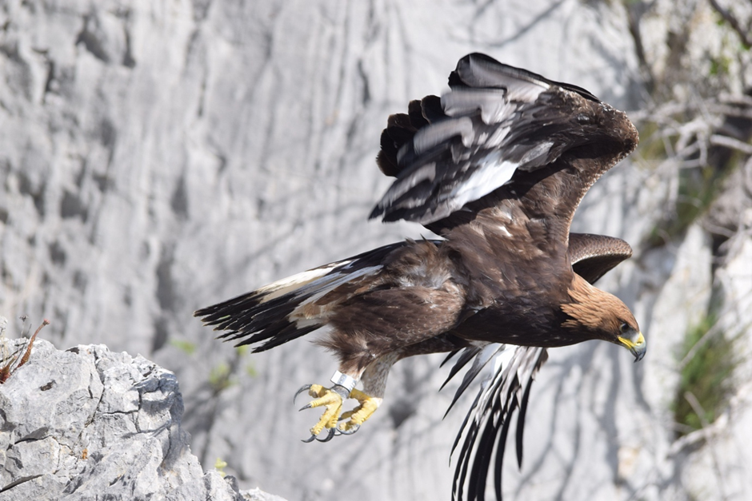
- Suri orao (Autor: Sven Kapelj, Biom)
Ušara (Bubo bubo)
Kategorija ugroženosti u Hrvatskoj: gotovo ugrožena (NT) gnijezdeća populacija
U Hrvatskoj je ušara kontinuirano rasprostranjena duž cijelog priobalja od unutrašnjosti Istre do Konavala te u Dalmatinskoj zagori, Lici i Gorskom kotaru, a gnijezdi i na brojnim otocima i lokalizirano u unutrašnjosti Hrvatske. U ovom području je rasprostranjena po cijelom POP-u. Procijenjena veličina ukupne populacije u Hrvatskoj je 800- 1 200 parova. Na predmetnom području ovog plana upravljanja gnijezdi se 30-40 parova (Dumbović Mazal i sur., 2019) Nastanjuje otvorene predjele: planinske i kamenjarske pašnjake, garige, otvorena kamenita ili stjenovita područja ispresijecana otvorenim šumama ili šumarcima, vrištine te obradive površine. Kao i druge sove ne gradi gnijezda, već koristi udubine i pukotine stijena, gnijezda drugih ptica, praznine među korijenjem velikih stabala pri tlu ili duplje. U pologu su obično 2-7, najčešće 3, bijela i gotovo okrugla jaja. Ptići ne ostaju dugo vezani za gnijezdo. Kako se u blizini gnijezda gomilaju otpaci i širi smrad, grabežljivci ga mogu lako otkriti i zaprijetiti mladima. Zbog toga gnijezdo napuštaju prije nego mogu letjeti, a roditelji ih hrane pojedinačno na tlu (Hrvatsko šumarsko društvo, 2005). Hrani se sisavcima, gmazovima, vodozemcima, ribama, beskralješnjacima i drugim pticama.
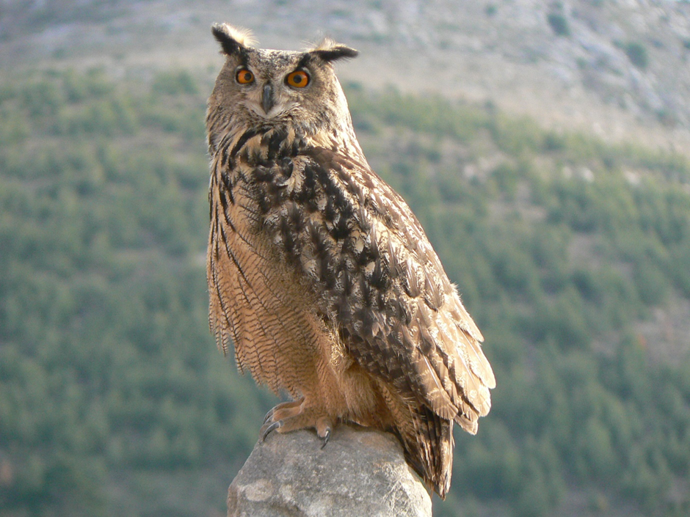
- Ušara (Autor: Ivica Lolić)
Sivi sokol (Falco peregrinus)
Kategorija ugroženosti u Hrvatskoj: osjetljiva (VU) gnijezdeća populacija
Sivi sokol je gnjezdarica primorske, gorske i mjestimično panonske Hrvatske. Populacija je najbrojnija i najstabilnija u sredozemnoj Hrvatskoj, od Dubrovačkog primorja do Istre. Ukupnu priobalnu populaciju čini 70-110 parova. Procjena je da se na predmetnom području ovog plana upravljanja gnijezdi 3-5 parova (Dumbović Mazal i sur., 2019). Obitava na raznolikim staništima, od otvorenih do šumovitih područja, u unutrašnjosti i uz more. Vrlo su prilagodljivi i mogu se naći gotovo svugdje, ali obično ne gnijezde u prostranim nizinskim područjima i velikim prostranim šumama u kojima nema sigurnih mjesta za gniježđenje. Za gniježđenje treba litice, stijene ili druge strme, nepristupačne položaje, a u dijelovima areala gnijezdi se i na stablima ili na tlu. Gnijezditi započinje u ožujku i travnju. U pologu su obično 3-4 jaja, a inkubacija traje 29-32 dana. Nakon izlijeganja o ptićima brinu oba roditelja. Ptići mogu letjeti s 35-42 dana, a samostalni su nakon daljnjih dva ili više mjeseca. Uglavnom se hrane pticama, no povremeno love i šišmiše, a rijetko kukce ili terestrički plijen kao što su mali sisavci i gušteri. Za lov su mu potrebna otvorena područja s obzirom da plijen love u zraku, obično iznad otvorenih površina ili vode (Tutiš i sur., 2013).
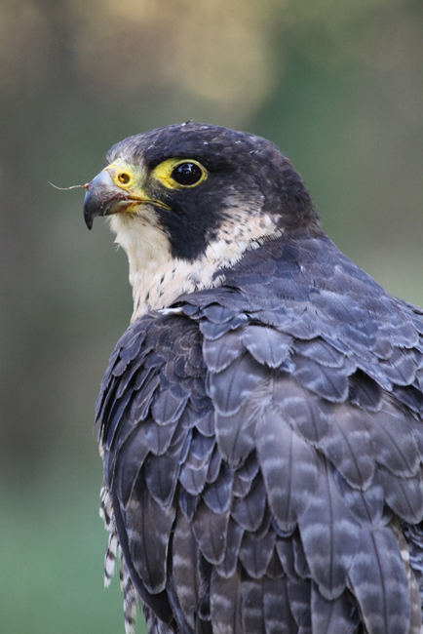
- Sivi sokol (Autor: Ivica Lolić)
Rusi svračak (Lanius collurio)
Kategorija ugroženosti u Hrvatskoj: najmanje zabrinjavajuća (LC) gnijezdeća populacija
Rusi svračak je česta gnjezdarica i preletnica u Hrvatskoj. Gnijezdeća populacija u Hrvatskoj procijenjena je na 300 000 do 500 000 parova (Kralj i sur., 2013). Na predmetnom području ekološke mreže procjena je da se gnijezdi 2500-3500 parova (Dumbović Mazal i sur., 2019 prema ZZO HAZU, 2015). U Europi ga vidimo samo u sezoni gniježđenja i na migraciji, dok zimu europska populacija provodi u jugozapadnoj Africi (https://www.lifehabitats.com/hr/temenica/zivotinje/zivotinja/83/rusi-svracak-.html). Uglavnom nastanjuje više ili manje otvorena staništa, livade i travnjake gdje ima grmlja, rubove šuma, parkove i zapuštene voćnjake (plantea.com) s raštrkanim grmljem ili niskim drvećem te mozaična seoska staništa. Prve ptice pojavljuju se krajem travnja, a zadnja opažanja su početkom listopada. Gnijezdi se jednom godišnje u svibnju i lipnju (plantea.com) na otvorenim poljoprivrednim područjima poput vriština i pašnjaka s raštrkanim grmljem ili niskim drvećem. Jaja najčešće odlaže u nisko i gusto grmlje, a inkubacija traje 12-14 dana. Nakon izlijeganja ptići su ovisni o roditeljima. Ishrana mu se uglavnom sastoji od krupnih kukaca, rjeđe guštera i sitnih sisavaca.
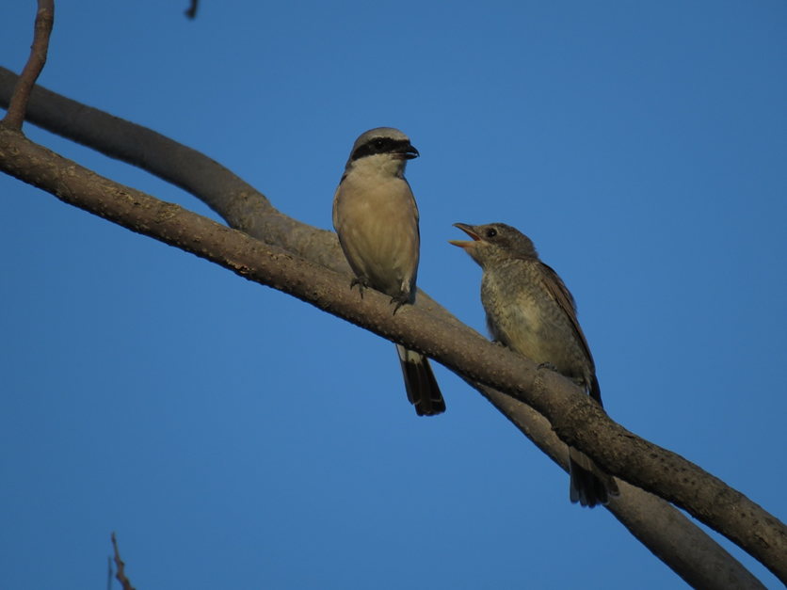
- Rusi svračak (Autor: Dubravko Dender)
Ševa krunica (Lullula arborea)
Kategorija ugroženosti u Hrvatskoj: najmanje zabrinjavajuća (LC) gnijezdeća populacija
Ševa krunica je gnjezdarica u Hrvatskoj, a gnijezdi gotovo u čitavoj Europi, na Bliskom Istoku, istočnoj Aziji i dijelovima sjeverne Afrike. Istočne populacije su migratorne, dok su zapadne pretežito stanarice. Gnijezdeća populacija u Hrvatskoj procijenjena je na 168 170 – 252 252 parova (Dumbović Mazal i sur., 2019 prema Mikulić i sur., 2018). Preferira otvorena i poluotvorena staništa s krškim travnjacima, mjestimično obrasla vegetacijom, posebice zapuštena ili dijelom zapuštena poljoprivredna područja. Gnijezdi se i na staništima s većim udjelom drveća i grmlja. Monogamna je i razmnožava se od ožujka do srpnja. Jaja polaže na tlo između stijena i vegetacije te zaklanja lišćem, borovim iglicama ili mahovinom (http://datazone.birdlife.org/species/factsheet/woodlark-lullula-arborea/text). Inkubacija traje 26-33 dana. Ptići su nakon izlijeganja vrlo razvijeni te nakon kratkog vremena napuštaju gnijezdo. Većinom se hrani sjemenkama i kukcima.
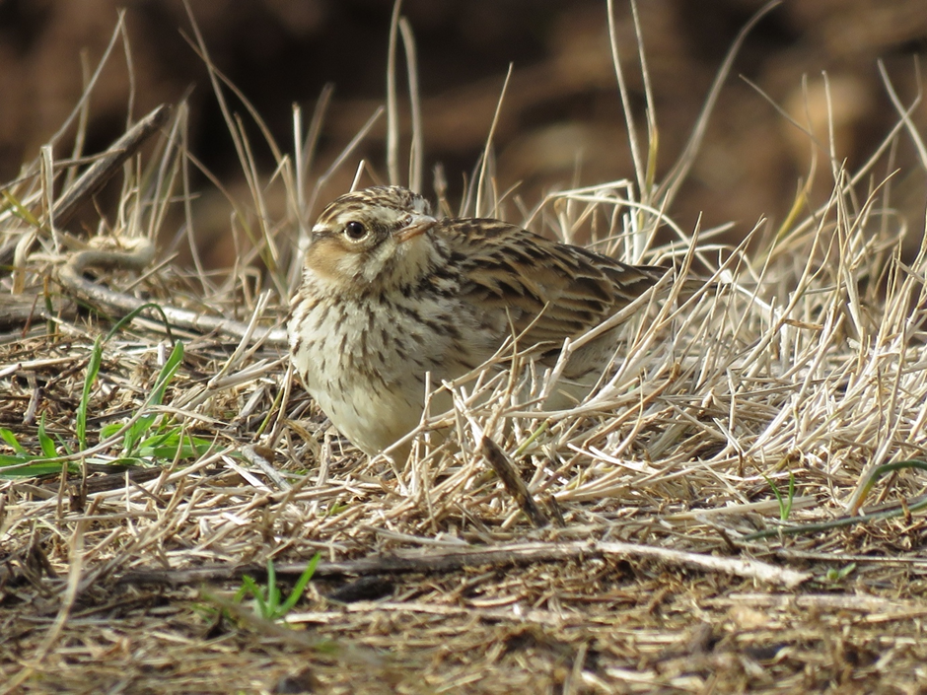
- Ševa krunica (Autor: Dubravko Dender)
Zmijar (Circaetus gallicus)
Kategorija ugroženosti u Hrvatskoj: ugrožena (EN) gnijezdeća populacija
Zmijar je u Hrvatskoj gnjezdarica cijele primorske Hrvatske, od Istre do Konavala, uključujući otoke i primorske padine brda i planina u priobalju. Procijenjena veličina populacije u Hrvatskoj je 110-140 parova. Na predmetnom području ovog plana upravljanja gnijezdi se 7-10 parova (Dumbović Mazal i sur., 2019). Obitava pretežito u područjima s toplom klimom i malo oborina, što pogoduje obilju gmazova koji su zmijaru glavni plijen. Optimalna staništa su mu suha, sunčana, otvorena, kamenita, stjenovita ili pjeskovita područja ispresijecana šumama, šumarcima, makijom ili garigom. Gnijezde se samotni parovi, a gnijezdo gradi na vrhu niskog drveća koja rastu iz stijene, najčešće na strmim stjenovitim padinama, a povremeno se gnijezdi i u gnijezdima drugih ptica. U pologu je jedno jaje, a inkubacija traje 45-75 dana. Nakon izlijeganja o ptiću se brinu oba roditelja. Ptić je za let sposoban sa 70-75 dana, ali sa 60 dana napušta gnijezdo i zadržava se na okolnim granama. Pretežito se hrane gmazovima, osobito zmijama, nešto rjeđe gušterima. Povremeno love i vodozemce (žabe). Teren pretražuju iz niskog leta (15 – 30 m iznad tla), često trepereći ili lebdeći, također jedreći na većim visinama, ponekad se na plijen obrušavaju i s visine od 450 m (Tutiš i sur., 2013).
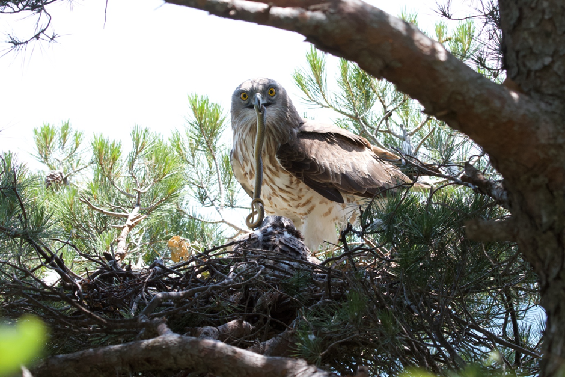
- Zmijar (Autor: Ivica Lolić)

2.4.2. Ptice otvorenih šumskih područja i poljoprivrednih područja
2.4.2.1 Šumska područja
U vegetacijskom, odnosno bioklimatskom pogledu, predmetno područje pripada mediteranskoj vegetacijskoj regiji. Na poluotoku Pelješcu razlikuju se tri vegetacijske zone, stenomediteranska vegetacijska zona šuma divlje masline-vegetacijska sveza Olea-Ceratonion, najvećim dijelom predstavljena šumama alepskog bora (Pinus halepensis; eumediteranska vegetacijska zona šume česvine (crnike)-vegetacijska sveza Quercion ilicis p.p. gdje prevladavaju uglavnom čiste šume i makije crnike (Myrto-Quercetum ilicis) i hemimediteranska vegetacijska zona mješovitih šuma česvine i crnoga graba-vegetacijska sveza Quercion ilicis p.p.
Na otoku Korčuli razlikuju se dvije vegetacijske zone, stenomediteranska vegetacijska zona divlje masline (Olea-Ceratonion) i eumediteranska vegetacijska zona šume česvine (crnike)-vegetacijska sveza Quercion ilicis p.p. (Jasprica i Kovačić, 2000).
Otok Hvar također pripada mediteranskoj vegetacijskoj regiji te se razlikuju tri vegetacijske zone: vazdazelene šume česmine (Quercus ilex), mediteranske šume endemičnih borova i eumediteranski travnjaci Thero-Brachypodietea.
Najzastupljeniji stanišni tip poluotoka Pelješca i otoka Korčule su stenomediteranske čiste vazdazelene šume i makija crnike. Gotovo cijeli istočni dio otoka Korčule prekriven je stanišnim tipom, šumama koji se isprepliće sa stanišnim tipom bušici. Bušici predstavljaju niske, vazdazelene šikare koje se razvijaju na bazičnoj podlozi, kao jedan od degradacijskih stadija vazdazelene šumske vegetacije. Na poluotoku Pelješcu, odnosno njegovom istočnom dijelu površine šuma su veće u odnosu na zapadni dio gdje su površine zastupljene najvećim dijelom samo na sjevernim ekspozicijama.
Na Hvaru dominira šumski stanišni tip stenomediteranske čiste vazdazelene šume i makija crnike, a nešto manji je stanišni tip mješovite, rjeđe čiste vazdazelene šume i makija crnike ili oštrike. Navedeni stanišni tipovi dominiraju sjevernim i zapadnim dijelovima otoka, a na centralnim i južnim dijelovima otoka Hvara se isprepliću sa stanišnim tipom bušici.
2.4.2.2. Poljoprivredna područja
Pod poljoprivrednim površinama u smislu ovog plana smatramo obradive površine dok poljoprivredna staništa koja su povijesno nastala utjecajem ispaše i aktivnosti vezanih uz ispašu (paljenje, sječa) obrađujemo kao kamenjarske travnjake, stjenovita područja ili npr. garig. Iako su to u stvarnosti sve poljoprivredne površine zbog novijih razlika u vlasništvu (privatno-državno) i načinu gospodarenja (HŠ) upravljanje njima je bazirano na drugoj problematici (pismeno priopćenje Ivan Budinski, 2022).
Poljoprivredna staništa na predmetnom području nastanjuje ili povremeno posjećuje nekoliko ciljanih vrsta ptica. Dio vrsta se prilagodio životu u poljoprivrednim staništima i danas u potpunosti ovise o njima. Većina vrsta nastanjuje područja s poljoprivredom niskog intenziteta, gdje se zemljište obrađuje na tradicionalan način ili bez upotrebe teške mehanizacije.
Poljoprivredna područja istočnog dijela otoka Korčule i poluotoka Pelješca karakterizirana su terasiranim padinama s vinogradima, maslinicima i voćnjacima, kao i mozaikom poljoprivrednih površina oko seobenih naselja smještenih u dnu ili na padinama brežuljaka. Površine poljoprivrednih područja su manjih dimenzija i dispergirane su duž poluotoka Pelješca s najvećom koncentracijom u istočnom dijelu, u naseljima Sparagovići, Zabrđe i Boljenovići. Predjele između poljoprivrednih površina mjestimice prekrivaju bušici, koji su istaknuti element južne pelješke obale i sastavni dio gotovo svih padina u središnjem dijelu poluotoka.
Na istočnom dijelu Korčule poljoprivredne površine su također manjih dimenzija, no koncentrirane su samo na manjem dijelu područja u naseljima Pupnat, Žrnovo te u općini Lumbarda.
Na otoku Hvaru kao najveća poljoprivredna površina se ističe Starogradsko polje. Osim Starogradskog polja kao područja sa većom koncentracijom poljoprivrednih površina ističu se polja oko Zastražišća i Poljica, te cijeli niz poljoprivrednih površina (uglavnom vinograda) na konglomeratima južnih padina između grada Hvara i Zavale. Poljoprivredne površine su manjih dimenzija te su osim navedenih lokacija uglavnom smještene u unutrašnjosti otoka uz državnu cestu. Najvažnije kulture koje se uzgajaju na otoku Hvaru su vinova loza, masline, smokve i lavanda.
2.4.2.3. Ciljne vrste
Leganj (Camprimulgus europaeus)
Kategorija ugroženosti u Hrvatskoj: najmanje zabrinjavajuća (LC) gnijezdeća populacija
Leganj je ptica selica, rasprostranjena u cijeloj Europi izuzev krajnjeg sjevera, te u srednjoj i južnoj Aziji. U rujnu letu u Afriku gdje prezimljuje u području južno od Sahare. U Hrvatskoj se vraća u travnju, a nalazi se u svim područjima, premda češće u primorskoj Hrvatskoj. Procijenjena veličina ukupna populacije u Hrvatskoj je 6 500-10 000 parova. Na predmetnom području ovog plana upravljanja gnijezdi se 700-1 300 parova (Dumbović Mazal i sur., 2019). Obitava u bjelogoričnim, crnogoričnim i miješanim šumama te na proplancima i čistinama. Gnijezdi se od kraja svibnja do kolovoza u otvorenim šumama, šumskim čistinama, mladim plantažama, šikarama i vrištinama. Ne gradi gnijezda, već jaja polaže na golo tlo, i to najčešće dva. Inkubacija traje 17-18 dana. Nakon izlijeganja o ptićima brinu oba roditelja. Ima malen, ali veoma širok kljun s kojim uz veliku spretnost u letenju omogućuje hvatanje velikih kukaca u letu.
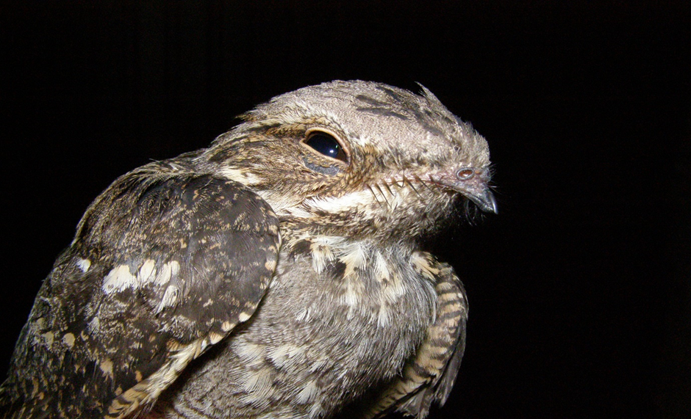
- Leganj (Autor: Bariša Ilić)
Eja strnjarica (Circus cyaneus)
Kategorija ugroženosti u Hrvatskoj: najmanje zabrinjavajuća (LC) zimujuća populacija
Eja strnjarica u Hrvatskoj je redovita preletnica i zimovalica. Obitava na otvorenim staništima kao što su vlažne livade i ekstenzivni pašnjaci, rubovi poplavnih šuma, ali i na suhim travnjacima i oranicama na dubljem tlu (https://zastita-prirode-smz.hr/circus-cyaneus-eja-strnjarica/). Najčešće lovi nisko leteći nad otvorenim područjima s raštrkanim grmljem. Sisavci i ptice čine glavninu njezine zimske hrane (https://zastita-prirode-smz.hr/circus-cyaneus-eja-strnjarica/), a na njih se obrušava iz niskog leta. Vrlo je vokalna dok leti iznad svog lovišta. Brojnost populacije na nekom području tijekom zime može varirati od godine do godine (ptice.info).
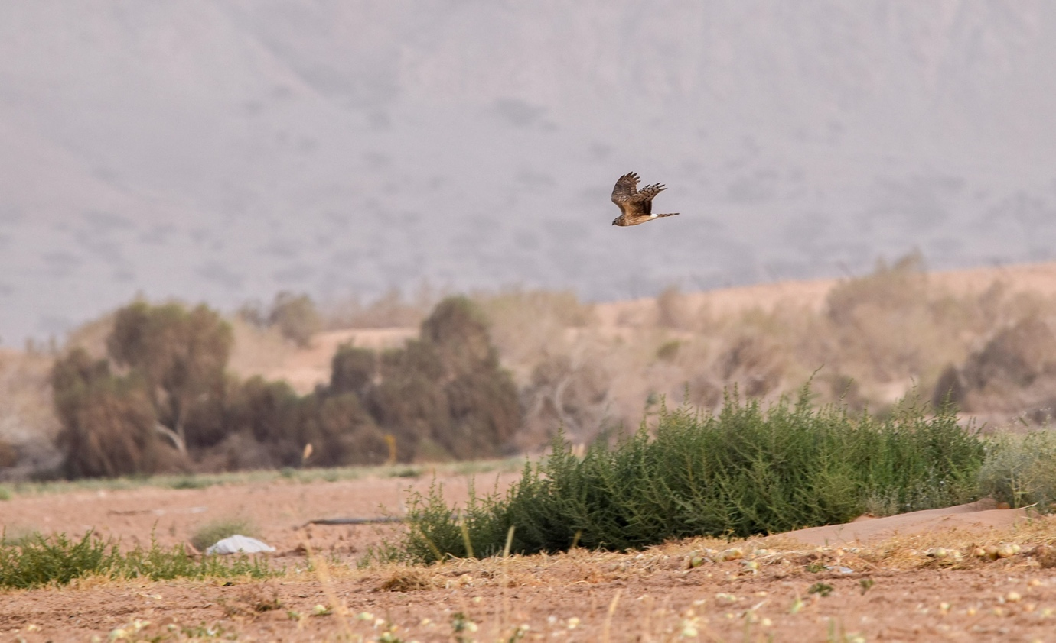
- Eja strnjarica (Autor: Biom)
Mali sokol (Falco columbarius)
Kategorija ugroženosti u Hrvatskoj: osjetljiva (VU) zimujuća populacija
Mali sokol je najmanja grabljivica palearktičke regije. Selica je, zimuje u srednjoj i južnoj Europi i u manjem broju u sjevernoj Africi. U Hrvatskoj je mali sokol malobrojna preletnica i zimovalica i to na područjima na kojima se u većem broju zadržavaju pjevice, pogotovo one iz porodice zeba (Fringillidae). Redovita je zimovalica u priobalju, a najbrojniji je po prostranim poljima s poljodjelskim površinama u Dalmaciji. Viđaju se najčešće pojedinačni primjerci. Pretežito se hrane sitnim pticama koje love na otvorenim područjima (Tutiš i sur., 2013). Na svjetskoj razini ne smatra se ugroženom vrstom.
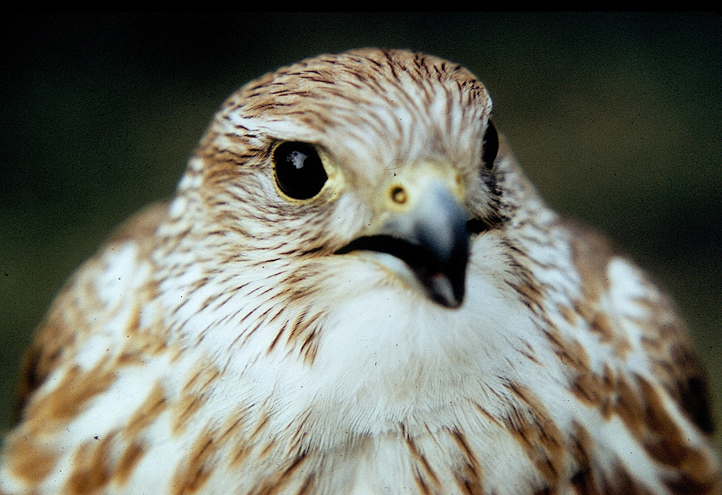
- Mali sokol (Autor: California Department of Wish and Wildlife)
Voljić maslinar (Hippolais olivetorum)
Kategorija ugroženosti u Hrvatskoj: gotovo ugrožena (NT) gnijezdeća populacija
Voljić maslinar je gnjezdarica sjeveroistočnog Sredozemlja, a uglavnom je lokaliziran na područja uz samu obalu. Gnijezdeća populacija u Hrvatskoj procijenjena je na 250-500 parova (Kralj i sur., 2011). Na predmetnom području ekološke mreže procjena je da se gnijezdi 10-25 parova (Dumbović Mazal i sur., 2019 prema ZZO HAZU, 2015). Naseljava otvorene šumarke, maslinike i voćnjake te područja s raštrkanom grmolikom vegetacijom. Teritorijalni parovi često su grupirani. S gniježđenjem započinju u drugoj polovici ožujka, a gnijezdo grade na niskom drveću ili grmlju (OIKON, 2011). U pologu su 3 do 4 jaja, a inkubacija ne traje duže od 13 dana. Nakon izlijeganja o ptićima se brinu oba roditelja. Hrane se beskralješnjacima, a krajem ljeta i smokvama te vjerojatno i drugim voćem i povrćem.
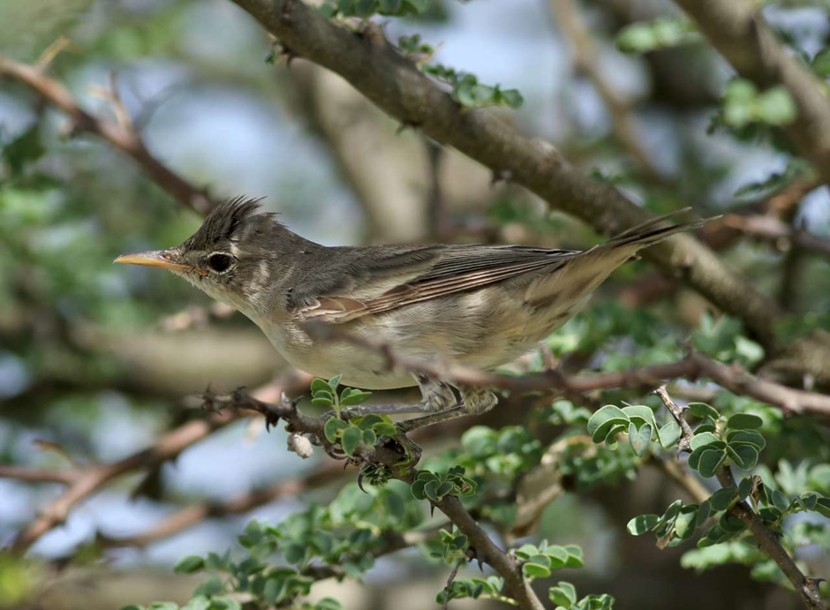
- Voljić maslinar (Autor: Udruga Biom)

2.4.3. Ptice mora i priobalja
2.4.3.1.Morska i priobalna područja
Morski dio plana upravljanja obuhvaća isključivo područje Pelješkog kanala, odnosno prolaz između obala poluotoka Pelješca i otoka Korčule s postojećim otočićima. Južna obala poluotoka Pelješca je na tom dijelu uglavnom strma i stjenovita, osim na naseljenom dijelu općine Orebić. Sjeverna obala otoka Korčule na tom je dijelu slabije razvedena, ali je mnogo pristupačnija od južne obale poluotoka Pelješca. Na tom području su zastupljene brojne uvale pogodne za ptice koje se hrane sitnom ribom, naročito na zimovanju.
2.4.3.2. Ciljne vrste
Crnogrli plijenor (Gavica arctica)
Kategorija ugroženosti u Hrvatskoj: najmanje zabrinjavajuća (LC) zimujuća populacija
Crnogrli plijenor migratorna je vrsta, karakteristična za područja sjeverne hemisfere. Najbrojniji je od svih plijenora u Hrvatskoj (Heinzel, 1997). Zimuje u zaklonjenim nepristupačnim obalnim područjima sjveroistočnog Atlantika i zapadnim i istočnim obalama Pacifika. Europske populacije zimi naseljavaju područja od Baltičkog mora do sjevernog Mediterana. Pogodna staništa za populaciju su duboke morske uvale i priobalno more poluotoka Pelješca i otoka Korčule, dok otvoreno more izbjegava. Hrani se uglavnom mekušcima, račićima i ribom ulovljenom zaronom s površine (IRES, 2014).
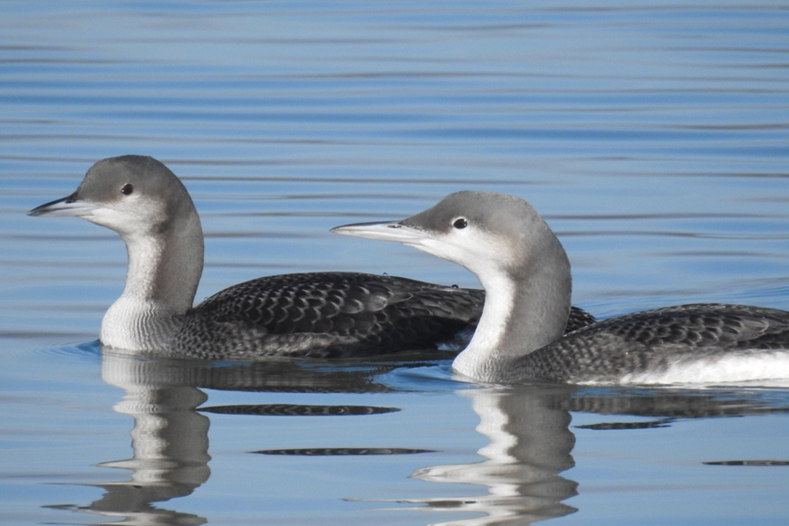
- Crnogrli plijenor (Autor: Josip Turkalj, Biom)
Crvenogrli plijenor (Gavia stellata)
Kategorija ugroženosti u Hrvatskoj: neprikladna za procjenu (NA) zimujuća populacija
Crvenogrli plijenor zimuje uz jadranske obale. Procijenjena nacionalna zimujuća populacija vrste iznosi 6-13 jedinki (Dumbović Mazal i sur., 2019). Pretpostavlja se da zimuje na području dubokih morskih uvala i priobalnom moru poluotoka Pelješca i otoka Korčule. Čitav svoj život plijenori provode na vodi ili u njenoj neposrednoj blizini (ptice.info). Hrani se uglavnom ribom ulovljenom zaronom s površine.
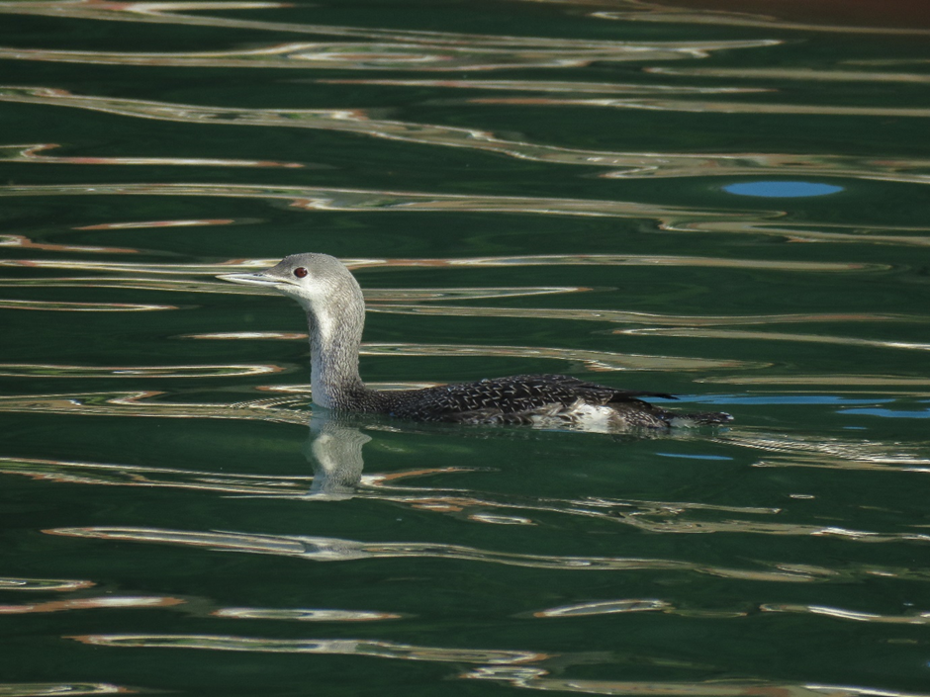
- Crvenogrli plijenor (Autor: Dubravko Dender)
Sredozemni galeb (Larus audouinii)
Kategorija ugroženosti u Hrvatskoj: ugrožena (EN) gnijezdeća populacija
U Hrvatskoj je položaj kolonija sredozemnog galeba na otocima unutar Mljetskog i Lastovskog akvatorija, a pojedinačni parovi gnijezde se i oko Korčule i Pelješca. Gnijezdeća populacija procijenjena je na 60 – 70 parova i ugrožena je na nacionalnoj razini. Gnijezdi se od kraja travnja do srpnja na stjenovitim otočićima ili pješčanim obalama s raštrkanom vegetacijom. Gnijezda grade na tlu između kamenja ili u rijetkom bilju. U pologu su obično 2-3 jaja, a inkubacija traje oko 28 dana. Ptići su nakon izlijeganja ovisni o oba roditelja 3-4 mjeseca. Izvan sezone gniježđenja obitava uz stjenovite obale i u zaklonjenim uvalama te se viđaju samo odrasle jedinke. Uglavnom se hrane ribom, povremeno i vodenim (sipe, rakovi) i kopnenim beskralješnjacima (kukci), rijetko sitnim pticama i sisavcima. Za razliku od drugih galebova, rijetko se hrane otpacima (Tutiš i sur, 2013).
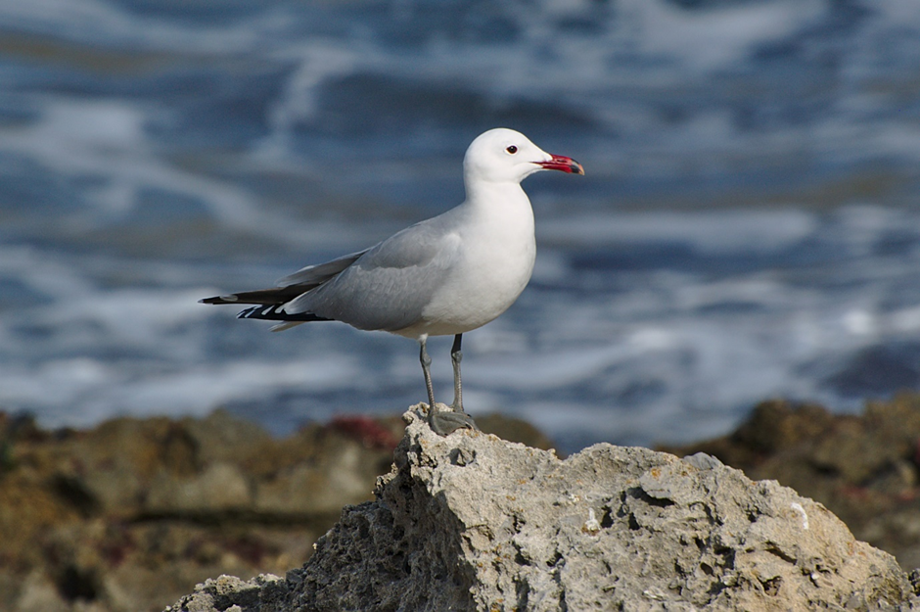
- Sredozemni galeb (Autor: Damir Kovačić)
Morski vranac (Phalacrocorax aristotelis desmarestii)
Kategorija ugroženosti u Hrvatskoj: najmanje zabrinjavajuća (LC) gnijezdeća populacija
Morski vranac nastanjuje isključivo morske obale Sredozemlja i Crnog mora. U Hrvatskoj je brojna gnjezdarica duž cijele obale, a gnijezdi se na otočićima duž cijele jadranske obale. Procijenjena nacionalna gnijezdeća populacija vrste iznosi 1 600-2 000 parova (Dumbović i sur., 2019 prema Kralj i sur., 2013; ZZO HAZU, 2015). Obitava uz stjenovite obale ili otočne skupine otoka koji graniče s dubokim, bistrim morem te preferira zaštićena ribolovna područja poput uvala i morskih kanala. Sredozemna populacija morskog vranca ima vrlu razvučenu sezonu gniježđenja: prvi parovi započinju s gniježđenjem već tijekom zime (prosinac – veljača), dok se neke ptice gnijezde tek u svibnju. Najčešće se gnijezdi u kolonijama koje se nalaze na malim otočićima i hridima bez kopnenih grabežljivaca. Gnijezdo od granja gradi na liticama, među škrapama ili na tlu u gustom grmlju. U gnijezdo polaže 1-6 jaja (najčešće 3-4) na kojima leže oba roditelja. Inkubacija traje 30-31 dan, a ptići nakon izlijeganja u potpunosti ovise o roditeljima. Hrani se isključivo ribom koju lovi roneći (https://www.biom.hr/wp-content/uploads/2019/10/letak-morski-vranac_BIOM.pdf).
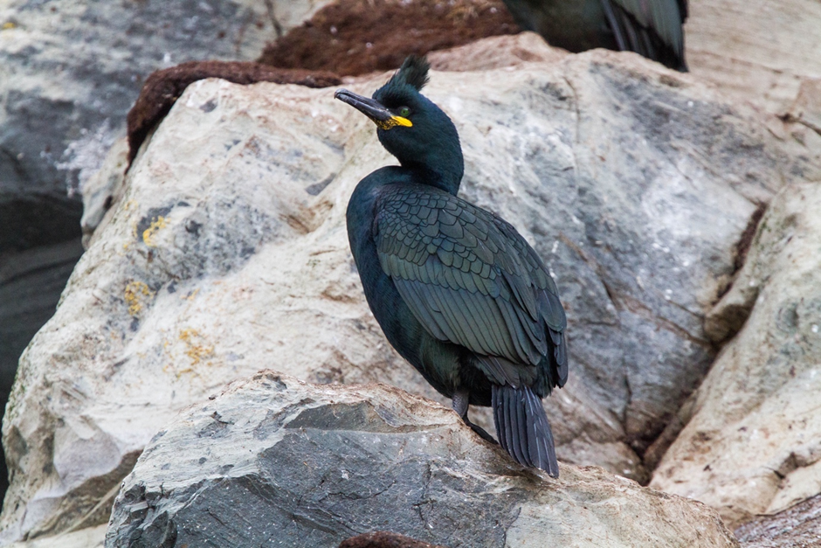
- Morski vranac (Autor: Ron Knight, Biom)
Crvenokljuna čigra (Sterna hirundo)
Kategorija ugroženosti u Hrvatskoj: gotovo ugrožena (NT) gnijezdeća populacija
Crvenokljuna čigra je redovita gnjezdarica i preletnica u Hrvatskoj. Gnijezdi se na šljunčanim sprudovima i otocima na Dravi i Savi te jadranskim otočićima (Dumbović i sur., 2019 prema Kralj i sur., 2013). Veličina gnijezdeće populacije procijenjena je na 400-700 parova (Dumbović i sur., 2019 prema Tutiš i sur., 2013; Kralj i sur., 2013). Vrsta općenito ima veliko područje rasprostranjenosti, od azijske tajge preko Europe i Sjeverne Amerike do tropskih obala Afrike i Srednje Amerike. Za gniježđenje najčešće bira stjenovite i pješčane morske plaže te šljunčane obale ili otoke kopnenih voda. Kolonijalna je gnjezdarica i rijetko se gnijezdi pojedinačno. Gustoća gniježđenja kreće se od nekoliko parova do vrlo velikih kolonija od nekoliko tisuća parova. Gnijezda polaže na otvoreno, golo tlo, a povremeno i u blizini vegetacije ili unutar nje. Inkubacija traje 21-22 dana, a o ptićima nakon izlijeganja brinu oba roditelja. Oportunistička je hranilica, što znači da se brzo prilagođava na dostupnu vrstu plijena i način hranjenja s obzirom na okolnosti. Pretežito se hrani sitnom ribom, rjeđe beskralješnjacima, koje lovi obrušavanjem na površinu vode.
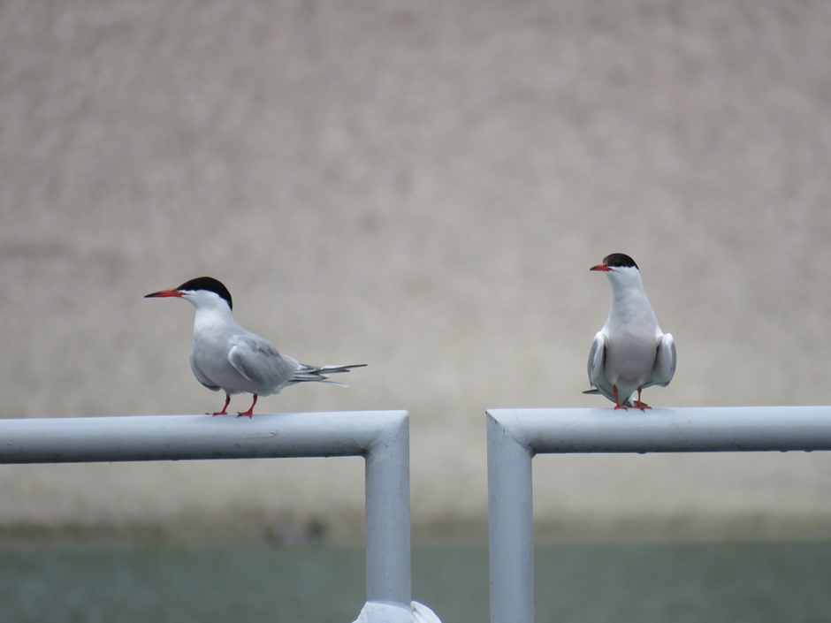
- Crvenokljuna čigra (Autor: Dubravko Dender)
Dugokljuna čigra (Sterna sandvicensis)
Kategorija ugroženosti u Hrvatskoj: neprocijenjena (NE) zimujuća populacija
Dugokljuna čigra u Hrvatskoj je prisutna od listopada do srpnja kao preletnica i zimovalica uz morsku obalu i na otocima. U manjem broju prezimljuje na obali, opažanja u unutrašnjosti Hrvatske su rijetka (DOPPS – BirdLife Slovenia, 2018). Nastanjuje razna staništa, uključujući pješčane ili stjenovite plaže, litice, ušća i jezera.. Hrani se ribama koje obitavaju blizu površine more, a plijen lovi uronjavanjem do dubine od 10 m.
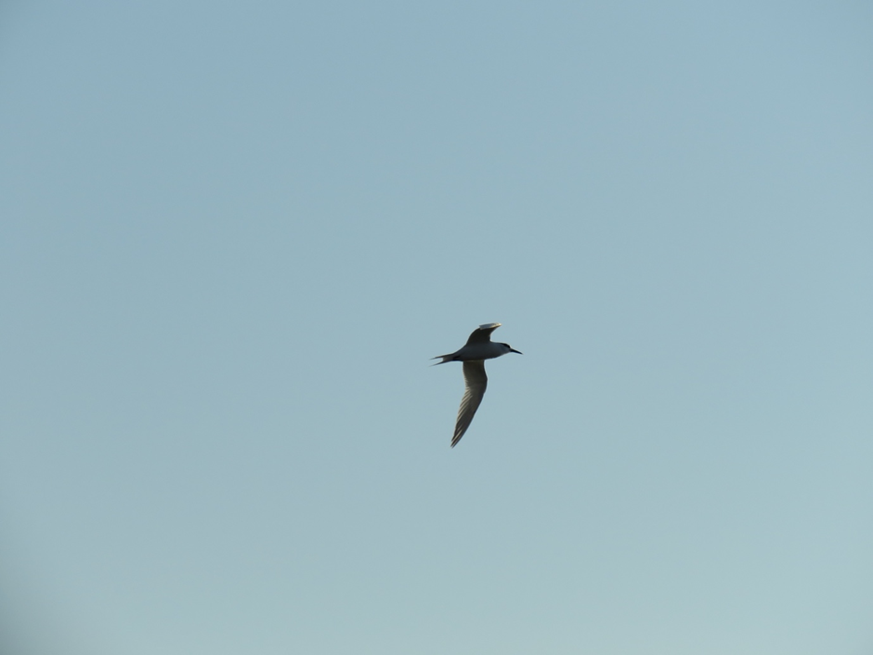
- Dugokljuna čigra (Autor: Dubravko Dender)

2.4.4. Ciljne vrste ptica preletnica
Dvije su vrste preletnica značajne za ovo područje koje su sasvim različitih ekoloških zahtjeva, ali kako preko područja prelijeću na sličan način i dijele slične ugroze, svrstane su u istu grupu. U pravilu se tijekom migracije najčešće ne spuštaju na tlo Pelješca, Hvara i Korčule.
Škanjac osaš (Pernis apivorus)
Kategorija ugroženosti u Hrvatskoj: neprikladna za procjenu (NA) preletnička populacija
Škanjac osaš u Hrvatskoj je redovita gnjezdarica i preletnica, prisutan od travnja do listopada. Vrsta se seli danju, pojedinačno ili u malim raštrkanim jatima. Kako uglavnom leti nad kopnom, najveći dio ptica preleti more preko Gibraltara, Sicilije i Bospora, a granice među populacijama koje se sele različitim putevima nisu jasne. U Hrvatskoj je za vrijeme selidbe zabilježen veći broj jedinki u preletu nad predmetnim područjem, pojedinačno ili u jatima. Uglavnom se hrani ličinkama, kukuljicama i odraslim oblicima kukaca reda Hymenoptera (opnokrilci), vodozemcima, gmazovima, manjim sisavcima i jajima ptica.
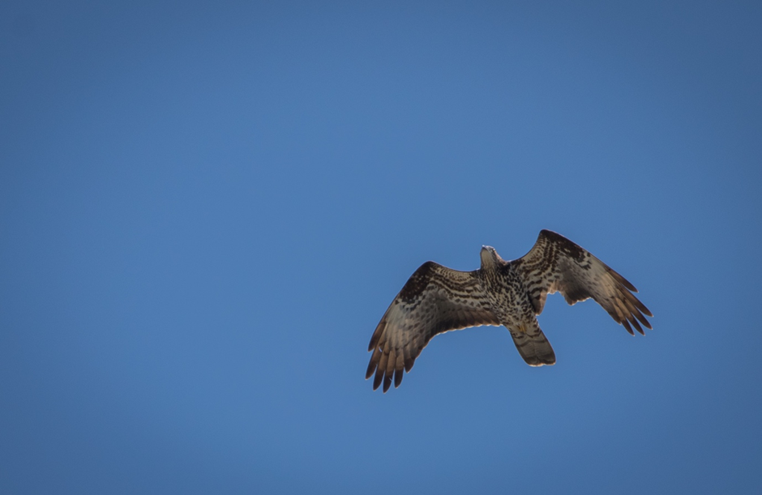
- Škanjac osaš (Autor: Biom)
Ždral (Grus grus)
Kategorija ugroženosti u Hrvatskoj: najmanje zabrinjavajuća (LC) preletnička populacija
Ždral je u Hrvatskoj redovita preletnica. Najveći broj ptica u hrvatskom priobalju migrira zračnim koridorima preko područja ekološke mreže Delta Neretve, Srednjedalmatinski otoci i Pelješac, Biokova, Dinare, Kozjaka, Mosora i Kaštelanske zagore, Pučinskih otoka te Lastovskog otočja, a tijekom seobe odmara na krškim poljima u Bosni i Hercegovini, manje u zaleđu Dalmacije. Populacije se mogu vidjeti za vrijeme seobe na jug u jesen i početkom zime, te u proljeće kada lete prema sjeveru. Tijekom proljetne selidbe prelet nad predmetnim područjem je jako brojan. Vrstu karakterizira let u formaciji slova V, ako su vremenske prilike lošije, mogu letjeti i relativno nisko. Ždralovi mijenjaju svoju prehranu u skladu s prostornim i klimatskim okolnostima. Tako jedu male glodavce, ribe i vodozemce, no u jesen prelaze na žitarice i bobice raznih vrsta (ptice.info).
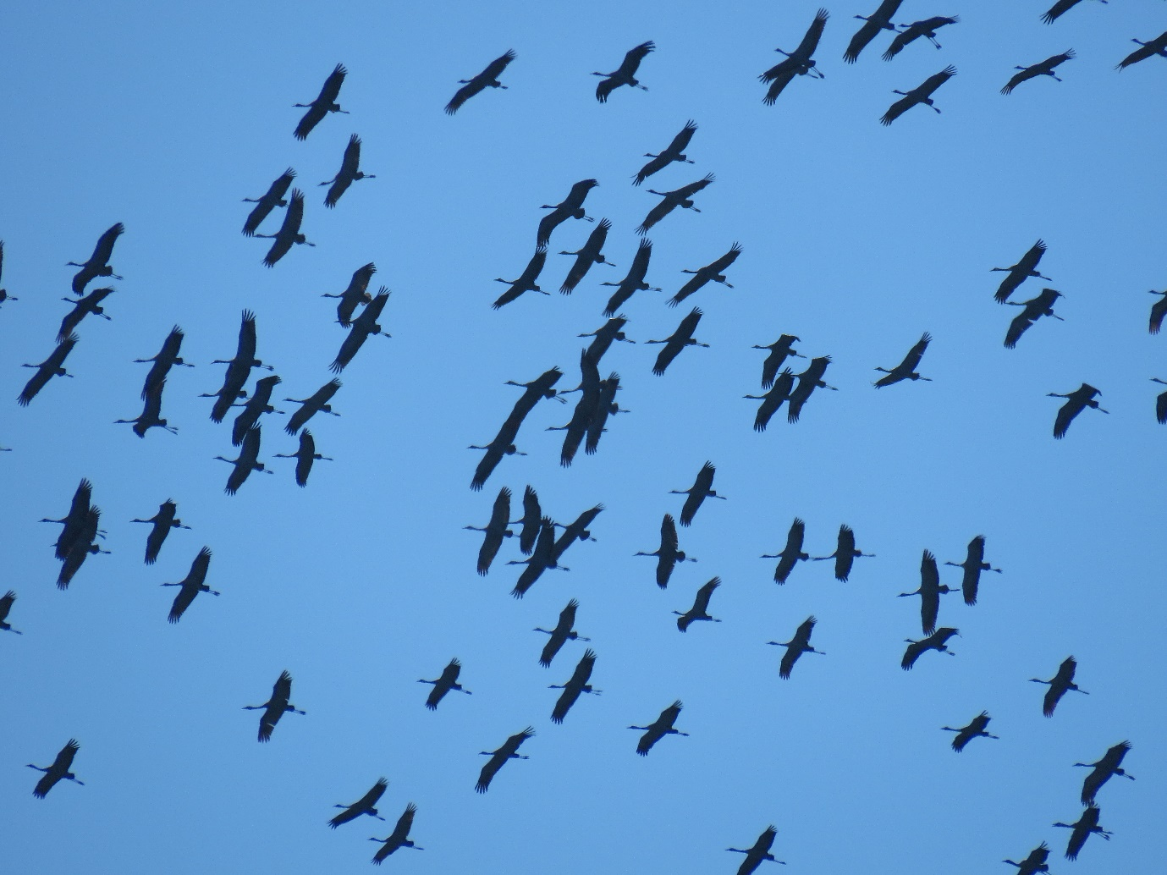
- Ždral (Autor: Dubravko Dender)

2.5. KORIŠTENJE PODRUČJA

2.5.1. Proizvodnja energije-Vjetroelektrana
Zbog svoje geografske konfiguracije, poluotok Pelješac je pogodno područje za proizvodnju energije iz vjetra, te je 2013. godine puštena u pogon vjetroelektrana Ponikve sa 16 vjetroagregata, koja se nalazi na važnom koridoru za migraciju ciljnih vrsta ptica.

2.5.2. Ribarstvo
Pelješki kanal, kao dio morskog područja obuhvaćenog planom upravljanja pripada u ribolovnu podzonu G8 koja se nalazi u unutarnjem ribolovnom moru RH, koja osim Pelješkog kanala obuhvaća i područje Mljetskog kanala (Pravilnik o granicama u ribolovnom moru Republike Hrvatske NN 5/11). Zone u kojima je dozvoljen gospodarski ribolov, kao i ribolovni alati, veličina i snaga plovila, vrijeme i kvote ulova, te područja zabranjena za gospodarski ribolov propisani su Pravilnikom o obavljanju gospodarskog ribolova na moru (NN 6/06, 121/08, 146/08, 130/09, 152/09). Alati kojima se ribari najčešće koriste su alati za sakupljanje morskih organizama, jednostruke mreže stajaćice, klopke, obalne potegače, plivarice, povlačni alati, trostruke mreže stajaćice, udičarski alati-osti (Uprava ribarstva, 2021). Najveći ulov ostvaruje se plivaricama. Prema podacima Uprave ribarstva (2021) od ukupnog ulova ribe i drugih morskih organizama najveći ulov odnosi se na ulov plavice, nakon čega slijedi papalina i komarča.
- Kartografski prikaz ribolovne podzone G8 (Pravilnik o granicama u ribolovnom moru Republike Hrvatske (NN 5/2011)

2.5.3. Poljoprivreda i stočarstvo
Predmetno područje je karakteristično po relativno očuvanoj poljoprivredi niskog intenziteta s obilježjima “tradicijskih” načina korištenja zemljišta. Najzastupljenije grane poljoprivrede na području su vinogradarstvo i maslinarstvo, a najčešći oblik kroz koji se obavlja ta djelatnost je obiteljsko poljoprivredno gospodarstvo (OPG). Ukupan broj ARKOD parcela na predmetnom području je 18404, koje se prostiru na površini od 3 049,82 ha (Agencija za plaćanje u poljoprivredi, ribarstvu i ruralnom razvoju, 2021).
Na otoku Hvaru utvrđen je uzgoj izvornih i zaštićenih pasmina (IZP) domaćih životinja smještenih u 12 naselja. Od IZP domaćih životinja uzgaja se 11 vrsta životinja sa ukupno 23 pasmine i ukupnim brojem od 890 životinja. Za očuvanje travnjaka važan je uzgoj papkara i kopitara koji ispašom održavaju stanište, a njih je zabilježeno ukupno 328 (magarci, konji, bastardi, koze, ovce). Unutar Područja oko špilje u uvali Pišćena (područje EM HR2001338) gdje su eumediteranski travnjaci ciljno stanište registrirano je 37 grla ovaca jednog OPG-a. IZP domaćih životinja najviše ima registriranih u naseljima unutar područja Hvar od Maslinice do Grebišća (područje HR2001428) i to 313 grla u vlasništvu 19 OPG-a.
Na poluotoku Pelješcu stočarstvo nije osobito razvijeno. Nepristupačnost terena te bezvodica otežavaju uzgoj stoke. Danas je stočarstvo zastupljeno u naseljima na području općine Ston, no ne u onoj mjeri kao u prošlosti kada su prostrane pašnjačke površine bile više korištene za razvitak stočarstva (koza, ovaca), nego danas. Na području općine Ston registrirano je ukupno 10 gospodarstava koji se bave uzgojem stoke. Od domaćih životinja uzgajaju se 4 vrste životinja (ovce, koze, magarci, konji) sa ukupnim brojem od 169 životinja (Općina Ston, 2021. prema Jedinstveni registar domaćih životinja (JRDŽ), Hrvatska poljoprivredna agencija, HPA).

2.5.4. Šumarstvo
Formiranje šumske vegetacije uvjetovano je brojnim biotskim i abiotskim čimbenicima, među kojima posebno značenje imaju reljef, klimatske prilike, litološka podloga, tlo, vodni režim, ali i ljudske aktivnosti. Upravo je antropogeni utjecaj u najvećoj mjeri predodredio sastav i strukturu šuma ovog područja, koje se uglavnom nalaze u nekom od sukcesijskih stadija (makija, garig, šikara, šibljak, kamenjar) ili su podizane kulture četinjača (pretežito alepski bor i primorski bor). Veliki dio šumskog zemljišta prepušten je sukcesiji, gdje se isključivo obavljaju samo radovi zaštite od biljnih bolesti, štetnika i šumskih požara. Primarna funkcija šuma svodi se na zaštitu od erozije, bujica i poplava, no važan je i socijalni aspekt šuma, odnosno njezina turistička, estetska, rekreacijska i zdravstvena funkcija (Ires ekologija, 2015).
Šume, pogodna staništa za određene ciljne vrste ptica, na predmetnom području su podijeljene na državne i privatne. Državnim šumama u potpunosti gospodari javni šumoposjednik, Hrvatske šume d.o.o. putem Uprave šuma, Podružnica Split, dok privatnim šumama gospodare privatni vlasnici/posjednici šuma, uz stručnu i savjetodavnu pomoć Ministarstva poljoprivrede, na zahtjev vlasnika/posjednika.
Na području poluotoka Pelješca nalazi se 11.532 ha šuma kojima gospodari Uprava šuma, podružnica Split, Šumarija Dubrovnik i Šumarija Korčula (Hrvatske šume-Javni podaci, 2021) i oko 9.500 ha privatnih šuma kojima gospodare šumoposjednici (Ires ekologija, 2015). Poluotok Pelješac obuhvaćaju gospodarske jedinice: Nakovanj, Kuna, Zagorje i Česvinica te gospodarske jedinice šuma šumoposjednika: „Nakovanj-Prizdrina“ i „Kuna Pelješka-Broce“ (Službene mrežne stranice Hrvatske šume d.o.o.), 2021).
Na otoku Korčuli nalazi se 4.729 ha šuma kojima gospodari Uprava šuma, podružnica Split, Šumarija Korčula i oko 13.559 ha privatnih šuma kojima gospodare šumoposjednici (Ires ekologija, 2015). Otok Korčulu obuhvaćaju državne gospodarske jedinice: “Šaknja Rat” i “Pupnatska luka” te gospodarske jedinice šuma šumoposjednika: “Korčula-istok”, “Vela luka-Blato” i “Smokvica-Pupnat” (Službene mrežne stranice Hrvatske šume d.o.o., 2021).
Na otoku Hvaru nalazi se 5.719,85 ha šuma kojima gospodari Uprava šuma, podružnica Split, Šumarija Hvar i oko 12.745,02 ha privatnih šuma kojima gospodare šumoposjednici. Privatne šume na otoku Hvaru su podijeljene na gospodarske jedinice: Hvar-Starigrad, Vrboska-Jelsa i Zastražišće-Sućuraj, dok su državne šume podijeljene na gospodarske jedinice Sv. Nikola i Plame.

2.5.5. Lovstvo
Jarebica kamenjarka jedna je od glavnih vrsta divljači na području poluotoka Pelješca, uz fazana (Phasianus colchicus), divlju svinju (Sus scarfa), prepelicu (Coturnix coturnix), muflona (Ovis aries musimon), zeca (Lepus europaeus) i dr., čiji se lovostaj proteže od početka godine do jesenskih mjeseci (Pravilnik o lovostaju (NN 94/2019)). Jarebica kamenjarka na otoku Hvaru po lovnogospodarskoj osnovi spada u lovne vrste, međutim, zbog smanjenog broja te divljači i prema preporuci lovnika i Izvršnog odbora Lovačke udruge otoka Hvara „Hvar“, ne vrši se odstrel navedene divljači u svrhu povećanja brojnosti iste. Jarebica kamenjarka na Hvaru se bilježi samo na području vrha Sv. Nikole (iznad Svete Nedjelje prema Zavali). Na području otoka Hvara od glavnih vrsta divljači obitava obični zec (Lepus europaeus), divlja svinja (Sus scrofa), kamenjarka grivna (Alectoris graeca), divlji golub (Columba livia), prepelica (Coturnix coturnix), puh (Glis glis), fazan (Phasianus colchicus) te kuna bjelica (Martes foina). Osim navedenog, na lovištu XVII/13 - PELEGRIN se nalazi uzgajalište jelena lopatara (27 grla), muflona (30 grla) i ograđeno lovište za divlje svinje (1 grlo).
Iako je izbačen iz lovne divljači, vrijedi napomenuti da je na otocima Hvaru i Korčuli te poluotoku Pelješcu prisutan i mungos koji je invazivna vrsta koja utječe na čitav niz manjih životinja, a posebno ptica koje se gnijezde na tlu ili uz tlo. Prema LU Hvar i LU Kamenjarka na Hvaru, Korčuli i Pelješcu prisutan je u velikom broju. Osim mungosa, ozbiljniji i veći problem pticama i njihovim jajima predstavlja prisutnost sve veće populacije čaglja na otoku Korčuli i poluotoku Pelješcu. Naime ptice i njihova jaja čine važan dio prehrane čaglja na Pelješcu (Ministarstvo poljoprivrede, 2015). Udio ptica u hranidbi čaglja daleko je veći u mediteranskim (priobalnim) populacijama (Giannatos, 2004; Radović i Kovačić, 2010) nego u kontinentalnim, a to je vjerovatno zato što je druga animalna hrana i otpad teško dostupna ili je ima u zanemarivim količinama (Ministarstvo poljoprivrede, 2015).
Na predmetnom području prisutno je 10 zajedničkih otvorenih lovišta i 4 državna lovišta na kojima djeluju lovačka društva i udruge u sklopu Lovačkog saveza Dubrovačko-neretvanske županije i Splitsko-dalmatinske županije (Tablica).
- Popis državnih i zajedničkih otvorenih lovišta u sklopu Lovačkih saveza Dubrovačko-neretvanske županije i Splitsko-dalmatinske županije
Područje | Državna lovišta | Površina (ha) | Ovlaštenik prava lova
Korčula | XIX/11 – ŠAKNJA RAT | 430 | Caffe bar Roxy vl. Sandra Dragojević
Hvar | XVII/13 - PELEGRIN | 589 | Floriana park d.o.o. Split
Pelješac | XIX/10 SV. ILIJA OREBIĆ | 3749 | Hrvatske šume d.o.o.
 | XIX/12 ZAGORJE | 3536 | LD “Kuna” - Kuna
Područje | Zajednička otvorena lovišta | Površina (ha) | Ovlaštenik prava lova
Pelješac | XIX/114 “KUNA” | 8808 | LU “Kuna” - Kuna
 | XIX/115 “STON” | 10004 | LD „Jarebica” - Ston
 | XIX/113 “PELISAC” | 3180 | LD “Pelisac” - Orebić
 | XIX/121 “TRPANJ” | 2971 | LU “Dubrava” – Gornja Vrućica
 | XIX/22 POTOMJE | 4542 | LU “Muflon” - Potomje
Korčula | XIX/109 – VELA LUKA | 3929 | LD „Golub“ – Vela Luka
 | XIX/110 – BLATO | 6298 | LU „Jastreb“ – Blato
 | XIX/111 – SMOKVICA | 4371 | LD „Zec“ – Smokvica
 | XIX/112 – KORČULA | 12099 | LU “Kamenjarka” - Korčula
Hvar | XVII/144 - HVAR | 30732 | LU Hvar Stari grad

2.5.6. Turizam
Planinarske destinacije na području privlače brojne turiste i planinare. Poluotok Pelješac krasi njegov najviši vrh Sv. Ilija gdje su uređene i dobro markirane planinarske staze. Zbog visine i izdvojenog položaja Pelješca to je jedan od najširih i najljepših vidikovaca u hrvatskim planinama, a za uspon je dostupan tijekom cijele godine.
S obzirom da je područje Pelješkog kanala zaštićeno od bure, pogoduje nautičkim aktivnostima, iako sam nautički turizam, uslijed nedostatka marina, nije osobito razvijen (Institut za turizam, 2011). Jedina marina nalazi se u Orebiću koja ima 240 vezova. Položaj Vignja i Kučišta na obali, na najužem dijelu Pelješkog kanala, u podnožju brda pogoduje razvijanju zapadnog vjetra maestrala, te su Viganj i Kučište postali top destinacija za surfanje za sve profesionalne i rekreativne surfere i kajtere (Bukvić, 2021).
Na otoku Korčuli se već desetljećima razvija kupališni oblik turizma koji je više koncentriran na istočni dio otoka, obzirom na broj atraktivnih plaža, uvala i otočića. Osim kupališnog turizma zastupljen je eno-gastro, kulturni, sportsko-rekreacijski, izletnički i nautički turizam.
Na otoku Hvaru prevladava kupališni oblik turizma kojeg odlikuje izrazita sezonalnost sa vrhuncem u ljetnim mjesecima. Od selektivnih oblika turizma koji se javljaju na Hvaru ističu se: kulturni turizam, nautički turizam koji je izrazit na zapadnom dijelu otoka, cikloturizam, kamping turizam i party turizam. Na Hvaru se nalazi i ACI Marina „Vrboska“ na sjevernoj obali Hvara. Osim spomenutih marina, na Hvaru postoje luke koje su pogodne za manja plovila. To su: Luka Hvar, Stari Grad, Jelsa i Vrboska te manja sidrišta u uvalama diljem otoka.

- PROCES PLANIRANJA I UKLJUČIVANJA DIONIKA

Proces izrade ovog Plana upravljanja koordinirala je Javna ustanova za upravljanje zaštićenim dijelovima prirode Dubrovačko-neretvanske županije kroz stručno vođenje od strane Udruge za prirodu, okoliš i održivi razvoj Sunce, kao dio konzorcija kojeg je uz Sunce sačinjavao SAFEGE d.o.o. i Udruga BIOM. U izradi Plana sudjelovala je i Javna ustanova More i krš Splitsko-dalmatinske županije budući da se područje ekološke mreže HR1000036 Srednjedalmatinski otoci i Pelješac obuhvaćeno ovim planom rasprostire i na otok Hvar, (uz poluotok Pelješac, istočnu polovicu otoka Korčule te morski dio i otočiće između Korčule i Pelješca).
Plan upravljanja se izrađivao od travnja 2020. do xxx, kroz strukturirani planerski proces prema principima participativnog planiranja i adaptivnog upravljanja, temeljem nacionalnih Smjernica za planiranje upravljanja zaštićenim područjima i/ili područjima ekološke mreže (MINGOR, 2020).
Plan upravljanja se izrađivao temeljem:
- Ciljeva i mjera očuvanja sukladno Ispravku Pravilnika o ciljevima očuvanja i mjerama očuvanja ciljnih vrsta ptica u područjima ekološke mreže (NN 38/2020)
- Rezultata postojećih istraživanja i stručnih studija;
- Važećih prostornih planova;
- Radionica s dionicima;
- Internih radionica s Javnim ustanovama i MINGOR-om;
- Prethodnih godišnjih programa rada te znanja i iskustava Javnih ustanova.
Uključivanju dionika u proces planiranja prethodila je analiza stanja uključenosti dionika. Rezultati analize su pokazali da s ciljem aktivnog uključivanja dionika postoji potreba za pozivanjem 96 osoba u proces izrade Plana kroz dioničke radionice, a s kojima se po potrebi mogu održati izdvojeni polustrukturirani razgovori i/ili sastanci.
Dionici su se u izradu plana upravljanja uključili u fazama utvrđivanja vrijednosti i pritisaka, osmišljavanja vizije i aktivnosti, utvrđivanja prioriteta aktivnosti i suradnika u provedbi te komentiranja cjelovitog nacrta Plana upravljanja. U prilogu I. nalazi se pregled dionika koji su se uključili u izradu Plana upravljanja i načina njihova uključivanja.
Dionici su pozivani putem e-maila od strane JU, a imali su se priliku uključiti putem radionica te službene procedure javne rasprave. Ukupno je na radionicama prisustvovalo 133 sudionika, predstavnika 28 organizacija. Na radionicama su sudjelovali i zaposlenici Javnih ustanova.
- Pregled održanih radionica za dionike
Radionica | Datum | Tema | Broj sudionika | Mjesto održavanja
1. | 15.02.2021. | Definiranje vrijednosti, pritisaka, izrada nacrta vizije | 33 | On-line (unutar radionice za izradu 6147 Pelješac)
2. | 25.02.2021. | Definiranje vrijednosti, pritisaka, izrada nacrta vizije | 31 | On-line (unutar radionice za izradu 6016 Korčula)
3. | 08.03.2021. | Dorada vrijednosti, pritisaka, izrada nacrta vizije | 36 | On-line (unutar radionice za izradu 6147 Pelješac)
4. | 08.12.2021. | Dorada vizije, prezentacija ciljeva, izrada aktivnosti, utvrđivanje suradnika i prioriteta | 15 | Split
5. | 19.01.2022. | Dorada vizije, prezentacija ciljeva, izrada aktivnosti, utvrđivanje suradnika i prioriteta | 18 | Janjina
6.

Uključivanje dionika se provodilo u vrijeme pandemije COVID – 19 uz poštivanje epidemiološke situacije i mjera koje su bile na snazi. Ove vanjske okolnosti negativno su utjecale na odaziv dionika kao i na razinu njihove interakcije tijekom radionica.
Provedbi radionica za dionike za ovaj plan upravljanja pristupilo se na način da su se iste organizirale u sklopu radionica za ostale planove upravljanja, a na lokacijama koje se geografski preklapaju s PU 7014. Riječ je o planovima upravljanja PU 6016 Korčula i PU 6147 Pelješac. Tijekom četiri radionice koje su bile organizirane za izradu tih planova, obrađivale su se i one vrste ptica relevantne za pojedino područje (npr. na Korčuli se raspravljalo o pticama koje su prisutne isključivo na istočnoj strani otoka i otočićima pored Korčule). Ovaj pristup omogućio je cjelovito sagledavanje užeg prostora na kojem pojedine vrste konkretno obitavaju, konkretnih pritisaka i aktivnosti nužnih za očuvanje ciljnih vrsta ptica, te izbjegavanje zamora dionika s dolascima na više radionica slične tematike, kao i izbjegavanje sudjelovanja dionika na radionicama za koje nisu relevantni.
Tijekom provedbe radionica, vrlo mali broj sudionika je imao saznanja o ciljnim vrsta ptica na predmetnom području. Visoki do srednji interes iskazali su predstavnici Hrvatskih šuma d.o.o., a koji su svojim iskustvom i znanjem pridonijeli razvoju plana, posebno tijekom radionice za dionike organizirane u Splitu (08.12.2021.).
Svojim djelatnostima i radom svojih ispostava, mnogi gospodarski subjekti (državni, županijski, gradski, privatni) su vezani uz područja za koje se izrađuje Plan. Jedan od tih gopodarskih subjekata je WDP Adria d.o.o., čije djelovanje je na područje poluotoka Pelješca vidljivo kroz projektiranje vjetroeletrane Ponikve. Predstavnici kompanije su iskazali interes za sudjelovanjem na radionici, no od istih nismo uspjeli dobiti informacije vezano za njihovu obavezu provedbe monitoringa.
Javna rasprava ((JAVNI UVID + JAVNO IZLAGANJE) – OPISATI PROCES I REZULTATE PO ZAVRŠETKU.

- UPRAVLJANJE
  - VIZIJA
Cjelovitost i povezanost mozaika staništa omogućava gniježđenje, zimovanje i prelet ciljnih vrsta ptica Srednjedalmatinskih otoka i Pelješca. Područjem se upravlja usklađeno, kroz suradnju, uvažavajući sve korisnike prostora, čime je postignuto povoljno stanje staništa važnih za ptice.

4.2. TEMA A. OČUVANJE PRIRODNIH VRIJEDNOSTI
Ciljevi i mjere očuvanja ciljnih vrsta ptica na predmetnom području ekološke mreže definirani su sukladno Pravilniku o ciljevima očuvanja i mjerama očuvanja ciljnih vrsta ptica u područjima ekološke mreže (Narodne novine 38/2020). Postizanje ovih posebnih ciljeva i njihovih pokazatelja proizlaze iz obveza Republike Hrvatske kao članice Europske unije. Odgovornost ostvarivanja posebnih ciljeva vezanih za ekološku mrežu je na svim sektorima i nadležnim institucijama Republike Hrvatske. Javne ustanove će doprinijeti ostvarivanju posebnih ciljeva provedbom aktivnosti navedenih u ovom Planu upravljanja.
Kroz razvijanje planova praćenja za ciljna staništa i vrste utvrditi će se dodatni pokazatelji koji će omogućiti praćenje kvalitete staništa (struktura, funkcija) i stanje populacija vrsta.
Javna ustanova za upravljanje zaštićenim dijelovima prirode Dubrovačko-neretvanske županije te Javna ustanova More i krš općenito do sada nisu provodile inventarizaciju i monitoring vrsta na predmetnom području, odnosno na otocima Korčuli i Hvaru te poluotoku Pelješcu. S obzirom na dostupne podatke o ciljnim vrstama ptica, teško je procijeniti stanje tamošnjih populacija za sve ciljne vrste, stoga se ovdje navedena evaluacija temelji na promatranju stanja staništa na planskom području kroz poznate pritiske i prijetnje koje utječu na ciljne vrste te na analizi dostupne literature, stručnoj prosudbi djelatnika javnih ustanova i informacijama i zaključcima dobivenih od vanjskih stručnjaka. Važno je naglasiti da će upravo zbog toga značajan dio planskih aktivnosti biti upravo prikupljanje novih podataka o stanju i rasprostranjenosti populacija ciljnih vrsta ptica kroz istraživanja i monitoringe. Upravo te informacije će se koristiti za formiranje konkretnih upravljačkih i/ili konzervacijskih aktivnosti nakon revizije odnosno u post planskom periodu, ovisno o dinamici prikupljanja. Osim toga, kroz planske aktivnosti obje javne ustanove planiraju razviti i poticati suradnju s postojećim udrugama i/ili pojedincima koji se amaterski bave ornitologijom na područjima za koje su nadležne unutar obuhvata Plana upravljanja. Osim suradnje s postojećim udrugama i/ili pojedincima neophodan je i razvoj suradnje i koordinacije planskih aktivnosti monitoringa između obje javne ustanove.
Prema kartama staništa najveći dio površine područja otpada na vazdazelene šume i makije crnike, četvrtina na mediteranske šikare, a 10 % na mediteranske suhe travnjake. Ostatak su vinogradi i maslinici te mozaici kultiviranih površina i seoski krajolik. Od ostalih otvorenih staništa tu su zastupljene morske uvale, morski strmci i stjenovite obale, otočići, hridi i grebeni, točila te kopneni strmci. Nažalost, pri kartiranju staništa česta je pogreška precjenjivanja površina pod drvenastom vegetacijom, zbog čega je prikazani postotak travnjaka (i kamenjarskih staništa) znatno manji od stvarnog te je planom potrebno definirati pravo stanje staništa na spornim lokacijama. Ciljne vrste ptica kopnenih staništa (kamenjarskih travnjaka, poljoprivrednih, otvorenih šumskih i stjenovitih područja) nisu usko vezane isključivo uz jedan tip staništa već koriste mozaik staništa te je zbog toga izrazito bitno očuvati otvorene šume i takva otvorena staništa.

OPĆI CILJ A. Očuvane su ciljne vrste ptica Pelješca, Korčule i Hvara te je postignuto povoljno stanje staništa koja održavaju stabilne populacije ptica i omogućavaju njihov nesmetan prelet.
- POSEBNI CILJ AA: Očuvane su populacije ciljnih vrsta ptica kamenjarskih travnjaka i stjenovitih područja te povoljni stanišni uvjeti koji ih podržavaju.
- POKAZATELJI POSEBNOG CILJA AA:
- Očuvana populacija jarebice kamenjarke i staništa (otvoreni kamenjarski travnjaci) za održanje gnijezdeće populacije od 120-250 p.
- Očuvana populacija primorske trepteljke i staništa (otvoreni suhi travnjaci) za održanje gnijezdeće populacije od 100-200 p.
- Očuvana populacija surog orla i pogodna staništa (stjenovita područja, planinski i kamenjarski travnjaci) za održanje gnijezdeće populacije od najmanje 1 p.
- Očuvana populacija ušare i staništa (stjenovita područja, kamenjarski travnjaci) za održanje gnijezdeće populacije od 30-40 p.
- Očuvana populacija sivog sokola i staništa za gniježđenje (visoke stijene, strme litice) za održanje gnijezdeće populacije od 3-5 p.
- Očuvana populacija rusog svračka i staništa (otvorena mozaična staništa) za održanje gnijezdeće populacije od 2500-3000 p.
- Očuvana populacija ševe krunice i otvorena mozaična staništa za održanje gnijezdeće populacije od 25-50 p.
- Očuvana populacija zmijara i pogodna staništa (stjenovita područja, kamenjarski travnjaci ispresijecani šumama, šumarcima, makijom ili garigom) za održanje gnijezdeće populacije od 7-10 p.

U SDF obrascu (ZZOP, 2022) stupanj očuvanja stanišnih obilježja ocijenjen je kao izvrstan za ciljne vrste zmijara (Circaetus gallicus) i sivog sokola (Falco peregrinus), a dobar za ciljne vrste jarebicu kamenjarku (Alectoris graeca), primorsku trepteljku (Anthus campestris), surog orla (Aquila chrysaetos), ušaru (Bubo bubo), rusog svračka (Lanius collurio) i ševu krunicu (Lullula arborea).
Trenutno, prema dostupnim podacima, na predmetnom području rasprostranjene su sljedeće ciljne vrste ptica kamenjarskih travnjaka i stjenovitih područja: jarebica kamenjarka, primorska trepteljka, suri orao, sivi sokol, ušara, rusi svračak i zmijar.
Za vrstu ševu krunicu nisu dostupni relevantni podaci o njezinoj brojnosti i rasprostranjenosti na predmetnom području. Naime, vrsta je uvrštena na popis kao ciljna dok je unutar područja ekološke mreže Srednjedalmatinski otoci i Pelješac bio uvršten i Brač, gdje je bila i bilježena, a koji je naknadno izuzet iz obuhvata ekološke mreže. Zbog navedenog, potrebno je zagovarati usklađivanje popisa ciljnih vrsta sa stvarnim stanjem na predmetnom području.
S obzirom da Javne ustanove nisu provodile inventarizaciju i monitoring ciljnih vrsta ptica na predmetnom području, u planskom razdoblju potrebno je provesti istraživanje istih. Uspostavu i praćenje stanja ciljnih vrsta ptica potrebno je provoditi grupirajući vrste koje imaju slične ili iste zahtjeve prema staništu, odnosno potrebno je definirati iste transekte za te vrste. Tako će se prilikom uspostave i provedbe monitoringa ciljnih vrsta ptica kamenjarskih travnjaka i stjenovitih područja u planskom razdoblju grupirati jarebica kamenjarka, primorska trepteljka, rusi svračak i ševa krunica, u drugoj grupi suri orao, sivi sokol, zmijar, dok će se uspostava i provedba praćenje stanja ušare provoditi zasebno.
Na predmetnom području, prema SDF obrascu (ZZOP, 2022) definirani su pritisci i prijetnje koje možebitno utječu na ciljne vrste kamenjarskih travnjaka i stjenovitih područja, u vidu napuštanja pašnjačkih sustava/nedostatka ispaše, proizvodnje vjetroenergije, električnih i telefonskih kablova i krivolova.
Zarastanje staništa, uslijed nedostatka ispaše i napuštanja poljoprivrednih površina, na predmetnom području predstavlja izraziti problem ciljnim vrstama koje u bilo kojem obliku (gniježđenje, obitavanja, lov) koriste kamenjarske travnjake. Navedeni problem možebitno ima utjecaj na jarebicu kamenjarku, primorsku trepteljku, surog orala, ušaru, rusog svračka, ševu krunicu i zmijara.
Uslijed napuštanja poljoprivrednih površina drastično je pao i broj stoke. Stočarstvo predstavlja bitnu stavku u održavanju travnjačkih staništa. Ispašom se održava niska vegetacija, što pticama na travnjaku olakšava pristup tlu i pruža vegetaciju raznolike visine koja nalikuje mozaiku. To može osigurati primjerene uvjete za neke ptice koje se gnijezde na tlu (Olmeda i sur., 2019). Trenutno je vidljivo da je zbog smanjenja stočnog fonda, a i zbog pošumljavanja koje se odvijalo tijekom druge polovice prošlog stoljeća, došlo do sukcesije travnjaka prema makiji i šumi, čime se povećava šumska vegetacija, a smanjuju pogodne površine za lov, obitavanje i razvoj ciljnih vrsta. U planskom razdoblju aktivnosti će biti usmjerene na uspostavljanje suradnje s predstavnicima Uprave za stručnu podršku razvoju poljoprivrede u svrhu promoviranja održavanja ispaše na travnjacima među potencijalnim korisnicima. Također, u suradnji s Upravom za stručnu podršku razvoju poljoprivrede i LAG-ovima poticat će se provedba poljoprivrednih praski koje osiguravaju očuvanje travnjačkih staništa te aktivnosti koje doprinose očuvanju ekstenzivne poljoprivrede, sukladno mjerama iz Strateškog plana zajedničke poljoprivredne politike. Za održavanje travnjačkih staništa, u planskom razdoblju, aktivnosti će također biti usmjerene na zagovaranje uvrštavanja mjera kontroliranog paljenja i/ili krčenja zaraslih travnjačkih površina u šumskogospodarske osnove, te zagovaranje uvrštavanja mjera odgode šumskih radova u blizini pronađenih gnijezda ciljnih vrsta ptica grabljivica i sove ušare.
Još jedan problem koji se vezuje uz odumiranje poljoprivrede i stočarstva je neodržavanje krških slatkovodnih staništa (lokvi) koje ciljne vrste ptica koriste kao izvor vode za piće i mjesto gdje pronalaze hranu. Budući da su lokve bitne za sve ciljne vrste unutar ovog Plana, aktivnosti vezane za njihovu obnovu i održavanje planirane su unutar posebnog cilja AD.
Pritisak na ciljne vrste u vidu vjetroelektrana i stradavanja od strujnog udara na predmetnom području, prema SDF obrascu, ocijenjen je kao visok. Iz ove grupe ptica pritisak se prvenstveno odnosi na zmijara i surog orla koji prilikom lova jedre zrakom nošeni strujom vjetra. Trenutno je uspostavljena jedna vjetroelektrana na poluotoku Pelješcu (Ponikve.) Osim postojeće vjetroelektrane, postoje daljnji planovi, odnosno potencijalne makrolokacije za razvoj vjetroelektrana i solarnih elektrana. Vjetroelektrane predstavljaju prijetnju u vidu kolizija (sudara) ptica s vjetroagregatima. Osim direktne prijetnje usmrćivanja ptica uslijed kolizije s vjetroagregatima, neke vrste reagiraju i na promjene u okolišu koje donosi rad vjetroelektrana, a tu se prvenstveno misli na buku, vibracije i rotacije generatora. Također, uspostavom vjetroelektrana smanjuje se i osiromašuje dio staništa pogodan za obitavanje i lov ptica (Ires ekologija, 2015). Uspostavom solarnih postrojenja također se smanjuje i osiromašuje stanište. No veći problem stvara refleksija fotonaponskih modula, koju ptice zamjene za vodene površine te posljedično stradavaju uslijed kolizije. Osnovna prijetnja pri prostornom planiranju ovakvih zahvata je što ih se nestručno smješta upravo na najznačajnije lokacije unutar nekog područja ekološke mreže, prvenstveno otvorena staništa. Prostorni planeri primjenjuju zastarjele principe zbog kojih takva staništa smatraju bezvrijednima, a čuvaju gustu makiju i garig koji uglavnom nisu stanište značajnih vrsta. Fragmentacija i eventualni gubitak staništa zbog promjena u prostoru izazvanih izgradnjom vjetroelektrana i solarnih elektrana može imati dugotrajni efekt na pojedine vrste koje su osjetljive na takav tip promjena (Ires ekologija, 2015). Budući da zahvat postrojenja sa sobom vuče popratnu infrastrukturu, što se očituje u probijanju prisutnih cesta, probijanju koridora za el. instalacije i to najčešće na goletima što osim fragmentiranja postaje i značajno dostupniji te se omogućava i daljnje korištenje do tad nepristupačnog staništa.
Stradavanje od strujnog udara na dalekovodima srednjeg napona jedan je od važnih uzroka ugroženosti za ušaru i zmijara, iz ove grupe ciljnih vrsta. Nadzemni vodovi za prijenos električne energije znatna su opasnost za mnoge vrste, koje na njima stradavaju bilo u izravnom sudaru sa samim žicama ili, u slučaju krupnijih ptica, od strujnog udara (elektrokucije) (Tutiš i sur., 2013).
Za ptice ovisne o stjenovitim područjima potencijalnu prijetnju predstavljaju rekreativne aktivnosti poput planinarenja i penjanja, posebice za one koje se gnijezde na stijenama. Najpoznatije planinarske destinacije na predmetnom području su najviši vrh poluotoka Pelješca, Sv. Ilija te najviši vrh otoka Hvara, Sv. Nikola. Trenutno planinarenje kao rekreativni oblik turizma nije toliko zastupljen međutim zbog mogućeg razvoja planinarenja i sportskog penjanja u budućnosti potrebno je uspostaviti suradnju s planinarskim društvima aktivnim na predmetnom području te turističkim sektorom kako bi se unaprijed saznalo za potencijalne intenzivne penjačke i planinarske aktivnosti koje mogu imati nepovoljan utjecaj na ciljne vrste te definiralo odgovarajuće lokacije za planinarske aktivnosti. Također je potrebno surađivati na uspostavi planinarskih staza. Sve navedeno izrazito je važno zbog očuvanja surog orla, čija brojnost je izrazito mala. Njegovo gnijezdo je pronađeno prije nekoliko godina na sjevernoj strani Sv. Ilije iznad Dube Pelješke (pismeno priopćenje Biom, 2021; prema Tibor Mikuska). Važno je i zbog sivog sokola koji je bilježen na južnim padinama iznad Orebića i na stijenama otoka Hvara, između Svete Nedjelje i uvale Dubovica (pismeno priopćenje Biom, 2021), kao i zbog sove ušare koja se gnijezdi na stjenovitim staništima predmetnog područja. U planskom razdoblju aktivnosti će biti usmjerene na poticanje izrade smjernica o postupanju u slučaju pronalaska gnijezda i mladih ptića vrsta suri orao, sivi sokol, zmijar i ušara za predstavnike turističkih zajednica, agencija aktivnog turizma te planinarskih društava. Potrebno je zagovarati uvrštavanje mjere odgode šumskih radova u blizini pronađenih gnijezda ciljnih vrsta ptica, surog orla, sivog sokola, zmijara i ušare.
Trenutno nema saznanja u kojoj mjeri je zastupljen krivolov na predmetnom području. Prema SDF obrascu, pritisak u vidu krivolova ocijenjen je kao srednji. Generalno, krivolov može biti jedan od najvažnijih uzroka ugroženosti ptica, koji podrazumijeva sva protuzakonita ubijanja ptica: ubijanje strogo zaštićenih vrsta ptica, ubijanje svih ptica u zaštićenim područjima u kojima je zabranjen lov, ubijanje iznad dopuštene kvote te ubijanje ptica svrstanih u divljač u lovnoj sezoni od osoba koje nisu registrirane kao lovci (Tutiš i sur., 2013). Na predmetnom području djeluje 10 zajedničkih otvorenih lovišta i 4 državna lovišta na kojima djeluju društva i udruge u slopu Lovačkog saveza Dubrovačko-neretvanske županije i Splitsko-dalmatinske županije. Ciljna vrsta jarebica kamenjarka (Alectoris graceae), na otoku Hvaru i poluotoku Pelješcu, po lovnogospodarskoj osnovi spada u lovne vrste. Lovačka udruga otoka Hvara „Hvar" zbog smanjenog broja te divljači i prema preporuci lovnika i Izvršnog odbora Lovačke udruge otoka Hvara „Hvar" trenutno ne vrši odstrel navedene divljači u svrhu povećanja njezine brojnosti. U suradnji s lovačkim društvima, potrebno je provoditi edukaciju lovaca o negativnim posljedicama unosa stranih vrsta na zavičajne vrste.
Potecijalnu prijetnju sivom sokolu predstavljaju uzgajivači goluba na predmetnom području. Naime, praksa golubara je da otrovom premažu golubove, kako bi ih čuvali od grabljivica. U planskom razdoblju potrebno je u suradnji sa savezom uzgajivača procijeniti broj golubara na području provedbe plana i sukladno tome razinu potencijalnog rizika za sivog sokola.

TEMA A: Očuvanje prirodnih vrijednosti
OPĆI CILJ: Očuvane su ciljne vrste ptica Pelješca, Korčule i Hvara te je postignuto povoljno stanje staništa koja održavaju stabilne populacije ptica i omogućavaju njihov nesmetan prelet.
TIP AKT. | AKTIVNOST | JU DNŽ | JU SDŽ | KOD AKT. | POKAZATELJ PROVEDENIH AKTIVNOSTI | P | RAZDOBLJE PROVOĐENJA PLANA (2023. – 2032.) |  |  |  |  |  |  |  |  |  | SUR.
 |  |  |  |  |  |  | G1 | G2 | G3 | G4 | G5 | G6 | G7 | G8 | G9 | G10
POSEBNI CILJ AA: Očuvane su populacije ciljnih vrsta ptica kamenjarskih travnjaka i stjenovitih područja te povoljni stanišni uvjeti koji ih podržavaju.
POKAZATELJ POSEBNOG CILJA AA:
- Očuvana populacija jarebice kamenjarke i staništa (otvoreni kamenjarski travnjaci) za održanje gnijezdeće populacije od 120-250 p.
- Očuvana populacija primorske trepteljke i staništa (otvoreni suhi travnjaci) za održanje gnijezdeće populacije od 100-200 p.
- Očuvana populacija surog orla i pogodna staništa (stjenovita područja, planinski i kamenjarski travnjaci) za održanje gnijezdeće populacije od najmanje 1 p.
- Očuvana populacija ušare i staništa (stjenovita područja, kamenjarski travnjaci) za održanje gnijezdeće populacije od 30-40 p.
- Očuvana populacija sivog sokola i staništa za gniježđenje (visoke stijene, strme litice) za održanje gnijezdeće populacije od 3-5 p.
- Očuvana populacija rusog svračka i staništa (otvorena mozaična staništa) za održanje gnijezdeće populacije od 2500-3000 p.
- Očuvana populacija ševe krunice i otvorena mozaična staništa za održanje gnijezdeće populacije od 25-50 p.
- Očuvana populacija zmijara i pogodna staništa (stjenovita područja, kamenjarski travnjaci ispresijecani šumama, šumarcima, makijom ili garigom) za održanje gnijezdeće populacije od 7-10 p.
Monitoring | Uspostaviti praćenje stanja ciljnih vrsta ptica jarebica kamenjarka, primorska trepteljka, rusi svračak i ševa krunica. |  |  | AA1 | Izrađen plan praćenja stanja. | 1 |  |  |  |  |  |  |  |  |  |  | MINGOR, OCD, VS, ZZO, LD
Monitoring | Provoditi praćenje stanja ciljnih vrsta ptica jarebica kamenjarka, primorska trepteljka, rusi svračak i ševa krunica. |  |  | AA2 | Izvješća o praćenju stanja s georeferenciranim podacima o rasprostranjenosti i veličini populacija i procjenom očuvanosti te preporukama za prilagodbu upravljanja. | 1 |  |  |  |  |  |  |  |  |  |  | MINGOR, OCD, VS, ZZO, LD
Monitoring | Uspostaviti praćenje stanja ciljnih vrsta ptica suri orao, sivi sokol, zmijar. |  |  | AA3 | Izrađen plan praćenja. | 1 |  |  |  |  |  |  |  |  |  |  | MINGOR, VS, ZZO
Monitoring | Provoditi praćenje stanja ciljnih vrsta ptica suri orao, sivi sokol, zmijar. |  |  | AA4 | Izvješća o praćenju stanja s georeferenciranim podacima o rasprostranjenosti i veličini populacija i procjenom očuvanosti te preporukama za prilagodbu upravljanja. | 1 |  |  |  |  |  |  |  |  |  |  | MINGOR, VS, ZZO
Monitoring | Uspostaviti praćenje stanja ciljne vrste ptice ušare. |  |  | AA5 | Izrađen plan praćenja. | 1 |  |  |  |  |  |  |  |  |  |  | MINGOR, OCD, VS, ZZO, LD
Monitoring | Provoditi praćenje stanja ciljne vrste ptice ušare. |  |  | AA6 | Izvješća o praćenju stanja s georeferenciranim podacima o rasprostranjenosti i veličini populacija i procjenom očuvanosti te preporukama za prilagodbu upravljanja. | 1 |  |  |  |  |  |  |  |  |  |  | MINGOR, OCD, VS, ZZO, LD
Poticanje | U suradnji s Upravom za stručnu podršku razvoju poljoprivrede, poticati provedbu poljoprivrednih praksi koje osiguravaju očuvanje otvorenih staništa poput travnjaka, sukladno mjerama iz Strateškog plana zajedničke poljoprivredne politike. |  |  | AA7 | Održano minimalno pet sastanaka tijekom razdoblja provođenja plana. Minimalno pet zapisnika sa sastanaka tijekom razdoblja provođenja plana. | 1 |  |  |  |  |  |  |  |  |  |  | MP, LAG, POLJ
Suradnja | U suradnji s Hrvatskim šumama provoditi mjere kontroliranog paljenja i/ili krčenja zaraslih travnjačkih površina. |  |  | AA8 | Minimalno četiri sastanka s nadležnim institucijama tijekom razdoblja provođenja plana. Minimalno četiri zapisnika sa sastanaka tijekom razdoblja provođenja plana. Minimalno četiri dopisa upućena nadležnim institucijama tijekom razdoblja provođenja plana. Provedene mjerene na minimalno 1 ha travnjačkih površina tijekom razdoblja provođenja plana upravljanja | 1 |  |  |  |  |  |  |  |  |  |  | MINGOR, MP, HŠ
Suradnja | Zagovarati uvrštavanje mjere odgode šumskih radova u blizini pronađenih gnijezda ciljnih vrsta ptica: suri orao, sivi sokol, zmijar i ušara. |  |  | AA9 | Minimalno četiri sastanka s nadležnim institucijama tijekom razdoblja provođenja plana. Minimalno četiri zapisnika sa sastanaka tijekom razdoblja provođenja plana. Minimalno četiri dopisa upućena nadležnim institucijama tijekom razdoblja provođenja plana. | 2 |  |  |  |  |  |  |  |  |  |  | HŠ
Suradnja | U suradnji sa savezom uzgajivača procijeniti broj golubara na području provedbe Plana i sukladno tome razinu potencijalnog rizika za sivog sokola. |  |  | AA10 | Minimalno jedan sastanak sa savezom uzgajivača goluba tijekom razdoblja provedbe plana. | 3 |  |  |  |  |  |  |  |  |  |  | HSKUGL
Edukacija | U suradnji s lovačkim društvima, provoditi edukaciju lovaca o negativnim posljedicama unosa stranih vrsta na zavičajne (autohtone) vrste. |  |  | AA11 | Minimalno dvije provedene radionice tijekom razdoblja provođenja plana. Minimalno dva sudionika po radionici. | 3 |  |  |  |  |  |  |  |  |  |  | LD
Poticanje | Poticati izradu smjernica o postupanju u slučaju pronalaska gnijezda i mladih ptića vrsta suri orao, sivi sokol, zmijar i ušara za predstavnike turističkih zajednica, agencija aktivnog turizma te planinarskih društava. |  |  | AA12 | Minimalno tri sastanka s dionicima prostora tijekom razdoblja provođenja plana. | 2 |  |  |  |  |  |  |  |  |  |  | TZ, PD, TA

- POSEBNI CILJ AB: Očuvane su populacije ciljnih vrsta ptica otvorenih šumskih područja i poljoprivrednih površina te povoljni stanišni uvjeti koji ih podržavaju.
- POKAZATELJI POSEBNOG CILJA AB:
- Očuvana populacija legnja i staništa (garizi, mozaična staništa s ekstenzivnom poljoprivredom) za održanje gnijezdeće populacije od 700-1300 p.
- Očuvana populacija eje strnjarice i staništa (otvoreni travnjaci, otvorena mozaična staništa) za održanje značajne zimujuće populacije
- Očuvana populacija malog sokola i staništa (mozaična staništa s ekstenzivnom poljoprivredom) za održanje značajne zimujuće populacije
- Očuvana populacija voljić maslinara i staništa (otvorene niske listopadne šume/šumarci; stari maslinici) za održanje gnijezdeće populacije od 10-25 p.

U SDF obrascu (ZZOP, 2022) stupanj očuvanja stanišnih obilježja ocijenjen je kao izvrstan za ciljne vrste legnja (Caprimulgus europaeus) i malog sokola (Falco columbarius), a dobar za ciljne vrste eju strnjaricu (Circus cyaneus) i voljića maslinara (Hippolais olivetorum).
Trenutno, prema dostupnim podacima na predmetnom području, od ciljnih vrsta ptica otvorenih šumskih područja i poljoprivrednih površina, rasprostranjene su leganj i voljić maslinar.
Za ciljne vrste eju strnjaricu i malog sokola ne postoje relevantni podaci o njihovoj brojnosti i rasprostranjenosti na predmetnom području, no s obzirom na dostupna staništa i njihove zahtjeve prema staništima ne dovodi se u pitanje da vrste obitavaju na području.
U planskom razdoblju potrebno je provesti istraživanje spomenutih ciljnih vrsta ptica otvorenih šumskih područja i poljoprivrednih površina. Uspostavu i praćenje stanja ciljnih vrsta potrebno je provoditi grupirajući one vrste koje imaju slične ili iste zahtjeve prema staništu, odnosno potrebno je definirati iste transekte za te vrste. Tako će se prilikom uspostave i provedbe monitoringa ciljnih vrsta ptica otvorenih šumskih područja i poljoprivrednih površina u planskom razdoblju grupirati eja strnjarica i mali sokol, dok će se uspostava i provedba praćenje stanja legnja i voljića maslinara provoditi zasebno.
U ovoj grupi ciljnih vrsta ptica, leganj je vezan uz šumska staništa, no vrsta ne živi u kompaktnim zatvorenim šumama, već izrazito mozaičnim i fragmentiranim šumama s brojnim čistinama i golim tlom ,nastalim sječom, krčenjem ili opožarivanjem. Zbog navedenog, izrazito je bitno očuvati otvorene šume i poluotvorena staništa koje vrsta koristi za svoj razvoj i lov. U planskom razdoblju potrebno je zagovarati ostavljanje, formiranje i održavanje otvorenih čistina tijekom prirodne obnove šuma ili pošumljavanja.
Spomenute prijetnje u vidu uspostavljanja vjetroelektrana, što u konačnici dovodi do fragmentacije i eventualnog gubitka staništa zbog promjena u prostoru, također imaju utjecaj i na ciljne vrste ptica otvorenih šumskih područja i poljoprivrednih površina.
Prijetnje u vidu stradavanja od strujnog udara na dalekovodima srednjeg napona uzrok su ugroženosti za eju strnjaricu.
Na predmetnom području još jedan od pritisaka koji ima negativan utjecaj na ciljne vrste ptica otvorenih šumskih područja i poljoprivrednih površina je napuštanje poljoprivrede kao djelatnosti. Iako su poljoprivredni krajolici nastali djelovanjem čovjeka i smatramo ih doprirodnima, vrlo su važni za veliki broj ugroženih vrsta koje obitavaju na poljima, livadama, pašnjacima, voćnjacima i vrtovima. U Europi su ptice poljoprivrednih staništa među najugroženijim vrstama, pa tako i u Hrvatskoj. Gubitak, fragmentacija i pogoršanje staništa zbog promjene u poljoprivredi izravno utječu na vrste ptica (Olmeda i sur., 2019). Neodržavanje poljoprivrednih površina vodi do sekundarne vegetacije kroz postepeno zarašćivanje neobrađenih čestica zemlje, a što u konačnici vodi do krajolika koji više nije prikladan za gniježđenje ptica (Mikulić i sur., 2019). Osim toga, bilježi se i napuštanje obrade polja na teže dostupnim mjestima, koja upravo zbog svoje izoliranosti od naselja odgovaraju pticama.
Najzastupljenije grane poljoprivrede na predmetnom području su vinogradarstvo, maslinarstvo i voćarstvo. S obzirom na zastupljenost uzgoja poljoprivrednih kultura koju prati veći indeks tretiranja kemijskim sredstvima za zaštitu bilja (vinova loza, agrumi), pretpostavlja se da su kulture mjestimično toksične, zbog apsorbiranih kemijskih sredstava, za one ciljne vrste ptica koje se hrane njihovim plodovima, ali i za one koje se hrane intoksiciranim kukcima. U planskom razdoblju potrebno je poticati edukaciju poljoprivrednika vezano za primjenu zaštitnih sredstava i alternativnih načina kontrole štetnika, te poticati aktivnosti koje doprinose očuvanju tradicionalne ekstenzivne poljoprivrede, sukladno mjerama iz Strateškog plana zajedničke poljoprivredne politike.

TIP AKT. | AKTIVNOST | JU DNŽ | JU SDŽ | KOD AKT. | POKAZATELJ PROVEDENIH AKTIVNOSTI | P | RAZDOBLJE PROVOĐENJA PLANA (2023. – 2032.) |  |  |  |  |  |  |  |  |  | SUR.
 |  |  |  |  |  |  | G1 | G2 | G3 | G4 | G5 | G6 | G7 | G8 | G9 | G10
POSEBNI CILJ AB: Očuvane su populacije ciljnih vrsta ptica otvorenih šumskih područja i poljoprivrednih površina te povoljni stanišni uvjeti koji ih podržavaju.

POKAZATELJ POSEBNOG CILJA AB:
- Očuvana populacija legnja i staništa (garizi, mozaična staništa s ekstenzivnom poljoprivredom) za održanje gnijezdeće populacije od 700-1300 p.
- Očuvana populacija eje strnjarice i staništa (otvoreni travnjaci, otvorena mozaična staništa) za održanje značajne zimujuće populacije
- Očuvana populacija malog sokola i staništa (mozaična staništa s ekstenzivnom poljoprivredom) za održanje značajne zimujuće populacije
- Očuvana populacija voljić maslinara i staništa (otvorene niske listopadne šume/šumarci; stari maslinici) za održanje gnijezdeće populacije od 10-25 p.
Monitoring | Uspostaviti praćenje stanja ciljnih vrsta ptica eja strnjarica i mali sokol. |  |  | AB1 | Izrađen plan praćenja stanja. | 1 |  |  |  |  |  |  |  |  |  |  | MINGOR, VS, OCD, ZZO
Monitoring | Provoditi praćenje stanja ciljnih vrsta ptica eja strnjarica i mali sokol. |  |  | AB2 | Izvješća o praćenju stanja s georeferenciranim podacima o rasprostranjenosti i veličini populacija i procjenom očuvanosti te preporukama za prilagodbu upravljanja. | 1 |  |  |  |  |  |  |  |  |  |  | MINGOR, VS, OCD, ZZO
Monitoring | Uspostaviti praćenje stanja ciljne vrste ptice leganj. |  |  | AB3 | Izrađen plan praćenja. | 1 |  |  |  |  |  |  |  |  |  |  | MINGOR, VS, OCD, ZZO
Monitoring | Provoditi praćenje stanja ciljne vrste ptice leganj. |  |  | AB4 | Izvješća o praćenju stanja s georeferenciranim podacima o rasprostranjenosti i veličini populacija i procjenom očuvanosti te preporukama za prilagodbu upravljanja. | 1 |  |  |  |  |  |  |  |  |  |  | MINGOR, VS, OCD, ZZO
Monitoring | Uspostaviti praćenje stanja ciljne vrste ptice voljić maslinar. |  |  | AB5 | Izrađen plan praćenja. | 1 |  |  |  |  |  |  |  |  |  |  | MINGOR, VS, OCD, ZZO
Monitoring | Provoditi praćenje stanja ciljne vrste ptice voljić maslinar. |  |  | AB6 | Izvješća o praćenju stanja s georeferenciranim podacima o rasprostranjenosti i veličini populacija i procjenom očuvanosti te preporukama za prilagodbu upravljanja. | 1 |  |  |  |  |  |  |  |  |  |  | MINGOR, VS, OCD, ZZO
Suradnja | Zagovarati ostavljanje, formiranje i održavanje otvorenih čistina tijekom prirodne obnove šuma ili pošumljavanja. |  |  | AB7 | Minimalno tri sastanka s nadležnim institucijama tijekom razdoblja provođenja plana. Minimalno tri dopisa upućena nadležnim institucijama tijekom razdoblja provođenja plana. | 1 |  |  |  |  |  |  |  |  |  |  | HŠ, MP
Edukacija | Poticati edukaciju poljoprivrednika vezano za primjenu zaštitnih sredstava i alternativnih načina kontrole štetnika. |  |  | AB8 | Minimalno jedna povezana objava na web stranicama JU godišnje. Minimalno dvije edukativne aktivnosti s poljoprivrednicima na utjecajnom području tijekom razdoblja provođenja plana. | 2 |  |  |  |  |  |  |  |  |  |  | MP, OCD
Poticanje | Poticati aktivnosti koje doprinose očuvanju tradicionalne ekstenzivne poljoprivrede, sukladno mjerama iz Strateškog plana zajedničke poljoprivredne politike. |  |  | AB9 | Minimalno peti sastanka s nadležnim institucijama tijekom razdoblja provođenja plana. Minimalno četiri zapisnika sa sastanaka tijekom razdoblja provođenja plana. Minimalno četiri dopisa upućena nadležnim institucijama tijekom razdoblja provođenja plana. | 3 |  |  |  |  |  |  |  |  |  |  | MP

- POSEBNI CILJ AC: Očuvane su populacije ciljnih vrsta ptica mora i priobalja te povoljni stanišni uvjeti koji ih podržavaju.
- POKAZATELJI POSEBNOG CILJ AC:
- Očuvana populacija crnogrlog plijenora i pogodna staništa (duboke morske uvale, priobalno more) za održanje značajne zimujuće populacije
- Očuvana populacija crvenogrlog plijenora i pogodna staništa (duboke morske uvale, priobalno more) za održanje značajne zimujuće populacije
- Očuvana populacija sredozemnog galeba i staništa (otočići uz Korčulu i Pelješac, pretežito goli ili s neobraslim dijelovima) za održanje gnijezdeće populacije od 8-10 p.
- Očuvana populacija morskog vranca i staništa (strme stjenovite obale otoka; stjenoviti otočići) za održanje gnijezdeće populacije od 10-30 p.
- Očuvana populacija crvenokljune čigre i staništa (otočići s golim travnatim ili šljunkovitim površinama) za održanje gnijezdeće populacije od 2-5 p.
- Očuvana populacija dugokljune čigre i pogodna staništa (duboke morske uvale, priobalno more) za održanje značajne zimujuće populacije

U SDF obrascu (ZZOP, 2022) stupanj očuvanja stanišnih obilježja ocijenjen je kao dobar za ciljne vrste crnogrlog plijenora (Gavia arctica), crvenogrlog plijenora (Gavia stellata), sredozemnog galeba (Larus audouinii), morskog vranca (Phalacrocorax aristotelis desmarestii), crvenokljunu čigru (Sterna hirudno) i dugokljunu čigru (Sterna sandvicensis).
Trenutno, prema dostupnim podacima na predmetnom području, od ciljnih vrsta ptica mora i priobalja, rasprostranjene su sredozemni galeb, crvenokljuna čigra i dugokljuna čigra.
Za ciljnu vrstu morskog vranca ne postoje relevantni podaci o njihovoj brojnosti i rasprostranjenosti na predmetnom području, no s obzirom na dostupna staništa i njihove zahtjeve prema staništima ne dovodi se u pitanje da vrsta obitava na području.
Za ciljne vrste crnogrlog plijenora i crvenogrlog plijenora, također ne postoje relevantni podaci o njihovoj brojnosti i rasprostranjenosti na predmetnom području, a također se dovodi u pitanje je li opravdano njihovo stavljanje na popis ciljnih vrsta, obzirom da su vezani samo uz morsko područje, a obuhvat morskog područja na predmetnom području je izrazito male površine.
U planskom razdoblju potrebno je provesti istraživanje spomenutih ciljnih vrsta ptica mora i priobalja. Uspostavu i praćenje stanja ciljnih vrsta potrebno je provoditi grupirajući one vrste koje imaju slične ili iste zahtjeve prema staništu, odnosno potrebno je definirati iste transekte za te vrste. Tako će se prilikom uspostave i provedbe monitoringa ciljnih vrsta ptica otvorenih mora i priobalja u planskom razdoblju grupirati crnogrli plijenor, crvenogrli plijenor i dugokljuna čigra, u drugoj grupi crvenokljuna čigra i sredozemni galeb, dok će se uspostava i provedba praćenje stanja sredozemnog galeba i morskog vranca provoditi zasebno. Tijekom uspostave monitoringa za sredozemnog galeba, crvenokljunu čigru te morskog vranca potrebno je provesti istraživanje prisustva štakora, mačaka te galebova klaukavaca na otocima na kojima te vrste gnijezde (ili u slučaju sredozemnog galeba, potencijalno gnijezde).
Prisustvo štakora na otocima predstavlja potencijalnu prijetnju spomenutim vrstama, koje obitavaju na otocima, ugrožavajući njihova jaja i ptiće. U planskom razboblju potrebno je utvrditi potrebu provođenja aktivnih mjera za smanjenje brojnosti štakora, mačaka te galebova klaukavaca na otocima gdje je potvrđeno gnježđenje sredozemnog galeba, morskog vranca i crvenokljune čigre, te ih sukladno tome provoditi. Nadalje, potrebno je promovirati provedbu jednostavnih mjera za sprečavanje širenja štakora i mačaka na otocima bitnim za gniježđenje ciljnih vrsta morskih ptica te provoditi edukaciju ribara i svjetioničara o sprečavanju širenja štakora i mačaka po otocima bitnim za gniježđenje ciljnih vrsta morskih ptica.
Pojedine vrste bilježene su na područjima koji su izvan obuhvata predmetnog područja. Sredozemni galeb zabilježen je 2019. godine na otočiću Stupa (pismeno priopćenje Biom, 2021 prema Miloš Martinović),a 2000. godine njegovo gniježđenje bilježeno je na otočiću Lirica kod uvale Žuljana (pismeno priopćenje Biom, 2021 prema Miloš Martinović). Morski vranac bilježen je na otočiću Pločica između Korčule i Hvara, također izvan obuhvata predmetnog područja ekološke mreže. U planskom razdoblju potrebno je istražiti gnježđenje sredozemnog galeba i morskog vranca na otočićima (Lirica, Pločica, Stupa kod Brne na Korčuli) izvan područja ekološke mreže HR1000036 Srednjedalmatinski otoci i Pelješac. Potrebno je i zagovarati proširenje područja ekološke mreže na ona područja za koja se utvrdi da su značajna za ciljne vrste ptica mora i priobalja.
Istraživanje i monitoring sredozemnog galeba potrebno je provoditi u koordinaciji s JU NP Mljet i JU PP Lastovosko otočje. Također je važno identificirati sve otočiče koji pogoduju gniježđenju ove vrste te provoditi monitoring na njima, s obzirom na biologiju galeba, odnosno činjenice da vrsta iz godine u godinu mijenja lokacije gniježđenja. Uspostavljanjem suradnje s JU NP Mljet i JU PP Lastovosko otočje, prilikom istraživanja i monitoringa sredozemnog galeba, obuhvatila bi se cijela populacija na državnoj razini, a time bi se istovremeno provodio i nacionalni monitoring.
Ptice ovisne o strmim obala, šljunkovitim i pješčanim obala ugrožene su na europskoj razini, uglavnom zbog gubitka staništa i turističkih aktivnosti. Negativan učinak izgradnje turističkih i rekreativnih područja generalno je izrazit u priobalju. Osobito se to odnosi na izgradnju kojom se uništavaju osjetljiva staništa muljevitih i pjeskovitih obala, pogodnih za hranjenje i odmaranje značajnog broja ptica (Tutiš i sur., 2013). Pogodna mjesta za ciljne vrste sredozemnog galeba, morskog vranca i crvenokljune čigre obuhvaćena ovim planom upravljanja su otočići između poluotoka Pelješca i otoka Korčule. Na otočićima, koji su vrlo atraktivni za posjećivanje tijekom turističke sezone, prisutnost velikog broja ljudi predstavlja potencijalnu prijetnju u vidu uznemiravanja i ometanja ptica na gniježđenju, hranjenju ili odmaranju. Morski vranac gnijezdi zimi, što je van turističke sezone, te ne postoje potencijalna ometanja od strane posjetitelja, no važno je da otočići između poluotoka Pelješca i otoka Korčule ostanu van razvojnih projekata. U planskom razdoblju potrebno je provoditi edukaciju lokalne zajednice o ugroženosti gnjezdilišta ptica koje gnijezde na tlu na nenaseljenim otocima, i uznemiravanju mladih ptića, kao i provoditi praćenje stanja morskog otpada i njegovo uklanjanje s otoka, otočića i hridi koja su važna za gnijezđenje morskih ptica. Također je potrebno uspostaviti suradnju s lokalnim turističkim zajednicama te kroz promotivne aktivnosti surađivati na podizanju svijesti lokalnog stanovništva i posjetitelja o značaju ptičjih vrsta.
Slučajni ulov tijekom ribolova parangalima, mrežama i vršama, također je jedna od prijetnji za morske ptice. U Hrvatskoj ova prijetnja nije još dovoljno istražena. Postoje saznanja da se slučajni ulov događa, ali ne i u kojem obujmu. Sredozemni galeb (Larus audouinii), morski vranac (Phalacrocorax aristotelis desmarestii) i dugokljuna čigra (Sterna sandvicensis) nalaze se na popisu osjetljivih vrsta morskih ptica prema Pravilniku o obliku, sadržaju i načinu vođenja i dostave podataka o ulovu u gospodarskom ribolovu u na moru (NN 38/2018), što znači da su ribari obavezni prijavljivati njihov slučajni ulov putem očevidnika. S obzirom da crvenogrli plijenor (Gavia stellata) i crnogrli plijenor (Gavia arctica) ne izlaze na kopno, slučajni ulov u ribarske mreže im također predstavlja prijetnju. Uz to, velika eksploatacija ribe utječe na dostupnost hrane morskim pticama i othranjivanje mladunaca. Nedostatak podatka o području hranjenja, odmarališta/noćilišta, područja zimovanja te migraciji uvelike smanjuje mogućnost uspostave učinkovite zaštite/mjera očuvanja vrsta ptica (http://www.lifeartina.eu/prijetnje-morskim-pticama/). U planskom razdoblju potrebno je uspostaviti suradnju s ribarima u svrhu prijavljivanja slučajnog ulova morskih ptica te uspostaviti suradnju s institucijama koje upravljaju pomorskim dobrom u pitanjima bitnim za očuvanje ciljnih vrsta morskih ptica (npr. izdavanja koncesija, sprečavanja širenja štakora).

TIP AKT. | AKTIVNOST | JU DNŽ | JU SDŽ | KOD AKT. | POKAZATELJ PROVEDENIH AKTIVNOSTI | P | RAZDOBLJE PROVOĐENJA PLANA (2023. – 2032.) |  |  |  |  |  |  |  |  |  | SUR.
 |  |  |  |  |  |  | G1 | G2 | G3 | G4 | G5 | G6 | G7 | G8 | G9 | G10
POSEBNI CILJ AC: Očuvane su populacije ciljnih vrsta ptica mora i priobalja te povoljni stanišni uvjeti koji ih podržavaju.
POKAZATELJI POSEBNOG CILJA AC:
- Očuvana populacija crnogrlog plijenora i pogodna staništa (duboke morske uvale, priobalno more) za održanje značajne zimujuće populacije
- Očuvana populacija crvenogrlog plijenora i pogodna staništa (duboke morske uvale, priobalno more) za održanje značajne zimujuće populacije
- Očuvana populacija sredozemnog galeba i staništa (otočići uz Korčulu i Pelješac, pretežito goli ili s neobraslim dijelovima) za održanje gnijezdeće populacije od 8-10 p.
- Očuvana populacija morskog vranca i staništa (strme stjenovite obale otoka; stjenoviti otočići) za održanje gnijezdeće populacije od 10-30 p.
- Očuvana populacija crvenokljune čigre i staništa (otočići s golim travnatim ili šljunkovitim površinama) za održanje gnijezdeće populacije od 2-5 p.
- Očuvana populacija dugokljune čigre i pogodna staništa (duboke morske uvale, priobalno more) za održanje značajne zimujuće populacije
Monitoring | Uspostaviti praćenje stanja ciljnih vrsta ptica crnogrlog plijenora, crvenogrlog plijenora i dugokljune čigre |  |  | AC1 | Izrađen plan praćenja stanja. | 1 |  |  |  |  |  |  |  |  |  |  | MINGOR, VS, OCD, ZZO
Monitoring | Provoditi praćenje stanja ciljnih vrsta ptica crnogrlog plijenora, crvenogrlog plijenora i dugokljune čigre |  |  | AC2 | Izvješća o praćenju stanja s georeferenciranim podacima o rasprostranjenosti i veličini populacija i procjenom očuvanosti te preporukama za prilagodbu upravljanja. | 1 |  |  |  |  |  |  |  |  |  |  | MINGOR, VS, OCD, ZZO
Monitoring | Uspostaviti praćenje stanja ciljne vrste ptice crvenokljune čigra i sredozemni galeb. |  |  | AC3 | Izrađen plan praćenja stanja. | 1 |  |  |  |  |  |  |  |  |  |  | MINGOR, VS, OCD, ZZO, JU NP Mljet i JU PP Lastovsko otočje
Monitoring | Provoditi praćenje stanja ciljne vrste ptice crvenokljune čigra i sredozemni galeb. |  |  | AC4 | Izvješća o praćenju stanja s georeferenciranim podacima o rasprostranjenosti i veličini populacija i procjenom očuvanosti te preporukama za prilagodbu upravljanja. | 1 |  |  |  |  |  |  |  |  |  |  | MINGOR, VS, OCD, ZZO, JU NP Mljet i JU PP Lastovsko otočje
Monitoring | Uspostaviti praćenje stanja ciljne vrste ptice morski vranac. |  |  | AC5 | Izrađen plan praćenja stanja. | 1 |  |  |  |  |  |  |  |  |  |  | MINGOR, VS, OCD, ZZO
Monitoring | Provoditi praćenje stanja ciljne vrste ptice morski vranac. |  |  | AC6 | Izvješća o praćenju stanja s georeferenciranim podacima o rasprostranjenosti i veličini populacija i procjenom očuvanosti te preporukama za prilagodbu upravljanja. | 1 |  |  |  |  |  |  |  |  |  |  | MINGOR, VS, OCD, ZZO
Edukacija | Provoditi edukaciju lokalne zajednice o ugroženosti gnjezdilišta ptica koje gnijezde na tlu na nenaseljenim otocima, i uznemiravanju mladih ptića. |  |  | AC7 | Minimalno dvije provedene radionice tijekom razdoblja provođenja plana. Minimalno pet sudionika po radionici. | 3 |  |  |  |  |  |  |  |  |  |  | JLS, OCD
Istraživanje | Istražiti gniježđenje sredozemnog galeba i morskog vranca na otočićima (Lirica, Pločica, Stupa kod Brne na Korčuli) izvan područja ekološke mreže HR1000036 Srednjedalmatinski otoci i Pelješac. |  |  | AC8 | Izvješće istraživanja. | 2 |  |  |  |  |  |  |  |  |  |  | VS, ZZO, JU NP Mljet i JU PP Lastovsko otočje
Regulacija | Zagovarati proširenje područja ekološke mreže na ona područja za koja se utvrdi da su značajna za ciljne vrste ptica mora i priobalja. |  |  | AC9 | Minimalno četiri sastanka s nadležnim institucijama tijekom razdoblja provođenja plana. Minimalno tri dopisa upućena nadležnim institucijama tijekom razdoblja provođenja plana. | 3 |  |  |  |  |  |  |  |  |  |  | MINGOR, GK, OOR
Istraživanje | Tijekom uspostave monitoringa za sredozemnog galeba, crvenokljunu čigru te morskog vranca provesti istraživanje prisustva štakora, mačaka i galeba klaukavaca na otocima na kojima te vrste gnijezde (ili u slučaju sredozemnog galeba, potencijalno gnijezde). |  |  | AC10 | Izvješće o provedenom istraživanju. | 1 |  |  |  |  |  |  |  |  |  |  | VS, ZZO, JU NP Mljet i JU PP Lastovsko otočje
Aktivno upravljanje | Utvrditi potrebu provođenja aktivnih mjera za smanjenje brojnosti štakora, mačaka i galeba klaukavaca na otocima gdje je potvrđeno gnježđenje sredozemnog galeba, morskog vranca i crvenokljune čigre, te ih sukladno tome provoditi. |  |  | AC11 | Izvješća provedenih aktivnosti i rezultata. | 1 |  |  |  |  |  |  |  |  |  |  | MINGOR, OCD, ZZO
Edukacija | Provoditi edukaciju ribara i svjetioničara o sprečavanju širenja štakora i mačaka po otocima bitnim za gniježđenje ciljnih vrsta morskih ptica. |  |  | AC12 | Minimalno dvije edukacija tijekom razdoblja provođenja plana. Minimalno pet sudionika po edukaciji. | 2
Poticanje | Promovirati provedbu jednostavnih mjera za sprečavanje širenja štakora i mačaka na otocima bitnim za gniježđenje ciljnih vrsta morskih ptica. |  |  | AC13 | Minimalno četiri objave u medijima tijekom razdoblja provođenja plana. | 2
Suradnja | Uspostaviti suradnju s ribarima u svrhu prijavljivanja slučajnog ulova morskih ptica. |  |  | AC14 | Minimalno četiri održana sastanka tijekom razdoblja provođenja plana. | 3 |  |  |  |  |  |  |  |  |  |  | RIB
Aktivno upravljanje | Provoditi praćenje stanja morskog otpada kao i njegovo uklanjanje s otoka, otočića i hridi koji su važni za gniježđenje morskih ptica. |  |  | AC15 | Minimalno dvije aktivnosti praćenja i uklanjanja otpada tijekom razdoblja provođenja plana. Izvješća provedenih aktivnosti i rezultata. | 3 |  |  |  |  |  |  |  |  |  |  | OCD, LZ
Suradnja | Uspostaviti suradnju s institucijama koje upravljaju pomorskim dobrom u pitanjima bitnim za očuvanje ciljnih vrsta morskih ptica (npr. izdavanja koncesija i koncesijskih odobrenja, sprečavanja širenja štakora). |  |  | AC16 | Minimalno dva sastanka s nadležnim institucijama tijekom razdoblja provođenja plana. Minimalno dva dopisa upućena nadležnim institucijama. | 2 |  |  |  |  |  |  |  |  |  |  | MINGOR, JLS, DNŽ, SDŽ, LK

- POSEBNI CILJ AD: Ojačana je suradnja s institucijama, organizacijama i ostalim dionicima u svrhu razvoja partnerstava i podrške u provedbi Plana upravljanja.
- POKAZATELJI POSEBNOG CILJA AD:
- Javne ustanove se očituju u svim javnim i internim savjetovanjima vezanim za očuvanje staništa važnih za ciljne vrste ptica.
- Pregled broja i tipa ostvarenih suradnji s nadležnim institucijama ukazuju na smanjivanje negativnih utjecaja, poboljšanje nadzora i kontrole ilegalnih aktivnosti.
- Omogućen nesmetani prelet ždralova i škanjaca osaša tijekom selidbe.
Jedan od načina koji doprinosi očuvanju zaštićenih područja i područja ekološke mreže je poboljšanje ili uspostava komunikacije i suradnje s dionicima na predmetnom području, a koja će pridonijeti učinkovitoj i uspješnoj provedbi planiranih aktivnosti. Također, od velikog je značaja i suradnja s institucijama, pojedinim istraživačima, te organizacijama civilnog društva koje planiraju i provode stručna i znanstvena istraživanja te projekte vezane za zaštitu prirode i održivo korištenje.
Ključnu ulogu u prikupljanju podataka o ciljnim vrstama ptica, na predmetnom području, imat će zainteresirani pojedinci (amateri) s kojima je potrebno uspostaviti mrežu te provoditi njihovu edukaciju za potrebe prikupljanja podataka o pticama, kao i poticati ih na korištenje postojećih platformi za unošenje podataka i opažanja. Također je potrebno uspostaviti sustav dojave za prelet ždralova, koji su lako prepoznatljivi.
Nadalje, potrebno je surađivati s MINGOR-om u provedbi nacionalnih planova praćenja stanja očuvanosti ciljnih vrsta obuhvaćenih ovim Planom upravljanja, te sudjelovati u edukacijskim radionicama vezano uz provedbu praćenja stanja.
Vezano za sve buduće zahvate u prostoru, a koji možebitno mogu imati utjecaj na ptičje vrste i njihova staništa, potrebno je sudjelovati u javnim raspravama prostornih planova i studija utjecaja na okoliš za projekte s mogućim negativnim utjecajem na ove ciljne vrste ptica. Također je bitno surađivati s nadležnim tijelima i izrađivati mišljenja u postupcima ocjene prihvatljivosti zahvata za ekološku mrežu, kao i zagovarati uključivanje predstavnika JU u rad povjerenstva za Strateške studije utjecaja na okoliš.
Općenito je potrebno s nadležnim institucijama surađivati u izradi i provedbi programa gospodarenja šumskogospodarskih osnova, lovnogospodarskih osnova i planova upravljanja te vodnogospodarskih osnova, kao i jačati nadzor nad provedbom mjera očuvanja ovog područja ekološke mreže i ciljnih vrsta ptica u suradnji s ostalim nadležnim inspekcijama i državnim tijelima.
U planskom razdoblju potrebno je uspostaviti intenzivniju suradnju sa Sektorom lovstva i Zaštite prirode te Lovačkim društvima i udrugama, u cilju detekcije i sprječavanja krivolova, ali i i zbog dojava o opažanjima ciljnih vrsta ptica.
Prijetnje i pritiske vezane uz turizam potrebno je rješavati u suradnji s TZ-ovima kroz edukaciju predstavnika turističkih agencija, touroperatora, vodiča koji su uključeni u one oblike turizma koji su potencijalno problematični za ciljne vrste ptica.
Suradnju s JLS potrebno je usmjeriti na razmjenu informacija o izdanim dozvolama/koncesijama na područjima bitnim za gnježđenje ciljnih vrsta ptica, te planiranim novim rekreacijskim zonama.
Kako bi se smanjilo stradavanje ciljnih vrsta od strujnog udara, potrebno je u suradnji s HEP ODS provoditi monitoring stradavanja ptica te mapiranje problematičnih stupova srednjenaponskih dalekovoda (HEP ODS) te ih sukladno tome, poticati na instalaciju tehničkih rješenja za sprečavanje strujnih udara.
Negativne utjecaje strane vrste mungosa na zavičajne vrste ptica potrebno je realizirati kroz sudjelovanje u provedbi aktivnosti predviđenih "Planom upravljanja mungosom".
Za za zaštitu i očuvanja gnijezda na stablima potrebno je poticati suradnju između šumarskog sektora i sektora zaštite prirode u razmjeni informacija o gnijezdima ptica.
U suradnji s MINGOR-om i Županijom potrebno je provesti identifikaciju potencijalnih novih područja za zaštitu i strogu zaštitu na kopnu i moru, sukladno EU Strategiji o bioraznolikosti do 2030.

TIP AKT. | AKTIVNOST | JU DNŽ | JU SDŽ | KOD AKT. | POKAZATELJ PROVEDENIH AKTIVNOSTI | P | RAZDOBLJE PROVOĐENJA PLANA (2023. – 2032.) |  |  |  |  |  |  |  |  |  | SUR.
 |  |  |  |  |  |  | G1 | G2 | G3 | G4 | G5 | G6 | G7 | G8 | G9 | G10
POSEBNI CILJ AD: Ojačana je suradnja s institucijama, organizacijama i ostalim dionicima u svrhu razvoja partnerstava i podrške u provedbi Plana upravljanja.

POKAZATELJI POSEBNOG CILJA AD:
- Javne ustanove se očituju u svim javnim i internim savjetovanjima vezanim za očuvanje staništa važnih za ciljne vrste ptica.
- Pregled broja i tipa ostvarenih suradnji s nadležnim institucijama ukazuju na smanjivanje negativnih utjecaja, poboljšanje nadzora i kontrole ilegalnih aktivnosti.
- Omogućen nesmetani prelet ždralova i škanjaca osaša tijekom selidbe.
Regulacija | S nadležnim institucijama surađivati u izradi i provedbi šumskogospodarskih planova, lovnogospodarskih planova, planskih dokumenata upravljanja vodama. |  |  | AD1 | Minimalno četiri zajednička terenska izlazska s nadležnim institucijama tijekom razdoblja provođenja plana upravljanja. Broj i pregled službenih mišljenja JU na nacrte dokumenata tijekom razdoblja provođenja plana upravljanja. | 2 |  |  |  |  |  |  |  |  |  |  | HŠ, LD, HV, MINGOR, MP
Regulacija | Sudjelovati u javnim raspravama prostornih planova i studija utjecaja na okoliš za projekte s mogućim negativnim utjecajem na ove ciljne vrste ptica |  |  | AD2 | Broj i pregled javnih rasprava u kojima je JU sudjelovala tijekom razdoblja provođenja plana upravljanja. Minimalno tri službena dopisa JU i mišljenja tijekom razdoblja provođenja plana upravljanja. | 1 |  |  |  |  |  |  |  |  |  |  | MINGOR, JLS, PI
Regulacija | Surađivati s nadležnim tijelima i izrađivati mišljenja u postupcima ocjene prihvatljivosti zahvata za ekološku mrežu. |  |  | AD3 | Broj i pregled mišljenja JU/dopisa s prijedlozima uvjeta zaštite prirode tijekom razdoblja provođenja plana upravljanja. | 1 |  |  |  |  |  |  |  |  |  |  | DNŽ, SDŽ, NUO, MINGOR
Regulacija | Zagovarati uključivanje predstavnika JU u rad povjerenstava za Strateške studije utjecaja na okoliš. |  |  | AD4 | JU uključena u povjerenstva relevantna za predmetno područje. | 2 |  |  |  |  |  |  |  |  |  |  | MINGOR, DNŽ, SDŽ, JLS
Regulacija | U suradnji s ostalim nadležnim inspekcijama i državnim tijelima jačati nadzor nad provedbom mjera očuvanja ovog područja ekološke mreže i ciljnih vrsta ptica. |  |  | AD5 | Minimalno pet terenskih obilazaka tijekom razdoblja provođenja plana upravljanja. Minimalno dvije zajedničke akcije tijekom razdoblja provođenja plana upravljanja. | 2 |  |  |  |  |  |  |  |  |  |  | MINGOR, DIRH
Monitoring | Surađivati s MINGOR-om u provedbi nacionalnih planova praćenja stanja očuvanosti ciljnih vrsta obuhvaćenih ovim Planom upravljanja, te sudjelovati u edukacijskim radionicama vezano uz provedbu praćenja stanja. |  |  | AD6 | Broj i pregled upita i odaziva na suradnju. | 1 |  |  |  |  |  |  |  |  |  |  | MINGOR
Regulacija | U suradnji s MINGOR-om i Županijom provesti identifikaciju potencijalnih novih područja za zaštitu i strogu zaštitu na kopnu i moru, sukladno EU Strategiji o bioraznolikosti do 2030. |  |  | AD7 | Prijedlog novih područja za zaštitu i strogu zaštitu. | 1 |  |  |  |  |  |  |  |  |  |  | MINGOR, DNŽ, SDŽ
Suradnja | Uključivati se u inicijative na nacionalnom nivou vezane za invazivne strane vrste i galeba klaukavca koji imaju negativan utjecaj na ciljne vrste ptica na malim nenaseljenim otocima. |  |  | AD8 | Broj i pregled inicijativa. | 2 |  |  |  |  |  |  |  |  |  |  | MINGOR, OCD
Regulacija | Poticati JLS na razmjenu informacija o izdanim dozvolama/koncesijama na područjima bitnim za gniježđenje ciljnih vrsta ptica, te planiranim novim rekreacijskim zonama. |  |  | AD9 | Minimalno četiri sastanka s nadležnim institucijama tijekom razdoblja provođenja plana. Minimalno pet dopisa upućena nadležnim institucijama. | 2 |  |  |  |  |  |  |  |  |  |  | OSN, OJA, OTR, OOR, GKO
Edukacija | U suradnji s TZ-ovima, provoditi edukaciju predstavnika turističkih agencija, turoperatora, vodiča koji su uključeni u one oblike turizma koji su potencijalno problematični za ciljne vrste ptica. |  |  | AD10 | Minimalno dvije edukacije tijekom razdoblja provođenja plana. Minimalno pet sudionika po edukaciji. | 3 |  |  |  |  |  |  |  |  |  |  | TZ
Suradnja | Poticati suradnju između šumarskog sektora i sektora zaštite prirode u razmjeni informacija o gnijezdima ptica. |  |  | AD11 | Minimalno tri sastanka s institucijama tijekom razdoblja provođenja plana. | 3 |  |  |  |  |  |  |  |  |  |  | HŠ, MINGOR
Aktivno upravljanje | Izraditi kartu osjetljivosti s obzirom na postojeću i planiranu elektroenergetsku infrastrukturu na ovom području. |  |  | AD12 | Izrađena karta osjetljivosti. | 2 |  |  |  |  |  |  |  |  |  |  | HEP, VS
Monitoring | U suradnji s HEP ODS, provoditi monitoring stradavanja ptica te mapiranje problematičnih stupova srednje naponskih dalekovoda (HEP ODS) te ih sukladno tome, poticati na instalaciju tehničkih rješenja za sprečavanje strujnih udara. |  |  | AD13 | Minimalno dva provedena monitoringa stradavanja ptica tijekom razdoblja provođenja plana. Mapirani problematični stupovi. Minimalno tri sastanaka s predstavnicima HEP ODS tijekom razdoblja provođenja plana. | 2 |  |  |  |  |  |  |  |  |  |  | HEP, VS
Aktivno upravljanje | Izraditi katastar lokvi i identificirati one najvažnije za ciljne vrste ptica koje su prioritetne za obnovu. |  |  | AD14 | Izrađen katastar lokvi. | 2 |  |  |  |  |  |  |  |  |  |  | HV, OCD, LD, JLS
Aktivno upravljanje | U suradnji s Hrvatskih vodama, Hrvatskim šumama i lovoovlaštenicima, sudjelovati u obnovi i održavanju krških lokvi. |  |  | AD15 | Minimalno pet terenskih obilazaka tijekom razdoblja provođenja plana. Minimalno dvije zajedničke akcije. | 2 |  |  |  |  |  |  |  |  |  |  | HV, HŠ OCD, LD, JLS
Edukacija | Uspostaviti suradnju s lovcima i provoditi njihovu edukaciju u svrhu smanjenja krivolova, posebno ptica grabljivica. |  |  | AD16 | Minimalno dvije provedene radionice tijekom razdoblja provođenja plana. Minimalno pet sudionika po radionici. | 3 |  |  |  |  |  |  |  |  |  |  | LD
Suradnja | Uspostaviti mrežu zainteresiranih pojedinaca (amatera), provoditi njihovu edukaciju za prikupljanje podataka o pticama te ih poticati na korištenje postojećih platforma za unošenje podataka i opažanja. |  |  | AD17 | Minimalno tri provedene radionice tijekom razdoblja provođenja plana. Minimalno tri sudionika po radionici. Uspostavljena mreža. Članovi koriste postojeće platforme. | 1 |  |  |  |  |  |  |  |  |  |  | LZ
Suradnja | Sudjelovati u provedbi aktivnosti predviđenih "Planom upravljanja mungosom". |  |  | AD18 | Pregled sudjelovanja na aktivnostima Plana. | 2 |  |  |  |  |  |  |  |  |  |  | MINGOR

4.3. TEMA B. RAZVOJ KAPACITETA JAVNE USTANOVE
OPĆI CILJ B. Razvijeni su kapaciteti i mehanizmi koji doprinose učinkovitoj provedbi plana upravljanja i prepoznatljivosti rada javne ustanove u lokalnoj zajednici.
- POSEBNI CILJ BA: Ojačani su kapaciteti Javne ustanove i uspostavljeni su mehanizmi za učinkovitu provedbu Plana upravljanja.

- POKAZATELJI POSEBNOG CILJA BA:
- Podignuta je razina znanja i vještina zaposlenika Javnih ustanova u odnosu na 2022. godinu
- Javna ustanova DNŽ raspolaže s minimalno 16 zaposlenih potrebnih za provedbu aktivnosti planiranih Planom upravljanja.
- Minimalno jedna novozaposlena osoba unutar Javne ustanove SDŽ za obavljanje poslova nadzora i stručnih poslova za područje otoka Hvara, potrebnih za provedbu aktivnosti planiranih Planom upravljanja.
- Sve aktivnosti prioriteta 1 i 2 se provode.
Kapaciteti Javne ustanove za upravljanje zaštićenim dijelovima prirode Dubrovačko-neretvanske županije znatno su poboljšani od osnutka. Javna ustanova je 2011. godine, uz ravnatelja, imala pet zaposlenih djelatnika (dva djelatnika u stručnoj službi, glavni čuvar prirode u nadzornoj službi, pravnik i djelatnik za promociju). U 2021. godini Javna ustanova uz ravnatelja broji 12 zaposlenih djelatnika (dva stručna savjetnika za zaštitu i očuvanje, višeg stručnog suradnika za zaštitu i očuvanje, stručnog savjetnika za promociju, edukaciju i održivo korištenje te četiri zaposlenih suradnika na provedbi projekta u sektoru zaštite, očuvanja, promicanja i održivog korištenja zaštićenih područja i područja ekološke mreže). Pored navedene službe, u svom ustrojstvu Javna ustanova ima ustrojenu službe zaštite od požara s jednim djelatnikom i službu čuvara prirode u kojoj su zaposleni čuvar prirode I. vrste. Nadalje, u sektoru općih, financijskih i tehničkih poslova djeluju ravnatelj, viši stručni suradnik za financije i računovodstvo te stručna suradnica za opće i administrativne poslove te poslove javne nabave. Ovakva struktura je temelj za započinjanje strateškog pristupa upravljanja na području unutar nadležnosti.
Javna ustanova More i krš trenutno ima 26 zaposlenika i time je najbrojnija županijska ustanova za upravljanje zaštićenim dijelovima prirode i područjima ekološke mreže u Hrvatskoj, ali isto tako sa najviše zaštićenih dijelova prirode. Od ukupnog broja zaposlenika njih 20 se bavi stručnim poslovima zaštite prirode, terenskim nadzorom, promidžbom, upravljanjem aktivnostima korištenja zaštićenih dijelova prirode i vođenjem projekata. JU More i krš trenutno ima zaposlenog ornitologa. Trenutačnim kapacitetima Javna ustanova More i krš je slabo prisutna na području Hvara, jer iako ima 26 zaposlenika, postoji mnogo zaštićenih područja i područja ekološke mreže kojima ova Javna ustanova upravlja.
Unatoč velikom obujmu posla i realnom manjku zaposlenika, potrebno je uložiti u kontinuiranu edukaciju i usavršavanje stručnih znanja i vještina zaposlenika koji bi bili osposobljeni provoditi odgovarajuće monitoringe. Osim dodatnog usavršavanja sadašnjih zaposlenika, nužno je dodatno stručno zapošljavanje za provođenje planiranih aktivnosti na svim zaštićenim područjima jer je trenutnim kapacitetima nemoguća kontinuirana prisutnost i kontrola istih.
Upravljanje područjem ekološke mreže Srednjedalmatinski otoci i Pelješac vrlo je izazovno za Javne ustanove iz više razloga. Prvenstveno radi se o velikom području, dosta udaljenom od sjedišta Javnih ustanova, ali i području koje je pod brojnim pritiscima, a podatci o ciljevima zaštite su manjkavi, te će napori prvenstveno biti usmjereni u smjeru popunjavanja nedostatnih informacija. Osim toga, stručni poslovi vezani za ciljnu ornitofaunu su specifični i kako bi se oni adekvatno obavljali potrebna je konstantna edukacija zaposlenika u tom polju. Zbog preuzimanja nacionalnih ciljeva zaštite na koje ne može utjecati, a koji prelaze granice nadležnosti potrebno je jasno raspodijeliti odgovornost u ostvarivanju istih između Ministarstva i nadležnih javnih ustanova. Unutar tog procesa ključno je uspostavljanje zajedničkog upravljanja kroz osiguranje suradnje, formiranja informacijskih kanala i dijeljenja odgovornosti za ostvarivanje ciljeva postavljenih planom upravljanja. U tu svrhu bi trebalo ostvariti blisku suradnju u upravljačkim procesima s Ministarstvom gospodarstva i održivog razvoja. Također je nužna suradnja između Javne ustanove More i krš i Javne ustanove za upravljanje zaštićenim dijelovima prirode Dubrovačko-Neretvanske županije kroz redovite sastanke, formiranje odgovorne radne skupine i sl. te s određenim lokalnim udrugama koje se rekreativno bave ornitologijom kako bi bilo moguće provoditi ovaj plan upravljanja.
Veliki dio radnih aktivnosti kod obje javne ustanove planira se i obavlja tijekom godine ovisno o trenutnim situacijama, ipak ovakva praksa će se značajno umanjiti donošenjem ovog Plana, te će se aktivnosti provoditi kontinuirano u okviru mogućnosti javnih ustanova, što će značajno povećati povoljan utjecaj na područje budući da su dosadašnji radni napori vezani za isto bili minimalni. Brojni su razlozi za male radne napore na ovom području, a osim prostorne disperzije i zahtjevnosti područja kojima upravljaju ove javne ustanove, kao i nedostatnih kapaciteta, velikim dijelom je to rezultat kompleksnosti planskog područja koje se očituje u pomanjkanju podataka o ciljnim vrstama, o brojnim pritiscima i podijeljenom upravljanju.
Provedbom Plana upravljanja bavit će se svi djelatnici Javne ustanove, a u slučajevima kada će to biti potrebno angažirat će se i usluge vanjskih suradnika. Ipak, zbog uspješne provedbe plana bit će potrebno također zapošljavati nove djelatnike. Zapošljavanje u izdvojenom uredu Javne ustanove za upravljanje zaštićenim dijelovima prirode Dubrovačko-neretvanske županije u Stonu je izuzetno bitno kako bi se osigurala prisutnost na terenu. Osim toga bit će potrebno kontinuirano unaprjeđivati znanja i vještine djelatnika kako bi se ostvarili potrebni temelji za konzistentnu i kvalitetnu provedbu planskih aktivnosti.
Poboljšanje komunikacije prema vanjskim dionicima kao i njihovo uključivanje u aktivnosti zaštite kroz formiranje sustava dojave opažanja doprinijelo bi učinkovitosti i uspješnosti provedbe planiranih aktivnosti. Od velikog je značaja i suradnja s institucijama, pojedinim istraživačima te udrugama koje planiraju i provode znanstvena istraživanja. Pri rješavanju problema i izazova koji nisu u direktnoj nadležnosti ustanove, potrebno je sudjelovati u planiranju i eventualnoj provedbi aktivnosti za koje su odgovorna druga tijela.

TIP AKT. | AKTIVNOST | JU DNŽ | JU SDŽ | KOD AKT. | POKAZATELJ PROVEDENIH AKTIVNOSTI | P | RAZDOBLJE PROVOĐENJA PLANA (2023. – 2032.) |  |  |  |  |  |  |  |  |  | SUR.
 |  |  |  |  |  |  | G1 | G2 | G3 | G4 | G5 | G6 | G7 | G8 | G9 | G10
POSEBNI CILJ BA: Ojačani su kapaciteti Javnih ustanova i uspostavljeni su mehanizmi za učinkovitu provedbu Plana upravljanja.
POKAZATELJI POSEBNOG CILJA BA:
- Podignuta je razina znanja i vještina zaposlenika Javnih ustanova u odnosu na 2022. godinu
- Javna ustanova DNŽ raspolaže s minimalno 16 zaposlenih potrebnih za provedbu aktivnosti planiranih Planom upravljanja.
- Minimalno jedna novozaposlena osoba unutar Javne ustanove SDŽ za obavljanje poslova nadzora i stručnih poslova za područje otoka Hvara, potrebnih za provedbu aktivnosti planiranih Planom upravljanja.
- Dostupne su objektivne vrijednosti svih pokazatelja navedenih u Planu upravljanja.
Jačanje kapaciteta  JU | Provoditi zapošljavanje djelatnika prema sistematizaciji radnih mjesta i potrebama za provedbu ovog PU. |  |  | BA1 | Minimalno 1 novozaposlen djelatnik (u svakoj JU) sukladno sistematizaciji te njihovoj stručnoj spremi. | 1
Edukacija | Provoditi ciljano i kontinuirano stručno usavršavanje zaposlenika JU. |  |  | BA2 | Minimalno jedno sudjelovanje djelatnika JU na usavršavanjima, formalnim i neformalnim treninzima godišnje. Certifikati i potvrde o sudjelovanju. Minimalno jedna edukacija godišnje. Minimalno četiri zaposlenika koji su ih pohađali. | 2
Edukacija | Provoditi umrežavanje i razmjenu iskustava zaposlenika JU kroz sudjelovanje na nacionalnim i međunarodnim događanjima iz područja djelovanja JU. |  |  | BA3 | Minimalno tri događanja na kojima su sudjelovali zaposlenici godišnje. Minimalno četiri zaposlenika koji su sudjelovali. | 3
Održavanje | Održavati, ažurirati i nadograđivati internetske stranice JU. |  |  | BA4 | Funkcionalna i redovito ažurirana internet stranica JU. | 1 |  |  |  |  |  |  |  |  |  |  | VS
Održavanje | Uspostaviti profile JU na društvenim mrežama te osmisliti sustav njihova održavanja i interakcije s korisnicima. |  |  | BA5 | Broj društvenih mreža u koje je uključena JU. Funkcionalni i redovito održavani profili JU. | 2
Održavanje | Kontinuirano unaprjeđivati i održavati baze podataka JU. |  |  | BA6 | Pregled postojećih baza podataka JU. Funkcionalne i nadopunjavane baze podataka. | 2
Održavanje | Izraditi i kontinuirano ažurirati bazu podataka izrađenih foto i video materijala, te oglašavanja i pojavljivanja u medijima. |  |  | BA7 | Organizirana baza sa svim objavama JU u medijima. Uređena foto i video dokumentacija JU. | 3
Održavanje | Provoditi nabavu i redovito održavanje opreme te prostora za učinkovit rad djelatnika. |  |  | BA8 | Oprema održavana i u funkciji. | 1 |  |  |  |  |  |  |  |  |  |  | VS
Aktivno upravljanja | Razviti jednostavne alate i interne procedure za redovito praćenje pokazatelja Plana upravljanja. |  |  | BA9 | Uspostavljen funkcionalan sustav redovitog prikupljanja pokazatelja postizanja ciljeva i provedbe aktivnosti Plana upravljanja. Pregled provedenih aktivnosti Plana upravljanja. | 3
Monitoring | Na godišnjoj razini raditi procjenu provedbe aktivnosti te nakon pet godina procjenu ostvarivanja ciljeva Plana upravljanja te prema potrebi napraviti reviziju Plana upravljanja. |  |  | BA10 | Izvješća o provedenoj procjeni provedbe aktivnosti i postizanja ciljeva nakon pet godina provedbe PU. Godišnja izvješća o radu. | 1
Aktivno upravljanja | Razvijati projektne prijedloge za provedbu Plana upravljanja. |  |  | BA11 | Broj i iznos projektnih prijedloga prijavljenih na natječaje te odobrenih projekata. | 1 |  |  |  |  |  |  |  |  |  |  | DUNEA, DNŽ, RERA, SDŽ, JLS, MINGOR, OCD
Suradnja | Uspostaviti suradničko vijeće s lokalnim dionicima i provoditi redovite sastanke u svrhu unaprjeđenja suradnje i učinkovitog upravljanja. |  |  | BA12 | Potpisan sporazum o uspostavi suradničkog vijeća. Imenovani članovi suradničkog vijeća. Minimalno četiri održana sastanka vijeća. | 2 |  |  |  |  |  |  |  |  |  |  | DNŽ,SDŽ, JLS, MINGOR, TZ, LZ, OCD
Suradnja | Uspostaviti sustav volontiranja u JU te razviti i provoditi volonterske programe usmjerene na očuvanje ciljnih vrsta ptica. |  |  | BA13 | Uspostavljen sustav volontiranja u JU. Minimalno jedan provedeni volonterski program. Minimalno deset volontera. Minimalno tri volonterske akcije. | 2 |  |  |  |  |  |  |  |  |  |  | VS, OCD, LZ, VOL
Informiranje | Osmisliti i provoditi kampanje za promociju vrijednosti ovog područja ekološke mreže i ciljnih vrsta ptica u okviru obilježavanja prigodnih dana zaštite okoliša i prirode. |  |  | BA14 | Broj povezanih objava na društvenim mrežama ili u medijima. | 2 |  |  |  |  |  |  |  |  |  |  | LRDM
Infrastruktura | Postaviti promatračnicu za ptice u blizini Solane Ston. |  |  | BA15 | Postavljena promatračnica. | 2 |  |  |  |  |  |  |  |  |  |  | VS, SOLSN
Suradnja | Zajedničke aktivnosti unutar ovog Plana provoditi u koordinaciji između dvije JU. |  |  | BA16 | Minimalno jedan sastanak godišnje. | 1

- POSEBNI CILJ BB: Uspostavljen je usklađen, unaprijeđen i provediv zakonodavni okvir za očuvanje ovog područja i ciljnih vrsta ptica.

- POKAZATELJI POSEBNOG CILJA BA:
- Pravilnik o ciljevima očuvanja i mjerama očuvanja ciljnih vrsta ptica u područjima ekološke mreže revidiran sukladno novim podacima, te se provodi od strane drugih sektora i JLS.
- Unaprijeđena transparentnost postupaka pri dodijeli koncesija.
- Uspostavljeni pravni mehanizmi za dodatne izvore financiranja rada Javnih ustanova i dodatne ovlasti čuvara prirode u područjima ekološke mreže.
Javna ustanova će na temelju prikupljenih podataka iz recentnijih istraživanja i uspostavljenih monitoringa, zagovarati promjene ciljeva i mjera unutar Pravilnika o ciljevima i mjerama očuvanja ciljnih vrsta ptica u područjima ekološke mreže te će poticati primjernu mjera od strane drugih sektora i JLS, propisanih spomenutim Pravilnikom.
Za potrebe izdavanja koncesija potrebno je zagovarati sudjelovanje predstavnika Javne ustanove u radu povjerenstva za dodjelu koncesija na lokalnoj i regionalnoj razini.
Potrebno je zagovarati uspostavu mehanizama za financije zaštite prirode iz postojećih naknada za korištenje prirodnih resursa šuma, mora, voda (npr. komunalne naknade, koncesije, koncesijska odobrenja, turističke pristojbe i sl.), kao i zagovarati izmjene zakonodavnog okvira u dijelu koji se odnosi na ovlasti čuvara prirode u područjima ekološke mreže.

TIP AKT. | AKTIVNOST | JU DNŽ | JU SDŽ | KOD AKT. | POKAZATELJ PROVEDENIH AKTIVNOSTI | P | RAZDOBLJE PROVOĐENJA PLANA (2023. – 2032.) |  |  |  |  |  |  |  |  |  | SUR.
 |  |  |  |  |  |  | G1 | G2 | G3 | G4 | G5 | G6 | G7 | G8 | G9 | G10
POSEBNI CILJ BB: Uspostavljen je usklađen, unaprijeđen i provediv zakonodavni okvir za očuvanje ovog područja i ciljnih vrsta ptica.
POKAZATELJI POSEBNOG CILJA BB:
- Pravilnik o ciljevima očuvanja i mjerama očuvanja ciljnih vrsta ptica u područjima ekološke mreže revidiran sukladno novim podacima, te se provodi od strane drugih sektora i JLS.
- Unaprijeđena transparentnost postupaka pri dodijeli koncesija.
- Uspostavljeni pravni mehanizmi za dodatne izvore financiranja rada Javnih ustanova i dodatne ovlasti čuvara prirode u područjima ekološke mreže.

Jačanje kapaciteta  JU | Na temelju prikupljenih podataka iz recentnijih istraživanja i uspostavljenih monitoringa, zagovarati promjene ciljeva i mjera unutar Pravilnika o ciljevima očuvanja i mjerama očuvanja ciljnih vrsta ptica u područjima ekološke mreže. |  |  | BB1 | Minimalno tri sastanka s nadležnim institucijama. Minimalno dva službena dopisa upućena nadležnim institucijama. | 2 |  |  |  |  |  |  |  |  |  |  | MINGOR
Edukacija | Poticati primjenu mjera iz Pravilnika o ciljevima očuvanja i mjerama očuvanja ciljnih vrsta ptica u područjima ekološke mreže od strane drugih sektora i jedinica lokalne samouprave. |  |  | BB2 | Minimalno tri sastanka s nadležnim institucijama. Minimalno dva službena dopisa upućena nadležnim institucijama. | 3 |  |  |  |  |  |  |  |  |  |  | HŠ, HV, MP, JLS
Edukacija | Zagovarati promjenu zakonodavnog okvira vezano za uključivanje obveze provedbe ocjene prihvatljivosti na ekološku mrežu pri izdavanju koncesijskih odobrenja. |  |  | BB3 | Minimalno tri sastanka s nadležnim institucijama. Minimalno dva službena dopisa upućena nadležnim institucijama. | 3 |  |  |  |  |  |  |  |  |  |  | MINGOR, DNŽ, SDŽ, JLS
Održavanje | Zagovarati sudjelovanje predstavnika JU u radu povjerenstva za dodjelu koncesija za lokalnoj i regionalnoj razini te uspostavi uvjeta i mjera zaštite prirode u sklopu koncesija. |  |  | BB4 | Minimalno tri sastanka s nadležnim institucijama. Minimalno dva službena dopisa upućena nadležnim institucijama. | 2 |  |  |  |  |  |  |  |  |  |  | MINGOR, DNŽ, SDŽ, JLS
Održavanje | Zagovarati uspostavu mehanizama za financiranje zaštite prirode iz postojećih naknada za korištenje prirodnih resursa šuma, mora, voda (npr. komunalne naknade, koncesije, koncesijska odobrenja, turističke pristojbe i sl.). |  |  | BB5 | Minimalno tri sastanka s nadležnim institucijama. Minimalno dva službena dopisa upućena nadležnim institucijama. | 2 |  |  |  |  |  |  |  |  |  |  | MINGOR
Održavanje | Zagovarati izmjene zakonodavnog okvira u dijelu koji se odnosi na ovlasti čuvara prirode u područjima ekološke mreže. |  |  | BB6 | Minimalno tri sastanka s nadležnim ministarstvom. Minimalno dva službena dopisa upućena nadležnom ministarstvu. | 2 |  |  |  |  |  |  |  |  |  |  | MINGOR

Popis kratica korištenih u tablicama:

DIRH | Državni inspektorat Republike Hrvatske | OCD | Organizacije civilnog društva
DNŽ | Dubrovačko-neretvanska županija | OJA | Općina Janjina
DUNEA | Regionalna razvojna agencija Dubrovačko-neretvanske županije | OOR | Općina Orebić
GKO | Grad Korčula | OSN | Općina Ston
HEP | Hrvatska elektroprivreda | OTR | Općina Trpanj
HEP ODS | Hrvatska elektroprivreda, Operator distribucijskog sustava | PD | Planinarska društva
HSKUGL | Hrvatski savez klubova uzgajivača golubova listonoša | PI | Privatni investitori
HŠ | Hrvatske šume | POLJ | Poljoprivrednici
HV | Hrvatske vode | RERA | Regionalna razvojna agencija Splitsko - dalmatinske županije
JLS | Jedinice lokalne samouprave | RIB | Ribari
JU NP Mljet | Javna ustanova Nacionalni park Mljet | SDŽ | Splitsko-dalmatinska županija
JU PP Lastovsko otočje | Javna ustanova Park prirode Lastovsko otočje | SOLSN | Solana Ston
LAG | Lokalna akcijska grupa | TA | Turističke agencije
LD | Lovačka društva | TZ | Turističke zajednice
LK | Lučka kapetanija | VOL | Volonteri
LRDM | Lokalni, regionalni i državni mediji | VS | Vanjski suradnici
LZ | Lokalna zajednica | ZZO | Zavod za zaštitu okoliša
MINGOR | Ministarstvo gospodarstva i održivog razvoja
MP | Ministarstvo poljoprivrede

4.4. RELACIJSKA TABLICA IZMEĐU CILJEVA I MJERA OČUVANJA I AKTIVNOSTI UPRAVLJANJA

Identifikacijski broj područja: HR1000036
Naziv područja: Srednjedalmatinski otoci i Pelješac
Ptice kamenjarskih travnjaka i stjenovitih područja
Hrvatski naziv vrste | Znanstveni naziv vrste | Cilj očuvanja | Mjere očuvanja | Kod aktivnosti
jarebica kamenjarka | Alectoris graeca | Očuvana populacija i staništa (otvoreni kamenjarski travnjaci) za održanje gnijezdeće populacije od 120-250 p. | očuvati povoljne stanišne uvjete kroz dobrovoljne mjere za korisnike zemljišta sufinancirane sredstvima Europske unije; | AA7, AA8
 |  |  | ne ispuštati druge vrste roda Alectoris u prirodu; | AA11
 |  |  | potrebi provesti kontrolirano paljenje i /ili krčenje (čišćenje) prezaraslih travnjačkih površina; | AA8, AD1
 |  |  | redovito održavati lokve u kršu; | AD14, AD1
 |  |  | Ostale aktivnosti koje doprinose postizanju cilja očuvanja | AA1, AA2, AD2 - AD13, AD16 - AD18, BA1 - BA16, BB1 - BB6
primorska trepteljka | Anthus campestris | Očuvana populacija i staništa (otvoreni suhi travnjaci) za održanje gnijezdeće populacije od 100-200 p. | očuvati povoljne stanišne uvjete kroz dobrovoljne mjere za korisnike zemljišta sufinancirane sredstvima Europske unije; | AA7, AA8
 |  |  | po potrebi provesti kontrolirano paljenje i /ili krčenje (čišćenje) prezaraslih travnjačkih površina; | AA8, AD1
 |  |  | Ostale aktivnosti koje doprinose postizanju cilja očuvanja | AA1, AA2, AD2 - AD18, BA1 - BA16, BB1 - BB6
suri orao | Aquila chrysaetos | Očuvana populacija i pogodna staništa (stjenovita područja, planinski i kamenjarski travnjaci) za održanje gnijezdeće populacije od najmanje 1 p. | očuvati povoljne stanišne uvjete kroz dobrovoljne mjere za korisnike zemljišta sufinancirane sredstvima Europske unije; | AA7, AA8
 |  |  | po potrebi provesti kontrolirano paljenje i /ili krčenje (čišćenje) prezaraslih travnjačkih površina; | AA8, AD1
 |  |  | ne provoditi sportske i rekreacijske aktivnosti, te građevinske radove od 1. siječnja do 31. srpnja u krugu od 750 m oko poznatih gnijezda; | AA9, AA12, AD9, AD10, AD11
 |  |  | elektroenergetsku infrastrukturu planirati, obnavljati i graditi na način da se spriječe kolizije ptica na visokonaponskim (VN) dalekovodima i elektrokucije ptica na srednjenaponskim (SN) dalekovodima; | AD12
 |  |  | na dionicama postojećih dalekovoda te na stupnim mjestima na kojima se utvrdi povećani rizik ili stradavanja od kolizije i/ili elektrokucije provesti tehničke mjere sprečavanja daljnjih stradavanja ptica; | AD13
 |  |  | Ostale aktivnosti koje doprinose postizanju cilja očuvanja | AA3, AA4, AD2 – AD8, AD11, AD14 - AD18, BA1 - BA16, BB1 - BB6
ušara | Bubo bubo | Očuvana populacija i staništa (stjenovita područja, kamenjarski travnjaci) za održanje gnijezdeće populacije od 30-40 p. | očuvati povoljne stanišne uvjete kroz dobrovoljne mjere za korisnike zemljišta sufinancirane sredstvima Europske unije; | AA7, AA8
 |  |  | po potrebi provesti kontrolirano paljenje i /ili krčenje (čišćenje) prezaraslih travnjačkih površina; | AA8, AD1
 |  |  | ne provoditi sportske i rekreacijske aktivnosti od 1. veljače do 15. lipnja u krugu od 150 m oko poznatih gnijezda; | AA9, AA12, AD9, AD10, AD11
 |  |  | elektroenergetsku infrastrukturu planirati, obnavljati i graditi na način da se spriječe kolizije ptica na visokonaponskim (VN) dalekovodima i elektrokucije ptica na srednjenaponskim (SN) dalekovodima; | AD12
 |  |  | na dionicama postojećih dalekovoda te na stupnim mjestima na kojima se utvrdi povećani rizik ili stradavanja od kolizije i/ili elektrokucije provesti tehničke mjere sprečavanja daljnjih stradavanja ptica; | AD13
 |  |  | Ostale aktivnosti koje doprinose postizanju cilja očuvanja | AA3, AA4, AD2 – AD8, AD11, AD14 - AD18, BA1 - BA16, BB1 - BB6
sivi sokol | Falco peregrinus | Očuvana populacija i staništa za gniježđenje (visoke stijene, strme litice) za održanje gnijezdeće populacije od 3-5 p. | ne provoditi sportske i rekreacijske aktivnosti od 15. veljače do 15. lipnja u krugu od 750 m oko poznatih gnijezda; | AA9, AA12, AD9, AD10, AD11
 |  |  | elektroenergetsku infrastrukturu planirati, obnavljati i graditi na način da se spriječe kolizije ptica na visokonaponskim (VN) dalekovodima i elektrokucije ptica na srednjenaponskim (SN) dalekovodima; | AD12
 |  |  | na dionicama postojećih dalekovoda te na stupnim mjestima na kojima se utvrdi povećani rizik ili stradavanja od kolizije i/ili elektrokucije provesti tehničke mjere sprečavanja daljnjih stradavanja ptica; | AD13
 |  |  | Ostale aktivnosti koje doprinose postizanju cilja očuvanja | AA3, AA4, AA7, AA8, AA10, AD1 – AD8, AD14 - AD18, BA1 - BA16, BB1 - BB6
rusi svračak | Lanius collurio | Očuvana populacija i staništa (otvorena mozaična staništa) za održanje gnijezdeće populacije od 2500-3000 p. | očuvati povoljne stanišne uvjete kroz dobrovoljne mjere za korisnike zemljišta sufinancirane sredstvima Europske unije; | AA7, AA8
 |  |  | po potrebi provesti kontrolirano paljenje i /ili krčenje (čišćenje) prezaraslih travnjačkih površina; | AA8, AD1
 |  |  | Ostale aktivnosti koje doprinose postizanju cilja očuvanja | AA1, AA2, AD2 - AD18, BA1 - BA16, BB1 - BB6
ševa krunica | Lullula arborea | Očuvana populacija i otvorena mozaična staništa za održanje gnijezdeće populacije od 25-50 p.  Očuvana populacija i otvorena mozaična staništa za održanje gnijezdeće populacije od 25-50 p. | očuvati povoljne stanišne uvjete kroz dobrovoljne mjere za korisnike zemljišta sufinancirane sredstvima Europske unije; | AA7, AA8
 |  |  | po potrebi provesti kontrolirano paljenje i /ili krčenje (čišćenje) prezaraslih travnjačkih površina; | AA8, AD1
 |  |  | Ostale aktivnosti koje doprinose postizanju cilja očuvanja | AA1, AA2, AD2 - AD18, BA1 - BA16, BB1 - BB6
zmijar | Circaetus gallicus | Očuvana populacija i pogodna staništa (stjenovita područja, kamenjarski travnjaci ispresijecani šumama, šumarcima, makijom ili garigom) za održanje gnijezdeće populacije od 7-10 p. | očuvati povoljne stanišne uvjete kroz dobrovoljne mjere za korisnike zemljišta sufinancirane sredstvima Europske unije; | AA7, AA8
 |  |  | po potrebi provesti kontrolirano paljenje i /ili krčenje (čišćenje) prezaraslih travnjačkih površina; | AA8, AD1
 |  |  | ne provoditi sportske aktivnosti te građevinske radove od 15. travnja do 15. kolovoza u krugu od 200-600 m oko poznatih gnijezda; | AA9, AA12, AD9, AD10, AD11
 |  |  | elektroenergetsku infrastrukturu planirati, obnavljati i graditi na način da se spriječe kolizije ptica na visokonaponskim (VN) dalekovodima i elektrokucije ptica na srednjenaponskim (SN) dalekovodima; | AD12
 |  |  | na dionicama postojećih dalekovoda te na stupnim mjestima na kojima se utvrdi povećani rizik ili stradavanja od kolizije i/ili elektrokucije provesti tehničke mjere sprečavanja daljnjih stradavanja ptica; | AD13
 |  |  | Ostale aktivnosti koje doprinose postizanju cilja očuvanja | AA3, AA4, AD2 – AD8, AD14 - AD18, BA1 - BA16, BB1 - BB6
Ptice otvorenih šumskih područja i poljoprivrednih površina
Hrvatski naziv vrste | Znanstveni naziv vrste | Cilj očuvanja | Mjere očuvanja | Kod aktivnosti
leganj | Camprimulgus europaeus | Očuvana populacija i staništa (garizi, mozaična staništa s ekstenzivnom poljoprivredom) za održanje gnijezdeće populacije od 700-1300 p. | osigurati povoljan udio gariga; | AB7, AB9, AD1
 |  |  | očuvati povoljne stanišne uvjete kroz dobrovoljne mjere za korisnike zemljišta sufinancirane sredstvima Europske unije; | AB8, AB9
 |  |  | po potrebi provesti kontrolirano paljenje i /ili krčenje (čišćenje) prezaraslih travnjačkih površina; | AB7, AB9, AD1
 |  |  | Ostale aktivnosti koje doprinose postizanju cilja očuvanja | AB3, AB4, AD2 - AD18, BA1 - BA16, BB1 - BB6
eja strnjarica | Circus cyaneus | Očuvana populacija i staništa (otvoreni travnjaci,otvorena mozaična staništa) za održanje značajne zimujuće populacije. | očuvati povoljne stanišne uvjete kroz dobrovoljne mjere za korisnike zemljišta sufinancirane sredstvima Europske unije; | AB8, AB9
 |  |  | po potrebi provesti kontrolirano paljenje i /ili krčenje (čišćenje) prezaraslih travnjačkih površina; | AB7, AB9, AD1
 |  |  | elektroenergetsku infrastrukturu planirati, obnavljati i graditi na način da se spriječe kolizije ptica na visokonaponskim (VN) dalekovodima i elektrokucije ptica na srednjenaponskim (SN) dalekovodima; | AD12
 |  |  | na dionicama postojećih dalekovoda te na stupnim mjestima na kojima se utvrdi povećani rizik ili stradavanja od kolizije i/ili elektrokucije provesti tehničke mjere sprečavanja daljnjih stradavanja ptica; | AD13
 |  |  | Ostale aktivnosti koje doprinose postizanju cilja očuvanja | AB1, AB2, AD2 - AD11, AD14 - AD18, BA1 - BA16, BB1 - BB6
mali sokol | Falco columbarius | Očuvana populacija i staništa (mozaična staništa s ekstenzivnom poljoprivredom) za održanje značajne zimujuće populacije. | očuvati povoljne stanišne uvjete kroz dobrovoljne mjere za korisnike zemljišta sufinancirane sredstvima Europske unije; | AB8, AB9
 |  |  | elektroenergetsku infrastrukturu planirati, obnavljati i graditi na način da se spriječe kolizije ptica na visokonaponskim (VN) dalekovodima i elektrokucije ptica na srednjenaponskim (SN) dalekovodima; | AD12
 |  |  | na dionicama postojećih dalekovoda te na stupnim mjestima na kojima se utvrdi povećani rizik ili stradavanja od kolizije i/ili elektrokucije provesti tehničke mjere sprečavanja daljnjih stradavanja ptica; | AD13
 |  |  | Ostale aktivnosti koje doprinose postizanju cilja očuvanja | AB1, AB2, AD2 – AD11, AD14 - AD18, BA1 - BA16, BB1 - BB6
voljić maslinar | Hippolais olivetorum | Očuvana populacija i staništa (otvorene niske listopadne šume/šumarci; stari maslinici) za održanje gnijezdeće populacije od 10-25 p. | očuvati povoljne stanišne uvjete kroz dobrovoljne mjere za korisnike zemljišta sufinancirane sredstvima Europske unije; | AB8, AB9
 |  |  | Ostale aktivnosti koje doprinose postizanju cilja očuvanja | AB5, AB6, AD1 - AD18, BA1 - BA16, BB1 - BB6
Ptice mora i priobalja
Vrsta |  | Cilj očuvanja | Mjere očuvanja | Kod aktivnosti
crnogrli plijenor | Gavica arctica | Očuvana populacija i pogodna staništa (duboke morske uvale, priobalno more) za održanje značajne zimujuće populacije. | bez mjere;
 |  |  | Ostale aktivnosti koje doprinose postizanju cilja očuvanja | AC1, AC2, AC9, AD2 – AD8, AD10, AD17, BA1 - BA16, BB1 - BB6
crvenogrli plijenor | Gavia stellata | Očuvana populacija i pogodna staništa (duboke morske uvale, priobalno more) za održanje značajne zimujuće populacije. | bez mjere;
 |  |  | Ostale aktivnosti koje doprinose postizanju cilja očuvanja | AC1, AC2, AC9, AD2 – AD8, AD10, AD17, BA1 - BA16, BB1 - BB6
sredozemni galeb | Larus audouinii | Očuvana populacija i staništa (otočići uz Korčulu i Pelješac, pretežito goli ili s neobraslim dijelovima) za održanje gnijezdeće populacije od 8-10 p. | ne posjećivati gnijezdilišne otoke u razdoblju gniježđenja od 1. ožujka do 31. srpnja; | AC7
 |  |  | smanjiti populaciju galeba klaukavca na otocima na kojima gnijezde sredozemni galebovi; | AC10, AC11, AC15
 |  |  | provoditi smanjivanje brojnosti (eradikaciju) štakora i mačaka na gnijezdilištima; | AC10 - AC13, AC16
 |  |  | Ostale aktivnosti koje doprinose postizanju cilja očuvanja | AC3, AC4, AC8, AC9, AC14, AD2 – AD8, AD10, AD17, BA1 - BA16, BB1 - BB6
morski vranac | Phalacrocorax aristotelis desmarestii | Očuvana populacija i staništa (strme stjenovite obale otoka; stjenoviti otočići) za održanje gnijezdeće populacije od 10-30 p. | ne posjećivati gnijezdilišne otoke u razdoblju gniježđenja od 1. siječnja do 31. svibnja; | AC7
 |  |  | provoditi smanjivanje brojnosti (eradikaciju) štakora i mačaka na gnijezdilištima; | AC10 - AC13, AC16
 |  |  | Ostale aktivnosti koje doprinose postizanju cilja očuvanja | AC5, AC6, AC8, AC9, AC14, AC15, AD2 – AD8, AD10, AD17, BA1 - BA16, BB1 - BB6
crvenokljuna čigra | Sterna hirundo | Očuvana populacija i staništa (otočići s golim travnatim ili šljunkovitim površinama) za održanje gnijezdeće populacije od 2-5 p. | ne posjećivati gnijezdilišne otoke u razdoblju gniježđenja od 20. travnja do 31. srpnja; | AC7
 |  |  | smanjiti populaciju galeba klaukavca na otocima na kojima gnijezde čigre ili je zabilježen pad njihove brojnosti; | AC10, AC11, AC15
 |  |  | provoditi smanjivanje brojnosti (eradikaciju) štakora i mačaka na gnijezdilištima. | AC10 - AC13, AC16
 |  |  | Ostale aktivnosti koje doprinose postizanju cilja očuvanja | AC3, AC4, AC9, AC14, AD2 – AD8, AD10, AD17, BA1 - BA16, BB1 - BB6
dugokljuna čigra | Sterna sandvicensis | Očuvana populacija i pogodna staništa (duboke morske uvale, priobalno more) za održanje značajne zimujuće populacije. | bez mjere
 |  |  | Ostale aktivnosti koje doprinose postizanju cilja očuvanja | AC1, AC2, AC9, AD2 – AD7, AD10, AD17, BA1 - BA16, BB1 - BB6
Preletnice
Vrsta |  | Cilj očuvanja | Mjere očuvanja | Kod aktivnosti
ždral |  | Omogućen nesmetani prelet tijekom selidbe. | elektroenergetsku infrastrukturu planirati, obnavljati i graditi na način da se spriječe kolizije ptica na visokonaponskim (VN) dalekovodima i elektrokucije ptica na srednjenaponskim (SN) dalekovodima; | AD12
 |  |  | na dionicama postojećih dalekovoda te na stupnim mjestima na kojima se utvrdi povećani rizik ili stradavanja od kolizije i/ili elektrokucije provesti tehničke mjere sprečavanja daljnjih stradavanja ptica; | AD13
 |  |  | Ostale aktivnosti koje doprinose postizanju cilja očuvanja | AD1 – AD7, AD14 - AD17, BA1 - BA16, BB1 - BB6
škanjac osaš |  | Omogućen nesmetani prelet tijekom selidbe. | elektroenergetsku infrastrukturu planirati, obnavljati i graditi na način da se spriječe kolizije ptica na visokonaponskim (VN) dalekovodima i elektrokucije ptica na srednjenaponskim (SN) dalekovodima; | AD12
 |  |  | na dionicama postojećih dalekovoda te na stupnim mjestima na kojima se utvrdi povećani rizik ili stradavanja od kolizije i/ili elektrokucije provesti tehničke mjere sprečavanja daljnjih stradavanja ptica; | AD13
 |  |  | Ostale aktivnosti koje doprinose postizanju cilja očuvanja | AD1 – AD7, AD14 - AD17, BA1 - BA16, BB1 - BB6

4.5. FINANCIJSKE POTREBE ZA PROVEDBU PLANA UPRAVLJANJA
Financijska sredstva za rad Javnih ustanovova osiguravaju se iz sredstava županijskih proračuna Proračuna Dubrovačko-neretvanske i Splitsko - dalmatinske županije sukladno Zakonu o zaštiti prirode. Dio sredstava osigurava se putem donacija i sponzorstava te prijavljivanjem projekata na nacionalne i međunarodne programe sufinanciranja.
Za provođenje Plana upravljanja Javna ustanova osigurat će sredstva iz sljedećih izvora:
• Županijski proračuni.
• Vlastiti prihodi.
• Pomoći/fondovi EU i ostale pomoći - proračunski korisnici.
• Donacije i sponzorstva.
Procjena financijskih sredstava potrebnih za provođenje Plana upravljanja (7014): Srednjedalmatinski otoci i Pelješac za razdoblje 2023. – 2032. godine iznose 1.005.700,00 Eura. Od toga, za provedbu aktivnosti Javne ustanove DNŽ planirano je 695.500,00 EUR, dok je za provedbu aktivnosti Javne ustanove More i Krš planirano 310.000,00 EUR.
Ova sredstva odnose se na direktne troškove provedbe planiranih aktivnosti. Procjene navedene u Planu upravljanja ne uključuju trošak redovnog rada Javne ustanove (hladni pogon, zaposlenici i sl.).
Detaljnije procjene financijskih potreba analizirat će se u godišnjim programima i financijskim planovima Javne ustanove.

Procjena financijskih sredstva (po temama) potrebnih za provođenje Plan upravljanja (7014) Srednjedalmatinski otoci i Pelješac za razdoblje 2023. – 2032. godine za provedbu aktivnosti Javne ustanove DNŽ:
TEMA | RAZDOBLJE PROVOĐENJA PLANA (2023. – 2032.) |  |  |  |  |  |  |  |  |  | UKUPNO (EUR)
 | G1 | G2 | G3 | G4 | G5 | G6 | G7 | G8 | G9 | G10
A | 0 | 27.000,00 | 138.000,00 | 59.000,00 | 70.000,00 | 30.000,00 | 50.000,00 | 30.000,00 | 50.000,00 | 30.000,00 | 484.000,00
B | 3.550,00 | 3.550,00 | 3.550,00 | 73.550,00 | 34.550,00 | 18.550,00 | 18.550,00 | 18.550,00 | 18.550,00 | 18.550,00 | 211.500,00
UKUPNO (EUR) | 3.550,00 | 30.550,00 | 141.550,00 | 132.550,00 | 104.550,00 | 48.550,00 | 68.550,00 | 48.550,00 | 68.550,00 | 48.550,00 | 695.500,00

Procjena financijskih sredstva (po temama) potrebnih za provođenje Plan upravljanja (7014) Srednjedalmatinski otoci i Pelješac za razdoblje 2023. – 2032. godine za provedbu aktivnosti Javne ustanove More i krš:
TEMA | RAZDOBLJE PROVOĐENJA PLANA (2023. – 2032.) |  |  |  |  |  |  |  |  |  | UKUPNO (EUR)
 | G1 | G2 | G3 | G4 | G5 | G6 | G7 | G8 | G9 | G10
A | 4.400,00 | 9.300,00 | 14.200,00 | 10.300,00 | 9.100,00 | 7.800,00 | 7.500,00 | 7.800,00 | 7.500,00 | 9.300,00 | 87.200,00
B | 21.000,00 | 21.000,00 | 21.000,00 | 21.000,00 | 21.500,00 | 31.500,00 | 21.500,00 | 21.500,00 | 21.500,00 | 21.500,00 | 223.000,00
UKUPNO (EUR) | 25.400,00 | 30.300,00 | 35.200,00 | 31.300,00 | 30.600,00 | 39.300,00 | 29.000,00 | 29.300,00 | 29.000,00 | 30.800,00 | 310.200,00

Procjena financijskih sredstva (po posebnim ciljevima) potrebnih za provođenje Plan upravljanja (7014) Srednjedalmatinski otoci i Pelješac za razdoblje 2023. – 2032. godine za provedbu aktivnosti Javne ustanove DNŽ:
CILJEVI |  | RAZDOBLJE PROVOĐENJA PLANA (2023. – 2032.) |  |  |  |  |  |  |  |  |  |  |  |  |  |  |  |  |  | UKUPNO (EUR)
 |  | G1 |  | G2 |  | G3 |  | G4 | G5 | G6 |  | G7 |  | G8 |  | G9 |  | G10
TEMA A
AA | 0,00 |  | 18.000,00 |  | 39.000,00 |  | 24.000,00 |  | 16.000,00 |  | 6.000,00 |  | 16.000,00 |  | 6.000,00 |  | 16.000,00 |  | 6.000,00 |  | 147.000,00
AB | 0,00 |  | 9.000,00 |  | 57.000,00 |  | 9.000,00 |  | 21.000,00 |  | 0,00 |  | 21.000,00 |  | 0,00 |  | 21.000,00 |  | 0,00 |  | 138.000,00
AC | 0,00 |  | 0,00 |  | 42.000,00 |  | 26.000,00 |  | 33.000,00 |  | 24.000,00 |  | 13.000,00 |  | 24.000,00 |  | 13.000,00 |  | 24.000,00 |  | 199.000,00
AD | 0,00 |  | 0,00 |  | 0,00 |  | 0,00 |  | 0,00 |  | 0,00 |  | 0,00 |  | 0,00 |  | 0,00 |  | 0,00 |  | 0,00
Ukupno (EUR) | 0 |  | 27.000,00 |  | 138.000,00 |  | 59.000,00 |  | 70.000,00 |  | 30.000,00 |  | 50.000,00 |  | 30.000,00 |  | 50.000,00 |  | 30.000,00 |  | 484.000,00
TEMA B
BA | 3.550,00 |  | 3.550,00 |  | 3.550,00 |  | 73.550,00 |  | 34.550,00 |  | 18.550,00 |  | 18.550,00 |  | 18.550,00 |  | 18.550,00 |  | 18.550,00 |  | 211.500,00
BB | 0,00 |  | 0,00 |  | 0,00 |  | 0,00 |  | 0,00 |  | 0,00 |  | 0,00 |  | 0,00 |  | 0,00 |  | 0,00 |  | 0,00
Ukupno (EUR) | 3.550,00 |  | 3.550,00 |  | 3.550,00 |  | 73.550,00 |  | 34.550,00 |  | 18.550,00 |  | 18.550,00 |  | 18.550,00 |  | 18.550,00 |  | 18.550,00 |  | 211.500,00
UKUPNO | 3.550,00 |  | 30.550,00 |  | 141.550,00 |  | 132.550,00 |  | 104.550,00 |  | 48.550,00 |  | 68.550,00 |  | 48.550,00 |  | 68.550,00 |  | 48.550,00 |  | 695.500,00

Procjena financijskih sredstva (po posebnim ciljevima) potrebnih za provođenje Plan upravljanja (7014) Srednjedalmatinski otoci i Pelješac za razdoblje 2023. – 2032. godine za provedbu aktivnosti Javne ustanove More i krš:
CILJEVI |  | RAZDOBLJE PROVOĐENJA PLANA (2023. – 2032.) |  |  |  |  |  |  |  |  |  |  |  |  |  |  |  |  |  | UKUPNO (EUR)
 |  | G1 |  | G2 |  | G3 |  | G4 | G5 | G6 |  | G7 |  | G8 |  | G9 |  | G10
TEMA A
AA | 0,00 |  | 2.500,00 |  | 5.000,00 |  | 3.500,00 |  | 2.000,00 |  | 1.500,00 |  | 2.000,00 |  | 1.500,00 |  | 2.000,00 |  | 1.500,00 |  | 21.500,00
AB | 0,00 |  | 400,00 |  | 2.800,00 |  | 400,00 |  | 1.200,00 |  | 0,00 |  | 1.200,00 |  | 0,00 |  | 1.200,00 |  | 0,00 |  | 7.200,00
AC | 0,00 |  | 500,00 |  | 1.500,00 |  | 500,00 |  | 0,00 |  | 1.000,00 |  | 0,00 |  | 1.000,00 |  | 0,00 |  | 1.000,00 |  | 5.500,00
AD | 4.400,00 |  | 5.900,00 |  | 4.900,00 |  | 5.900,00 |  | 5.900,00 |  | 5.300,00 |  | 4.300,00 |  | 5.300,00 |  | 4.300,00 |  | 6.800,00 |  | 53.000,00
Ukupno (EUR) | 4.400,00 |  | 9.300,00 |  | 14.200,00 |  | 10.300,00 |  | 9.100,00 |  | 7.800,00 |  | 7.500,00 |  | 7.800,00 |  | 7.500,00 |  | 9.300,00 |  | 87.200,00
TEMA B
BA | 21.000,00 |  | 21.000,00 |  | 21.000,00 |  | 21.000,00 |  | 21.500,00 |  | 31.500,00 |  | 21.500,00 |  | 21.500,00 |  | 21.500,00 |  | 21.500,00 |  | 223.000,00
BB | 0,00 |  | 0,00 |  | 0,00 |  | 0,00 |  | 0,00 |  | 0,00 |  | 0,00 |  | 0,00 |  | 0,00 |  | 0,00 |  | 0,00
Ukupno (EUR) | 21.000,00 |  | 21.000,00 |  | 21.000,00 |  | 21.000,00 |  | 21.500,00 |  | 31.500,00 |  | 21.500,00 |  | 21.500,00 |  | 21.500,00 |  | 21.500,00 |  | 223.000,00
UKUPNO | 25.400,00 |  | 30.300,00 |  | 35.200,00 |  | 31.300,00 |  | 30.600,00 |  | 39.300,00 |  | 29.000,00 |  | 29.300,00 |  | 29.000,00 |  | 30.800,00 |  | 310.200,00

Procjena financijskih sredstva (po aktivnostima) potrebnih za provođenje Plan upravljanja (7014) Srednjedalmatinski otoci i Pelješac za razdoblje 2023. – 2032. godine za provedbu aktivnosti Javne ustanove DNŽ:
ŠIFRA | RASHODI PROVEDBE AKTIVNOSTI PLANA (EUR) |  |  |  |  |  |  |  |  |  | UKUPNO (EUR)
 | GODINE PROVEDBE (2023. – 2032.)
 | G1 | G2 | G3 | G4 | G5 | G6 | G7 | G8 | G9 | G10
A | 0 | 27.000,00 | 138.000,00 | 59.000,00 | 70.000,00 | 30.000,00 | 50.000,00 | 30.000,00 | 50.000,00 | 30.000,00 | 484.000,00
AA | 0,00 | 18.000,00 | 39.000,00 | 24.000,00 | 16.000,00 | 6.000,00 | 16.000,00 | 6.000,00 | 16.000,00 | 6.000,00 | 147.000,00
AA1 |  | 9.000,00 | 9.000,00 | 9.000,00 |  |  |  |  |  |  | 27.000,00
AA2 |  |  |  |  | 7.000,00 |  | 7.000,00 |  | 7.000,00 |  | 21.000,00
AA3 |  | 9.000,00 | 9.000,00 | 9.000,00 |  |  |  |  |  |  | 27.000,00
AA4 |  |  |  |  | 9.000,00 |  | 9.000,00 |  | 9.000,00 |  | 27.000,00
AA5 |  |  | 21.000,00 |  |  |  |  |  |  |  | 21.000,00
AA6 |  |  |  | 6.000,00 |  | 6.000,00 |  | 6.000,00 |  | 6.000,00 | 24.000,00
AA7 |  | 0,00 |  | 0,00 |  | 0,00 |  | 0,00 |  | 0,00 | 0,00
AA8 | 0,00 |  | 0,00 |  | 0,00 |  | 0,00 |  |  |  | 0,00
AA9 | 0,00 |  | 0,00 |  | 0,00 |  | 0,00 |  |  |  | 0,00
AA10 |  |  |  | 0,00 |  |  |  |  |  |  | 0,00
AA11 |  |  |  | 0,00 |  |  |  | 0,00 |  |  | 0,00
AA12 |  |  | 0,00 | 0,00 | 0,00 |  |  |  |  |  | 0,00
AB | 0,00 | 9.000,00 | 57.000,00 | 9.000,00 | 21.000,00 | 0,00 | 21.000,00 | 0,00 | 21.000,00 | 0,00 | 138.000,00
AB1 |  | 9.000,00 | 9.000,00 | 9.000,00 |  |  |  |  |  |  | 27.000,00
AB2 |  |  |  |  | 7.000,00 |  | 7.000,00 |  | 7.000,00 |  | 21.000,00
AB3 |  |  | 24.000,00 |  |  |  |  |  |  |  | 24.000,00
AB4 |  |  |  |  | 7.000,00 |  | 7.000,00 |  | 7.000,00 |  | 21.000,00
AB5 |  |  | 24.000,00 |  |  |  |  |  |  |  | 24.000,00
AB6 |  |  |  |  | 7.000,00 |  | 7.000,00 |  | 7.000,00 |  | 21.000,00
AB7 |  | 0,00 |  |  | 0,00 |  |  | 0,00 |  |  | 0,00
AB8 | 0,00 | 0,00 | 0,00 | 0,00 | 0,00 | 0,00 | 0,00 | 0,00 | 0,00 | 0,00 | 0,00
AB9 |  | 0,00 |  | 0,00 |  | 0,00 |  | 0,00 |  | 0,00 | 0,00
AC | 0,00 | 0,00 | 42.000,00 | 26.000,00 | 33.000,00 | 24.000,00 | 13.000,00 | 24.000,00 | 13.000,00 | 24.000,00 | 199.000,00
AC1 |  |  | 9.000,00 | 9.000,00 | 9.000,00 |  |  |  |  |  | 27.000,00
AC2 |  |  |  |  |  | 7.000,00 |  | 7.000,00 |  | 7.000,00 | 21.000,00
AC3 |  |  | 9.000,00 | 9.000,00 | 9.000,00 |  |  |  |  |  | 27.000,00
AC4 |  |  |  |  |  | 7.000,00 |  | 7.000,00 |  | 7.000,00 | 21.000,00
AC5 |  |  | 24.000,00 |  |  |  |  |  |  |  | 24.000,00
AC6 |  |  |  |  |  | 7.000,00 |  | 7.000,00 |  | 7.000,00 | 21.000,00
AC7 |  |  |  | 0,00 |  |  |  | 0,00 |  |  | 0,00
AC8 |  |  |  | 8.000,00 | 8.000,00 |  |  |  |  |  | 16.00,00
AC9 |  |  |  | 0,00 |  | 0,00 |  | 0,00 |  | 0,00 | 0,00
AC10 |  |  | 0,00 | 0,00 | 0,00 |  |  |  |  |  | 0,00
AC11 |  |  |  |  | 7.000,00 | 3.000,00 | 3.000,00 | 3.000,00 | 3.000,00 | 3.000,00 | 22.000,00
AC12 |  |  | 0,00 |  |  | 0,00 |  |  |  |  | 0,00
AC13 |  |  | 0,00 |  | 0,00 |  | 0,00 |  | 0,00 |  | 0,00
AC14 |  |  | 0,00 |  |  | 0,00 |  |  | 0,00 |  | 0,00
AC15 |  |  |  |  |  |  | 10.000,00 |  | 10.000,00 |  | 20.000,00
AC16 |  | 0,00 |  |  | 0,00 |  |  |  |  |  | 0,00
AD | 0,00 | 0,00 | 0,00 | 0,00 | 0,00 | 0,00 | 0,00 | 0,00 | 0,00 | 0,00 | 0,00
AD1 | 0,00 | 0,00 | 0,00 | 0,00 | 0,00 | 0,00 | 0,00 | 0,00 | 0,00 | 0,00 | 0,00
AD2 | 0,00 | 0,00 | 0,00 | 0,00 | 0,00 | 0,00 | 0,00 | 0,00 | 0,00 | 0,00 | 0,00
AD3 | 0,00 | 0,00 | 0,00 | 0,00 | 0,00 | 0,00 | 0,00 | 0,00 | 0,00 | 0,00 | 0,00
AD4 | 0,00 | 0,00 | 0,00 | 0,00 | 0,00 | 0,00 | 0,00 | 0,00 | 0,00 | 0,00 | 0,00
AD5 | 0,00 | 0,00 | 0,00 | 0,00 | 0,00 | 0,00 | 0,00 | 0,00 | 0,00 | 0,00 | 0,00
AD6 | 0,00 | 0,00 | 0,00 | 0,00 | 0,00 | 0,00 | 0,00 | 0,00 | 0,00 | 0,00 | 0,00
AD7 | 0,00 | 0,00 | 0,00 |  |  |  |  |  |  |  | 0,00
AD8 | 0,00 | 0,00 | 0,00 | 0,00 | 0,00 | 0,00 | 0,00 | 0,00 | 0,00 | 0,00 | 0,00
AD9 |  | 0,00 |  | 0,00 |  | 0,00 |  | 0,00 |  | 0,00 | 0,00
AD10 |  |  |  |  | 0,00 |  |  |  |  | 0,00 | 0,00
AD11 | 0,00 | 0,00 | 0,00 | 0,00 | 0,00 | 0,00 | 0,00 | 0,00 | 0,00 | 0,00 | 0,00
AD12 |  | 0,00 | 0,00 | 0,00 | 0,00 |  |  |  |  |  | 0,00
AD13 | 0,00 | 0,00 | 0,00 | 0,00 | 0,00 | 0,00 | 0,00 | 0,00 | 0,00 | 0,00 | 0,00
AD14 | 0,00 | 0,00 | 0,00 | 0,00 | 0,00 |  |  |  |  |  | 0,00
AD15 |  | 0,00 | 0,00 | 0,00 | 0,00 | 0,00 | 0,00 | 0,00 | 0,00 | 0,00 | 0,00
AD16 | 0,00 | 0,00 | 0,00 | 0,00 | 0,00 | 0,00 | 0,00 | 0,00 | 0,00 | 0,00 | 0,00
AD17 | 0,00 | 0,00 | 0,00 | 0,00 | 0,00 | 0,00 | 0,00 | 0,00 | 0,00 | 0,00 | 0,00
AD18 | 0,00 | 0,00 | 0,00 | 0,00 | 0,00 | 0,00 | 0,00 | 0,00 | 0,00 | 0,00
B | 3.550,00 | 3.550,00 | 3.550,00 | 73.550,00 | 34.550,00 | 18.550,00 | 18.550,00 | 18.550,00 | 18.550,00 | 18.550,00 | 211.500,00
BA | 3.550,00 | 3.550,00 | 3.550,00 | 73.550,00 | 34.550,00 | 18.550,00 | 18.550,00 | 18.550,00 | 18.550,00 | 18.550,00 | 211.500,00
BA1 |  |  |  |  | 5.000,00 | 5.000,00 | 5.000,00 | 5.000,00 | 5.000,00 | 5.000,00 | 30.000,00
BA2 | 1.000,00 | 1.000,00 | 1.000,00 | 1.000,00 | 1.000,00 | 1.000,00 | 1.000,00 | 1.000,00 | 1.000,00 | 1.000,00 | 10.000,00
BA3 | 800,00 | 800,00 | 800,00 | 800,00 | 800,00 | 800,00 | 800,00 | 800,00 | 800,00 | 800,00 | 8.000,00
BA4 | 250,00 | 250,00 | 250,00 | 250,00 | 250,00 | 250,00 | 250,00 | 250,00 | 250,00 | 250,00 | 2.500,00
BA5 | 0,00 | 0,00 | 0,00 | 0,00 | 0,00 | 0,00 | 0,00 | 0,00 | 0,00 | 0,00 | 0,00
BA6 | 0,00 | 0,00 | 0,00 | 0,00 | 0,00 | 0,00 | 0,00 | 0,00 | 0,00 | 0,00 | 0,00
BA7 | 0,00 | 0,00 | 0,00 | 0,00 | 0,00 | 0,00 | 0,00 | 0,00 | 0,00 | 0,00 | 0,00
BA8 | 1.500,00 | 1.500,00 | 1.500,00 | 1.500,00 | 1.500,00 | 1.500,00 | 1.500,00 | 1.500,00 | 1.500,00 | 1.500,00 | 15.000,00
BA9 | 0,00 | 0,00 | 0,00 | 0,00 | 0,00 | 0,00 | 0,00 | 0,00 | 0,00 | 0,00 | 0,00
BA10 | 0,00 | 0,00 | 0,00 | 0,00 | 16.000,00 | 0,00 | 0,00 | 0,00 | 0,00 | 0,00 | 16.000,00
BA11 | 0,00 | 0,00 | 0,00 | 0,00 | 0,00 | 0,00 | 0,00 | 0,00 | 0,00 | 0,00 | 0,00
BA12 | 0,00 | 0,00 | 0,00 | 0,00 | 0,00 | 0,00 | 0,00 | 0,00 | 0,00 | 0,00 | 0,00
BA13 |  |  |  |  | 10.000,00 | 10.000,00 | 10.000,00 | 10.000,00 | 10.000,00 | 10.000,00 | 60.000,00
BA14 | 0,00 | 0,00 | 0,00 | 0,00 | 0,00 | 0,00 | 0,00 | 0,00 | 0,00 | 0,00 | 0,00
BA15 |  |  |  | 70.000,00 |  |  |  |  |  |  | 70.000,00
BA16 | 0,00 | 0,00 | 0,00 | 0,00 | 0,00 | 0,00 | 0,00 | 0,00 | 0,00 | 0,00 | 0,00
BB | 0,00 | 0,00 | 0,00 | 0,00 | 0,00 | 0,00 | 0,00 | 0,00 | 0,00 | 0,00 | 0,00
BB1 | 0,00 | 0,00 | 0,00 | 0,00 | 0,00 | 0,00 | 0,00 | 0,00 | 0,00 | 0,00 | 0,00
BB2 | 0,00 | 0,00 | 0,00 | 0,00 | 0,00 | 0,00 | 0,00 | 0,00 | 0,00 | 0,00 | 0,00
BB3 | 0,00 | 0,00 | 0,00 | 0,00 | 0,00 | 0,00 | 0,00 | 0,00 | 0,00 | 0,00 | 0,00
BB4 | 0,00 | 0,00 | 0,00 | 0,00 | 0,00 | 0,00 | 0,00 | 0,00 | 0,00 | 0,00 | 0,00
BB5 | 0,00 | 0,00 | 0,00 | 0,00 | 0,00 | 0,00 | 0,00 | 0,00 | 0,00 | 0,00 | 0,00
BB6 | 0,00 | 0,00 | 0,00 | 0,00 | 0,00 | 0,00 | 0,00 | 0,00 | 0,00 | 0,00 | 0,00
UKUPNO (EUR) | 3.550,00 | 30.550,00 | 141.550,00 | 132.550,00 | 104.550,00 | 48.550,00 | 68.550,00 | 48.550,00 | 68.550,00 | 48.550,00 | 695.500,00
Procjena financijskih sredstva (po aktivnostima) potrebnih za provođenje Plan upravljanja (7014) Srednjedalmatinski otoci i Pelješac za razdoblje 2023. – 2032. godine za provedbu aktivnosti Javne ustanove More i krš:
ŠIFRA | RASHODI PROVEDBE AKTIVNOSTI PLANA (EUR) |  |  |  |  |  |  |  |  |  | UKUPNO (EUR)
 | GODINE PROVEDBE (2023. – 2032.)
 | G1 | G2 | G3 | G4 | G5 | G6 | G7 | G8 | G9 | G10
A | 4.400,00 | 9.300,00 | 14.200,00 | 10.300,00 | 9.100,00 | 7.800,00 | 7.500,00 | 7.800,00 | 7.500,00 | 9.300,00 | 87.200,00
AA | 0,00 | 2.500,00 | 5.000,00 | 3.500,00 | 2.000,00 | 1.500,00 | 2.000,00 | 1.500,00 | 2.000,00 | 1.500,00 | 21.500,00
AA1 |  | 1.000,00 | 1.000,00 | 1.000,00 |  |  |  |  |  |  | 3.000,00
AA2 |  |  |  |  | 1.000,00 |  | 1.000,00 |  | 1.000,00 |  | 3.000,00
AA3 |  | 1.000,00 | 1.000,00 | 1.000,00 |  |  |  |  |  |  | 3.000,00
AA4 |  |  |  |  | 1.000,00 |  | 1.000,00 |  | 1.000,00 |  | 3.000,00
AA5 |  |  | 3.000,00 |  |  |  |  |  |  |  | 3.000,00
AA6 |  |  |  | 1.000,00 |  | 1.000,00 |  | 1.000,00 |  | 1.000,00 | 4.000,00
AA7 | 0,00 | 0,00 | 0,00 | 0,00 | 0,00 | 0,00 | 0,00 | 0,00 | 0,00 | 0,00 | 0,00
AA8 | 0,00 | 0,00 | 0,00 | 0,00 | 0,00 | 0,00 | 0,00 | 0,00 | 0,00 | 0,00 | 0,00
AA9 | 0,00 | 0,00 | 0,00 | 0,00 | 0,00 | 0,00 | 0,00 | 0,00 | 0,00 | 0,00 | 0,00
AA10 | 0,00 | 0,00 | 0,00 |  |  |  |  |  |  |  | 0,00
AA11 |  | 500,00 |  | 500,00 |  | 500,00 |  | 500,00 |  | 500,00 | 2.500,00
AA12 |  | 0,00 | 0,00 | 0,00 |  |  |  |  |  |  | 0,00
AB | 0,00 | 400,00 | 2.800,00 | 400,00 | 1.200,00 | 0,00 | 1.200,00 | 0,00 | 1.200,00 | 0,00 | 7.200,00
AB1 |  | 400,00 | 400,00 | 400,00 |  |  |  |  |  |  | 1.200,00
AB2 |  |  |  |  | 400,00 |  | 400,00 |  | 400,00 |  | 1.200,00
AB3 |  |  | 1.200,00 |  |  |  |  |  |  |  | 1.200,00
AB4 |  |  |  |  | 400,00 |  | 400,00 |  | 400,00 |  | 1.200,00
AB5 |  |  | 1.200,00 |  |  |  |  |  |  |  | 1.200,00
AB6 |  |  |  |  | 400,00 |  | 400,00 |  | 400,00 |  | 1.200,00
AB7 | 0,00 | 0,00 | 0,00 | 0,00 | 0,00 | 0,00 | 0,00 | 0,00 | 0,00 | 0,00 | 0,00
AB8 | 0,00 | 0,00 | 0,00 | 0,00 | 0,00 | 0,00 | 0,00 | 0,00 | 0,00 | 0,00 | 0,00
AB9 |  | 0,00 | 0,00 | 0,00 | 0,00 | 0,00 | 0,00 | 0,00 | 0,00 | 0,00 | 0,00
AC | 0,00 | 500,00 | 1.500,00 | 500,00 | 0,00 | 1.000,00 | 0,00 | 1.000,00 | 0,00 | 1.000,00 | 5.500,00
AC1 |  |  |  |  |  |  |  |  |  |  | 0,00
AC2 |  |  |  |  |  |  |  |  |  |  | 0,00
AC3 |  |  |  |  |  |  |  |  |  |  | 0,00
AC4 |  |  |  |  |  |  |  |  |  |  | 0,00
AC5 |  |  | 1.500,00 |  |  |  |  |  |  |  | 1.500,00
AC6 |  |  |  |  |  | 500,00 |  | 500,00 |  | 500,00 | 1.500,00
AC7 |  | 500,00 |  | 500,00 |  | 500,00 |  | 500,00 |  | 500,00 | 2.500,00
AC8 |  |  |  |  |  |  |  |  |  |  | 0,00
AC9 | 0,00 | 0,00 | 0,00 | 0,00 | 0,00 | 0,00 | 0,00 | 0,00 | 0,00 | 0,00 | 0,00
AC10 |  |  |  |  |  |  |  |  |  |  | 0,00
AC11 |  |  |  |  |  |  |  |  |  |  | 0,00
AC12 |  |  |  |  |  |  |  |  |  |  | 0,00
AC13 |  |  |  |  |  |  |  |  |  |  | 0,00
AC14 |  |  | 0,00 | 0,00 | 0,00 | 0,00 | 0,00 | 0,00 | 0,00 | 0,00 | 0,00
AC15 |  |  |  |  |  |  |  |  |  |  | 0,00
AC16 |  |  |  |  |  |  |  |  |  |  | 0,00
AD | 4.400,00 | 5.900,00 | 4.900,00 | 5.900,00 | 5.900,00 | 5.300,00 | 4.300,00 | 5.300,00 | 4.300,00 | 6.800,00 | 53.000,00
AD1 | 1.000,00 | 1.000,00 | 1.000,00 | 1.000,00 | 1.000,00 | 1.000,00 | 1.000,00 | 1.000,00 | 1.000,00 | 1.000,00 | 10.000,00
AD2 | 0,00 | 0,00 | 0,00 | 0,00 | 0,00 | 0,00 | 0,00 | 0,00 | 0,00 | 0,00 | 0,00
AD3 | 0,00 | 0,00 | 0,00 | 0,00 | 0,00 | 0,00 | 0,00 | 0,00 | 0,00 | 0,00 | 0,00
AD4 | 0,00 | 0,00 | 0,00 | 0,00 | 0,00 | 0,00 | 0,00 | 0,00 | 0,00 | 0,00 | 0,00
AD5 | 2.000,00 | 2.000,00 | 2.000,00 | 2.000,00 | 2.000,00 | 2.000,00 | 2.000,00 | 2.000,00 | 2.000,00 | 2.000,00 | 20.000,00
AD6 | 0,00 | 0,00 | 0,00 | 0,00 | 0,00 | 0,00 | 0,00 | 0,00 | 0,00 | 0,00 | 0,00
AD7 | 0,00 | 0,00 | 0,00 |  |  |  |  |  |  |  | 0,00
AD8 | 0,00 | 0,00 | 0,00 | 0,00 | 0,00 | 0,00 | 0,00 | 0,00 | 0,00 | 0,00 | 0,00
AD9 |  | 1.000,00 |  | 1.000,00 |  | 1.000,00 |  | 1.000,00 |  | 1.000,00 | 5.000,00
AD10 |  |  |  |  | 1.500,00 |  |  |  |  | 1.500,00 | 3.000,00
AD11 | 0,00 | 0,00 | 0,00 | 0,00 | 0,00 | 0,00 | 0,00 | 0,00 | 0,00 | 0,00 | 0,00
AD12 |  | 500,00 | 500,00 | 500,00 | 0,00 |  |  |  |  |  | 1.500,00
AD13 | 400,00 | 400,00 | 400,00 | 400,00 | 400,00 | 400,00 | 400,00 | 400,00 | 400,00 | 400,00 | 4.000,00
AD14 | 400,00 | 400,00 | 400,00 | 400,00 | 400,00 |  |  |  |  |  | 2.000,00
AD15 |  |  |  |  |  | 300,00 | 300,00 | 300,00 | 300,00 | 300,00 | 1.500,00
AD16 | 200,00 | 200,00 | 200,00 | 200,00 | 200,00 | 200,00 | 200,00 | 200,00 | 200,00 | 200,00 | 2.000,00
AD17 | 400,00 | 400,00 | 400,00 | 400,00 | 400,00 | 400,00 | 400,00 | 400,00 | 400,00 | 400,00 | 4.000,00
AD18 | 0,00 | 0,00 | 0,00 | 0,00 | 0,00 | 0,00 | 0,00 | 0,00 | 0,00 | 0,00 | 0,00
B | 21.000,00 | 21.000,00 | 21.000,00 | 21.000,00 | 21.500,00 | 31.500,00 | 21.500,00 | 21.500,00 | 21.500,00 | 21.500,00 | 223.000,00
BA | 21.000,00 | 21.000,00 | 21.000,00 | 21.000,00 | 21.500,00 | 31.500,00 | 21.500,00 | 21.500,00 | 21.500,00 | 21.500,00 | 223.000,00
BA1 | 15.000,00 | 15.000,00 | 15.000,00 | 15.000,00 | 15.000,00 | 15.000,00 | 15.000,00 | 15.000,00 | 15.000,00 | 15.000,00 | 150.000,00
BA2 | 2.000,00 | 2.000,00 | 2.000,00 | 2.000,00 | 2.000,00 | 2.000,00 | 2.000,00 | 2.000,00 | 2.000,00 | 2.000,00 | 20.000,00
BA3 | 2.000,00 | 2.000,00 | 2.000,00 | 2.000,00 | 2.000,00 | 2.000,00 | 2.000,00 | 2.000,00 | 2.000,00 | 2.000,00 | 20.000,00
BA4 | 500,00 | 500,00 | 500,00 | 500,00 | 500,00 | 500,00 | 500,00 | 500,00 | 500,00 | 500,00 | 5.000,00
BA5 | 200,00 | 200,00 | 200,00 | 200,00 | 200,00 | 200,00 | 200,00 | 200,00 | 200,00 | 200,00 | 2.000,00
BA6 | 0,00 | 0,00 | 0,00 | 0,00 | 0,00 | 0,00 | 0,00 | 0,00 | 0,00 | 0,00 | 0,00
BA7 | 0,00 | 0,00 | 0,00 | 0,00 | 0,00 | 0,00 | 0,00 | 0,00 | 0,00 | 0,00 | 0,00
BA8 | 1.000,00 | 1.000,00 | 1.000,00 | 1.000,00 | 1.000,00 | 1.000,00 | 1.000,00 | 1.000,00 | 1.000,00 | 1.000,00 | 10.000,00
BA9 | 0,00 | 0,00 | 0,00 | 0,00 | 0,00 | 0,00 | 0,00 | 0,00 | 0,00 | 0,00 | 0,00
BA10 | 0,00 | 0,00 | 0,00 | 0,00 | 0,00 | 5.000,00 | 0,00 | 0,00 | 0,00 | 0,00 | 5.000,00
BA11 | 0,00 | 0,00 | 0,00 | 0,00 | 0,00 | 0,00 | 0,00 | 0,00 | 0,00 | 0,00 | 0,00
BA12 | 300,00 | 300,00 | 300,00 | 300,00 | 300,00 | 300,00 | 300,00 | 300,00 | 300,00 | 300,00 | 3.000,00
BA13 |  |  |  |  | 500,00 | 500,00 | 500,00 | 500,00 | 500,00 | 500,00 | 3.000,00
BA14 | 0,00 | 0,00 | 0,00 | 0,00 | 0,00 | 5.000,00 | 0,00 | 0,00 | 0,00 | 0,00 | 5.000,00
BA15 |  |  |  |  |  |  |  |  |  |  | 0,00
BA16 | 0,00 | 0,00 | 0,00 | 0,00 | 0,00 | 0,00 | 0,00 | 0,00 | 0,00 | 0,00 | 0,00
BB | 0,00 | 0,00 | 0,00 | 0,00 | 0,00 | 0,00 | 0,00 | 0,00 | 0,00 | 0,00 | 0,00
BB1 | 0,00 | 0,00 | 0,00 | 0,00 | 0,00 | 0,00 | 0,00 | 0,00 | 0,00 | 0,00 | 0,00
BB2 | 0,00 | 0,00 | 0,00 | 0,00 | 0,00 | 0,00 | 0,00 | 0,00 | 0,00 | 0,00 | 0,00
BB3 | 0,00 | 0,00 | 0,00 | 0,00 | 0,00 | 0,00 | 0,00 | 0,00 | 0,00 | 0,00 | 0,00
BB4 | 0,00 | 0,00 | 0,00 | 0,00 | 0,00 | 0,00 | 0,00 | 0,00 | 0,00 | 0,00 | 0,00
BB5 | 0,00 | 0,00 | 0,00 | 0,00 | 0,00 | 0,00 | 0,00 | 0,00 | 0,00 | 0,00 | 0,00
BB6 | 0,00 | 0,00 | 0,00 | 0,00 | 0,00 | 0,00 | 0,00 | 0,00 | 0,00 | 0,00 | 0,00
UKUPNO (EUR) | 25.400,00 | 30.300,00 | 35.200,00 | 31.300,00 | 30.600,00 | 39.300,00 | 29.000,00 | 29.300,00 | 29.000,00 | 30.800,00 | 310.200,00

Procjena financijskih sredstva (po prioritetima) potrebnih za provođenje Plan upravljanja (7014) Srednjedalmatinski otoci i Pelješac za razdoblje 2023. – 2032. godine za provedbu aktivnosti Javne ustanove DNŽ:
PRIORITETI | RAZDOBLJE PROVOĐENJA PLANA (2023. – 2032.) |  |  |  |  |  |  |  |  |  |  |  |  |  |  |  |  |  |  |  | UKUPNO (EUR)
 | G1 |  | G2 |  | G3 |  | G4 |  | G5 |  | G6 |  | G7 |  | G8 |  | G9 |  | G10
TEMA A
Prioritet 1 |  | 0,00 |  | 27.000,00 | 138.000,00 | 51.000,00 |  | 62.000,00 |  | 30.000,00 |  | 40.000,00 |  | 30.000,00 |  | 40.000,00 |  | 30.000,00 |  | 448.000,00
Prioritet 2 |  | 0,00 |  | 0,00 | 0,00 | 8.000,00 |  | 8.000,00 |  | 0,00 |  | 3.000,00 |  | 0,00 |  | 0,00 |  | 0,00 |  | 16.000,00
Prioritet 3 |  | 0,00 |  | 0,00 | 0,00 | 0,00 |  | 0,00 |  | 0,00 |  | 10.000,00 |  | 0,00 |  | 10.000,00 |  | 0,00 |  | 20.000,00
TEMA B
Prioritet 1 |  | 1.750,00 |  | 1.750,00 | 1.750,00 | 1.750,00 |  | 22.750,00 |  | 6.750,00 |  | 6.750,00 |  | 6.750,00 |  | 6.750,00 |  | 6.750,00 |  | 63.500,00
Prioritet 2 |  | 1.000,00 |  | 1.000,00 | 1.000,00 | 71.000,00 |  | 11.000,00 |  | 11.000,00 |  | 11.000,00 |  | 11.000,00 |  | 11.000,00 |  | 11.000,00 |  | 140.000,00
Prioritet 3 |  | 800,00 |  | 800,00 | 800,00 | 800,00 |  | 800,00 |  | 800,00 |  | 800,00 |  | 800,00 |  | 800,00 |  | 800,00 |  | 8.000,00
UKUPNO (EUR) |  | 3.550,00 |  | 30.550,00 | 141.550,00 | 132.550,00 |  | 104.550,00 |  | 48.550,00 |  | 68.550,00 |  | 48.550,00 |  | 68.550,00 |  | 48.550,00 |  | 695.500,00

PRIORITETI | RAZDOBLJE PROVOĐENJA PLANA (2023. – 2032.) |  |  |  |  |  |  |  |  |  | UKUPNO (EUR)
 | G1 | G2 | G3 | G4 | G5 | G6 | G7 | G8 | G9 | G10
Prioritet 1 | 1.750,00 | 28.750,00 | 139.750,00 | 52.750,00 | 84.750,00 | 36.750,00 | 46.750,00 | 36.750,00 | 46.750,00 | 36.750,00 | 511.500,00
Prioritet 2 | 1.000,00 | 1.000,00 | 1.000,00 | 79.000,00 | 19.000,00 | 11.000,00 | 14.000,00 | 11.000,00 | 11.000,00 | 11.000,00 | 156.000,00
Prioritet 3 | 800,00 | 800,00 | 800,00 | 800,00 | 800,00 | 800,00 | 10.800,00 | 800,00 | 10.800,00 | 800,00 | 28.000,00
UKUPNO (EUR) | 3.550,00 | 30.550,00 | 141.550,00 | 132.550,00 | 104.550,00 | 48.550,00 | 68.550,00 | 48.550,00 | 68.550,00 | 48.550,00 | 695.500,00

Procjena financijskih sredstva (po prioritetima) potrebnih za provođenje Plan upravljanja (7014) Srednjedalmatinski otoci i Pelješac za razdoblje 2023. – 2032. godine za provedbu aktivnosti Javne ustanove More i krš:
PRIORITETI | RAZDOBLJE PROVOĐENJA PLANA (2023. – 2032.) |  |  |  |  |  |  |  |  |  |  |  |  |  |  |  |  |  |  |  | UKUPNO (EUR)
 | G1 |  | G2 |  | G3 |  | G4 |  | G5 |  | G6 |  | G7 |  | G8 |  | G9 |  | G10
TEMA A
Prioritet 1 |  | 400,00 |  | 2.800,00 | 9.700,00 | 3.800,00 |  | 3.600,00 |  | 1.900,00 |  | 3.600,00 |  | 1.900,00 |  | 3.600,00 |  | 1.900,00 |  | 33.200,00
Prioritet 2 |  | 3.800,00 |  | 5.300,00 | 4.300,00 | 5.300,00 |  | 3.800,00 |  | 4.700,00 |  | 3.700,00 |  | 4.700,00 |  | 3.700,00 |  | 4.700,00 |  | 44.000,00
Prioritet 3 |  | 200,00 |  | 1.200,00 | 200,00 | 1.200,00 |  | 1.700,00 |  | 1.200,00 |  | 200,00 |  | 1.200,00 |  | 200,00 |  | 2.700,00 |  | 10.000,00
TEMA B
Prioritet 1 |  | 16.500,00 |  | 16.500,00 | 16.500,00 | 16.500,00 |  | 16.500,00 |  | 21.500,00 |  | 16.500,00 |  | 16.500,00 |  | 16.500,00 |  | 16.500,00 |  | 170.000,00
Prioritet 2 |  | 2.500,00 |  | 2.500,00 | 2.500,00 | 2.500,00 |  | 3.000,00 |  | 8.000,00 |  | 3.000,00 |  | 3.000,00 |  | 3.000,00 |  | 3.000,00 |  | 33.000,00
Prioritet 3 |  | 2.000,00 |  | 2.000,00 | 2.000,00 | 2.000,00 |  | 2.000,00 |  | 2.000,00 |  | 2.000,00 |  | 2.000,00 |  | 2.000,00 |  | 2.000,00 |  | 20.000,00
UKUPNO (EUR) |  | 25.400,00 |  | 30.300,00 | 35.200,00 | 31.300,00 |  | 30.600,00 |  | 39.300,00 |  | 29.000,00 |  | 29.300,00 |  | 29.000,00 |  | 30.800,00 |  | 310.200,00

PRIORITETI | RAZDOBLJE PROVOĐENJA PLANA (2023. – 2032.) |  |  |  |  |  |  |  |  |  | UKUPNO (EUR)
 | G1 | G2 | G3 | G4 | G5 | G6 | G7 | G8 | G9 | G10
Prioritet 1 | 16.900,00 | 19.300,00 | 26.200,00 | 20.300,00 | 20.100,00 | 23.400,00 | 20.100,00 | 18.400,00 | 20.100,00 | 18.400,00 | 203.200,00
Prioritet 2 | 6.300,00 | 7.800,00 | 6.800,00 | 7.800,00 | 6.800,00 | 12.700,00 | 6.700,00 | 7.700,00 | 6.700,00 | 7.700,00 | 77.000,00
Prioritet 3 | 2.200,00 | 3.200,00 | 2.200,00 | 3.200,00 | 3.700,00 | 3.200,00 | 2.200,00 | 2.200,00 | 2.200,00 | 4.700,00 | 30.000,00
UKUPNO (EUR) | 25.400,00 | 30.300,00 | 35.200,00 | 31.300,00 | 30.600,00 | 39.300,00 | 29.000,00 | 29.300,00 | 29.000,00 | 30.800,00 | 310.200,00

Procjena financijskih sredstva (po tipu aktivnosti) potrebnih za provođenje Plan upravljanja (7014) Srednjedalmatinski otoci i Pelješac za razdoblje 2023. – 2032. godine za provedbu aktivnosti Javne ustanove DNŽ:
TIP AKTIVNOSTI | RAZDOBLJE PROVOĐENJA PLANA (2023. – 2032.) |  |  |  |  |  |  |  |  |  | UKUPNO (EUR)
 | G1 | G2 | G3 | G4 | G5 | G6 | G7 | G8 | G9 | G10
Monitoring | 0,00 | 27.000,00 | 138.000,00 | 51.000,00 | 71.000,00 | 27.000,00 | 37.000,00 | 27.000,00 | 37.000,00 | 27.000,00 | 442.000,00
Istraživanje | 0,00 | 0,00 | 0,00 | 8.000,00 | 8.000,00 | 0,00 | 0,00 | 0,00 | 0,00 | 0,00 | 16.000,00
Aktivno upravljanje | 0,00 | 0,00 | 0,00 | 0,00 | 7.000,00 | 3.000,00 | 13.000,00 | 3.000,00 | 13.000,00 | 3.000,00 | 42.000,00
Regulacija | 0,00 | 0,00 | 0,00 | 0,00 | 0,00 | 0,00 | 0,00 | 0,00 | 0,00 | 0,00 | 0,00
Suradnja | 0,00 | 0,00 | 0,00 | 0,00 | 10.000,00 | 10.000,00 | 10.000,00 | 10.000,00 | 10.000,00 | 10.000,00 | 60.000,00
Poticanje | 0,00 | 0,00 | 0,00 | 0,00 | 0,00 | 0,00 | 0,00 | 0,00 | 0,00 | 0,00 | 0,00
Informiranje | 0,00 | 0,00 | 0,00 | 0,00 | 0,00 | 0,00 | 0,00 | 0,00 | 0,00 | 0,00 | 0,00
Infrastruktura | 0,00 | 0,00 | 0,00 | 70.000,00 | 0,00 | 0,00 | 0,00 | 0,00 | 0,00 | 0,00 | 70.000,00
Održavanje | 1.750,00 | 1.750,00 | 1.750,00 | 1.750,00 | 1.750,00 | 1.750,00 | 1.750,00 | 1.750,00 | 1.750,00 | 1.750,00 | 17.500,00
Edukacija | 1.800,00 | 1.800,00 | 1.800,00 | 1.800,00 | 1.800,00 | 1.800,00 | 1.800,00 | 1.800,00 | 1.800,00 | 1.800,00 | 18.000,00
Jačanje kapaciteta JU | 0,00 | 0,00 | 0,00 | 0,00 | 5.000,00 | 5.000,00 | 5.000,00 | 5.000,00 | 5.000,00 | 5.000,00 | 30.000,00
UKUPNO (EUR) | 3.550,00 | 30.550,00 | 141.550,00 | 132.550,00 | 104.550,00 | 48.550,00 | 68.550,00 | 48.550,00 | 68.550,00 | 48.550,00 | 695.500,00

Procjena financijskih sredstva (po tipu aktivnosti) potrebnih za provođenje Plan upravljanja (7014) Srednjedalmatinski otoci i Pelješac za razdoblje 2023. – 2032. godine za provedbu aktivnosti Javne ustanove More i krš:
TIP AKTIVNOSTI | RAZDOBLJE PROVOĐENJA PLANA (2023. – 2032.) |  |  |  |  |  |  |  |  |  | UKUPNO (EUR)
 | G1 | G2 | G3 | G4 | G5 | G6 | G7 | G8 | G9 | G10
Monitoring | 400,00 | 2.800,00 | 9.700,00 | 3.800,00 | 3.600,00 | 6.900,00 | 3.600,00 | 1.900,00 | 3.600,00 | 1.900,00 | 38.200,00
Istraživanje | 0,00 | 0,00 | 0,00 | 0,00 | 0,00 | 0,00 | 0,00 | 0,00 | 0,00 | 0,00 | 0,00
Aktivno upravljanje | 400,00 | 900,00 | 900,00 | 900,00 | 400,00 | 300,00 | 300,00 | 300,00 | 300,00 | 300,00 | 5.000,00
Regulacija | 3.000,00 | 4.000,00 | 3.000,00 | 4.000,00 | 3.000,00 | 4.000,00 | 3.000,00 | 4.000,00 | 3.000,00 | 4.000,00 | 35.000,00
Suradnja | 700,00 | 700,00 | 700,00 | 700,00 | 1.200,00 | 1.200,00 | 1.200,00 | 1.200,00 | 1.200,00 | 1.200,00 | 10.000,00
Poticanje | 0,00 | 0,00 | 0,00 | 0,00 | 0,00 | 0,00 | 0,00 | 0,00 | 0,00 | 0,00 | 0,00
Informiranje | 0,00 | 0,00 | 0,00 | 0,00 | 0,00 | 5.000,00 | 0,00 | 0,00 | 0,00 | 0,00 | 5.000,00
Infrastruktura | 0,00 | 0,00 | 0,00 | 0,00 | 0,00 | 0,00 | 0,00 | 0,00 | 0,00 | 0,00 | 0,00
Održavanje | 1.700,00 | 1.700,00 | 1.700,00 | 1.700,00 | 1.700,00 | 1.700,00 | 1.700,00 | 1.700,00 | 1.700,00 | 1.700,00 | 17.000,00
Edukacija | 4.200,00 | 5.200,00 | 4.200,00 | 5.200,00 | 5.700,00 | 5.200,00 | 4.200,00 | 5.200,00 | 4.200,00 | 6.700,00 | 50.000,00
Jačanje kapaciteta JU | 15.000,00 | 15.000,00 | 15.000,00 | 15.000,00 | 15.000,00 | 15.000,00 | 15.000,00 | 15.000,00 | 15.000,00 | 15.000,00 | 150.000,00
UKUPNO (EUR) | 25.400,00 | 30.300,00 | 35.200,00 | 31.300,00 | 30.600,00 | 39.300,00 | 29.000,00 | 29.300,00 | 29.000,00 | 30.800,00 | 310.200,00

- PRILOZI
Prilog I. Pregled dionika koji su se odazvali pozivu za uključivanje u izradu Plana upravljanja
Dionik | Radionice |  |  |  |  | Javna rasprava
 | 1. | 2. | 3. | 4. | 5.
Adriatica |  | X
Državni inspektorat RH |  |  |  | X
DVD Janjina |  |  |  |  | X
DVD Orebić |  |  | X
Ekološka udruga Mala sirena | X |  |  |  | X
FLAF Južni Jadran | X |  | X
FLAG Južni Jadran |  | X
Grad Korčula |  | X
Hrvatski lovački savez |  |  |  |  | X
Hrvatske šume d.o.o. |  |  | X | X
LAG 5 | X
Ministarstvo gospodarstva i održivog razvoja | X | X | X | X | X
Ministarstvo poljoprivrede – Uprava za stručnu podršku podršku razvoju poljoprivrede i ribarstva |  |  | X |  | X
Ministarstvo poljoprivrede – Sektor za šume privatnih šumoposjednika |  | X | X
Ministarstvo poljoprivrede – Uprava ribarstva |  |  | X
Mjesni odbor Kučište |  |  | X
Općina Janjina |  |  |  |  | X
Općina Trpanj |  |  |  |  | X
Planinarski savez DNŽ |  | X
Poljoprivredna zadruga Putniković |  |  |  |  | X
Protect & Eco d.o.o. |  |  | X
Razvojna agencija Općine Orebić | X |  | X
Regionalna agencija DUNEA | X | X
Turistička zajednica DNŽ |  |  | X
Upravni odjel za zaštitu okoliša, imovinsko-pravne i komunalne poslove DNŽ | X
Wpd Adria d.o.o. | X
Zavod za prostorno uređenje DNŽ |  | X |  |  | X
Županijska lučka uprava Korčula |  | X

- LITERATURA
Agencija za plaćanje u poljoprivredi, ribarstvu i ruralnom razvoju, 2020
Bakran-Petricioli, T. (2011). Priručnik za određivanje morskih staništa u Hrvatskoj prema Direktivi o staništima EU.
Bognar, A. (2001): Geomorfološka regionalizacija Hrvatske, Acta Geographica Croatica, 34 (1999
Bukvić, Z. (2021) Trendovi razvoja poluotoka Pelješca. Završni rad. Sveučilište u Dubrovniku (Odjel za ekonomiju i poslovnu ekonomiju), Dubrovnik
Butula S., Adlar G., Hrdalo I., Hudoklin J., Kušan T., Kušan V., Marković B., Šteko V. (2009) Inventarizacija, vrednovanje i planiranje obalnih krajobraza Dalmacije – Područje Stona i Janjine s Malostonskim zaljevom. Projekt COAST-Očuvanje i održivo korištenje biološke i krajobrazne raznolikosti na dalmatinskoj obali putem održivog razvitka obalnog područja
Dokumentacija o nabavi „Usluga izrade planova upravljanja područjima ekološke mreže Natura 2000 i zaštićenim područjima - Grupa 5: izrada planova upravljanja iz skupine 5“.
Društvo za promatranje i proučavanje ptica Slovenije (DOPPS – BirdLife Slovenia) (2018) Svijet ptica. ISSN: 1580-3600
Dubović Mazal, V., Pintar, V., Zadravec, M. (2019) Prvo izvješće o brojnosti i rasprostranjenosti ptica u Hrvatskoj sukladno odredbama Direktive o pticama. Zagreb
Glamuzina N. (2009) Pelješac. Naklada Bošković d.o.o., Split
Godišnji plan rada na izradi planova upravljanja u sklopu „Usluge izrade planova upravljanja područjima ekološke mreže Natura 2000 i zaštićenim područjima - Grupa 5: izrada planova upravljanja iz skupine 5“, svibanj 2020.
Institut za istraživanje i razvoj održivih eko sustava (IRES) (2014) Studija za Glavnu ocjenu o prihvatljivosti zahvata za ekološku mrežu – Izgradnja aerodroma Rab. Zagreb
Ires ekologija (2015) Izvješće o stanju okoliša Dubrovačko-neretvanske županije za razdoblje od 2011. do 2014. godine
IRES EKOLOGIJA d.o.o. za zaštitu prirode i okoliša (2015): Strateška studija utjecaja na okoliš Plana korištenja obnovljivih izvora energije na području Dubrovačko-neretvanske županije.
Jasprica N. i Kovačić S. Florističke i vegetacijske značajke Stona i okolice (2000) Dubrovnik, 11(1/2), 199-214.
Jurinović, L. (2018) Izvještaj o provođenju prstenovanja ptića sredozemnih galebova (Larus audouinii) na području akvatorija otoka Korčule i poluotoka Pelješca. Zagreb
Kalogjera, A. (1969) Otok Korčula. Prilog poznavanju socijalno-geografskih obilježja. Acta Geographica Croatica, 8(1.), 69-118.
Kalogjera, A. (1976) Evolucija reljefa otoka Korčule, Geografski glasnik, 38, 157-174
Kitonić D. (2007): Ptice Delte Neretve, II. dio gnjezdarice, Split.
Kitonić D., Baće I. (2008): Ptice Delte Neretve, III. dio zimovalice, Split.
Klarić, Z., Kunst, I. (2019) Poželjni plan razvoja turizma poluotoka Pelješca u kontekstu izgradnje Pelješkog mosta. Interreg Mediterranean COASTING
Korolija, B., Borović, I., Grimani, I., Marinčić, S., Jagačić, T., Magaš, N., Milanović, M. (1977): Osnovna geološka karta SFRJ, 1:100.000. Tumač za list Lastovo, Korčula, Palagruža, Institut za geološka istraživanja, Zagreb. Savezni geološki zavod, Beograd, 1-53.
Kovačević, M., 2018., "Historijsko-geografski razvoj otoka Hvara", Diplomski rad, Pri-rodoslovno-matematički fakultet, Zagreb
Krajobrazna studija Dubrovačko-neretvanske županije, 2016
Kralj J., Barišić S., Tutiš V., Ćiković D. (2013) Atlas selidbe ptica Hrvatske. Hrvatska akademija znanosti i umjetnosti. Zavod za ornitologiju
Krklec K., Ljubenkov I., Bensa A. (2010) Prirodni resursi otoka Korčule, Stručni članak UDK 911.3:330.15 (497.5)(210.7 Korčula)
Lolić I.: (2019): Čudesni svijet ptica, II. izmijenjeno izdavanje, Biograd na moru.
Mikulić, K., Zec, M., Dender, D. (2019): Izvješće o izračunu zajedničkog poljoprivredno-okolišnog pokazatelja PRR 2014.-2020.: CCI 35. Indeks populacije čestih vrsta ptica na poljoprivrednim staništima za 2019. godinu. Udruga Biom, Obrt SKUA. Zagreb. 47 str
Ministarstvo zaštite okoliša i prirode (2014.-2016.) Projekt integracije EU Natura 2000 (NIP) (IBRD Br. 8021-HR) kroz tehničku pomoć – Terensko istraživanje i laboratorijska analiza novoprikupljenih inventarizacijskih podataka za taksonomske grupe: Actinopterygii i Cephalaspidomorphi, Amphibia i Reptilia, Aves, Chiroptera, Decapoda, Lepidoptera, Odonata, Plecoptera, Trichoptera
OIKON (2011) Pilot studija Glavne ocjene prihvatljivosti zahvata za ekološku mrežu – Zahvat izgradnje vjetroelektrane „Čemernica
Olmeda C., Šefferová V., Underwood E., Millan L., Gil T. i Naumann S. (2019). Akcijski plan EU-a za održavanje ili povrat u povoljno stanje očuvanosti stanišnog tipa 6210 Poluprirodni suhi travnjaci i grmoliki facijes na vapnenačkoj podlozi (Festuco-Brometalia) (*važni lokaliteti za kaćune). Tehničko izvješće Europske komisije XXXX-2019.
Pelješki zbornik, Ston, Hrvatska, 1984.
Pravilnik o lovostaju (NN 94/2019-1848)
Pravilnik o obliku, sadržaju i načinu vođenja i dostave podataka o ulovu u gospodarskom ribolovu u na moru (NN 38/2018).
Program gospodarenja šumama šumoposjednika, Gospodarska jedinica “Hvar Starigrad”, Savjetodavna služba Splitsko-dalmatinske županije, 2012., Zagreb
Program gospodarenja šumama šumoposjednika, Gospodarska jedinica“Vrboska-Jelsa”, Savjetodavna služba Splitsko-dalmatinske županije, 2017., Zagreb
Program gospodarenja šumama šumoposjednika, Gospodarska jedinica“Zastražišće-Sućuraj”, Savjetodavna služba Splitsko-dalmatinske županije, 2017., Zagreb
Smjernice za planiranje upravljanja zaštićenim područjima i/ili područjima ekološke mreže (Ministarstvo gospodarstva i održivog razvoja, 2020.).
Šumarski list Hrvatsko šumarsko društvo UDC 630* ISSN 0373-1332 CODEN SULIAB 3-4 GODINA CXXIX Zagreb 2005
Tutiš, V., Kralj, J., Radović, D., Ćiković, D., Barišić, S. (ur.) (2013): Crvena knjiga ptica Hrvatske. Ministarstvo zaštite okoliša i prirode, Državni zavod za zaštitu prirode, Zagreb,
Udruženja za zaštitu i razvoj okruženja i graditeljskog nasleđa – Protego (2014) Vrste biljaka i životinja značajne za zaštitu prirode u Evropskoj uniji, Subotica
Uredba o ekološkoj mreži i nadležnostima javnih ustanova za upravljanje područjima ekološke mreže (NN 80/19).
Vita projekt d.o.o. (2018) Elaborat zaštite okoliša za ocjenu o potrebi procjene utjecaja na okoliš za zahvat: Uređenje i proširenje plažne površine ispred hotela Amfora, grad Hvar, otok Hvar
Zahtjev za ocjenu o potrebi procjene utjecaja zahvata na okoliš:“ Rekonstrukcija luke otvorene za javni promet Orebić“, Zeleni servis d.o.o., 2016.
Zavod za zaštitu okoliša i prirode Ministarstva gospodarstva i održivog razvoja (ZZOP) (2021): Bioportal. Službena web stranica: http://www.bioportal.hr/. Pristupljeno: 2021

Internetski izvori:
- http://datazone.birdlife.org/species/factsheet/woodlark-lullula-arborea/text, pristupljeno prosinac 2021.
- http://www.lifeartina.eu/prijetnje-morskim-pticama/, pristupljeno listopad 2021.
- https://www.biom.hr/pusten-suri-orao-sa-satelitskim-odasiljacem/, pristupljeno prosinac 2021.
- https://www.lifehabitats.com/hr/temenica/zivotinje/zivotinja/83/rusi-svracak-.html, pristupljeno prosinac 2021.
- Planinarenje.hr, pristupljeno listopad 2021.
- ptice.net, pristupljeno prosinac 2021.
- Službene stranice Hrvatskih šuma http://javni-podaci.hrsume.hr ,pristupljeno listopad 2021.
- Službene stranice hrvatskog planinarskog saveza https://www.hps.hr/info/hrvatski-vrhovi/sv-ilija-vrh/, pristupljeno listopad 2021.
- Službene stranice Javne ustanova za upravljanje zaštićenim dijelovima prirode Sisačko-moslavačke županije https://zastita-prirode-smz.hr/, pristupljeno prosinac 2021.
- Službene stranice Lovačkog saveza Dubrovačko-neretvanske županije http://www.lsdnz.hr/, pristupljeno prosinac 2021.
- Službene stranice wpd Adria https://www.wpd.hr/projects/ve-ponikve/, pristupljeno listopad 2021.

